Resolución del Pleno del Instituto de Transparencia, Acceso a la Información Pública y Protección de Datos Personales del Estado de México y Municipios, con domicilio en Metepec, Estado de México, de fecha veintinueve de noviembre de dos mil veintitrés.
VISTOS los expedientes relativos a los recursos de revisión 02709/INFOEM/IP/RR/2023, 02711/INFOEM/IP/RR/2023, 02712/INFOEM/IP/RR/2023, 02713/INFOEM/IP/RR/2023, 02714/INFOEM/IP/RR/2023 y 03108/INFOEM/IP/RR/2023 acumulados, interpuestos por XXXX XXXXX, en lo sucesivo la parte Recurrente, en contra de las respuestas a sus solicitudes de información con números de folio 00252/IEEM/IP/2023, 00253/IEEM/IP/2023, 00255/IEEM/IP/2023, 00256/IEEM/IP/2023, 00257/IEEM/IP/2023 y 00310/IEEM/IP/2023, respectivamente, por parte del Instituto Electoral del Estado de México, en lo sucesivo el Sujeto Obligado; se procede a dictar la presente resolución, con base en los siguientes.
I. A N T E C E D E N T E S:
1. Solicitudes de acceso a la información. Con fechas diez y veintiocho de abril de dos mil veintitrés, la persona solicitante presentó, a través del Sistema de Acceso a la Información Mexiquense, en lo subsecuente SAIMEX, ante el Sujeto Obligado, las solicitudes de acceso a la información pública, mediante las cuales requirió la información siguiente:

Número de solicitud | Información solicitada
00257/IEEM/IP/2023  02709/INFOEM/IP/RR/2023 | “Buenas tardes, sea el conducto para requerir muy atentamente las circulares recibidas por la junta distrital de Valle de Chalco de marzo del proceso electoral 2023.” (sic)
00256/IEEM/IP/2023  02711/INFOEM/IP/RR/2023 | “Buenas tardes, sea el conducto para requerir muy atentamente los oficios recibidos por la junta distrital de Valle de Chalco de marzo del proceso electoral 2023.” (sic)
00255/IEEM/IP/2023  02712/INFOEM/IP/RR/2023 | “Buenas tardes, sea el conducto para requerir muy atentamente los oficios remitidos por la junta distrital de Valle de Chalco de marzo del proceso electoral 2023.” (sic)
00253/IEEM/IP/2023  02713/INFOEM/IP/RR/2023 | “Buenas tardes, sea el conducto para requerir muy atentamente los oficios recibidos en el consejo distrital de Valle de Chalco del proceso electoral 2023 del mes de marzo.” (sic)
00252/IEEM/IP/2023  02714/INFOEM/IP/RR/2023 | “Buenas tardes, sea el conducto para requerir muy atentamente el acta de la sesion del consejo distrital de Valle de Chalco del proceso electoral 2023 del mes de marzo.” (sic)
00310/IEEM/IP/2023  03108/INFOEM/IP/RR/2023 | “Buenas noches, sea el conducto para requerir muy atentamente los oficios remitidos por la junta distrital de Valle de Chalco de abril del proceso electoral 2023.” (Sic)
Modalidad elegida para la entrega de la información: a través del SAIMEX en todos los casos.
2. Prórroga. El veintitrés de mayo de dos mil veintitrés, el Sujeto Obligado informó que el plazo de quince días hábiles para atender sólo la solicitud de información con número de folio 00310/IEEM/IP/2023, fue prorrogado por siete días más en virtud de las siguientes razones:
Número de solicitud | Solicitud de prórroga
00310/IEEM/IP/2023 | “Con fundamento en el artículo 163 de la Ley de Transparencia y Acceso a la Información Pública del Estado de México y Municipios, se le hace de su conocimiento que el plazo de 15 días hábiles para atender su solicitud de información ha sido prorrogado por 7 días en virtud de las siguientes razones:  Con fundamento en lo señalado por el artículo 163, segundo párrafo de la Ley de Transparencia y Acceso a la Información Pública del Estado de México y Municipios, se aprueba la ampliación de plazo para otorgar respuesta a la solicitud de información, en términos del acuerdo aprobado por el Comité de Transparencia que se adjunta.” (sic)  Adjunto a la prórroga el Sujeto Obligado aportó el acuerdo No. IEEM/CT/56/2023 por el que, mediante acuerdo Primero se confirmó la ampliación de plazo por siete días hábiles para dar atención a las respuestas a la solicitud de información que nos ocupa, en términos del artículo 163, segundo párrafo del la Ley de Transparencia Local.
De esta manera, como refiere el Sujeto Obligado la Ley de Transparencia y Acceso a la Información Pública del Estado de México y Municipios, contempla la potestad de ampliar el plazo hasta por siete días, en términos del párrafo segundo del artículo 163 de la Ley de Transparencia y Acceso a la Información Pública del Estado de México y Municipios, siempre y cuando existan razones fundadas y motivadas para hacerlo, y que estas sean aprobadas por el Comité de Transparencia, mediante la emisión de una resolución; en el caso particular que nos ocupa y derivado de las constancias que obran en el expediente, se advierte que si se observaron las formalidades que establece la Ley de la materia, pues se anexó el acuerdo No. IEEM/CT/56/2023 por el que, el Comité de Transparencia aprobó la ampliación del plazo por siete días hábiles para dar atención a las respuestas a la solicitud de información indicada.
3. Respuesta. Con fechas veinticuatro de abril de dos mil veintitrés y primero de junio de dos mil veintitrés, respectivamente, el Sujeto Obligado envió sus respuestas a las solicitudes de acceso a la información a través de SAIMEX, sustancialmente en los términos siguientes:

Número de solicitud | Respuesta
00257/IEEM/IP/2023  02709/INFOEM/IP/RR/2023 | “En respuesta a la solicitud recibida, nos permitimos hacer de su conocimiento que con fundamento en el artículo 53, Fracciones: II, V y VI de la Ley de Transparencia y Acceso a la Información Pública del Estado de México y Municipios, le contestamos que:  Se adjunta respuesta a su solicitud de información.” (sic)  Adjunto a su respuesta, el Sujeto Obligado proporcionó los archivos electrónicos que contienen la información siguiente:  - “IEEM-JDE27-125-2023.pdf”: Oficio No. IEEM/JDE27/125/2023 del diecinueve de abril de dos mil veintitrés, a través del cual, la Vocal de Organización de la Junta Distrital No. 27 con sede en Valle de Chalco Solidaridad informa que, con relación, entre otras solicitudes, la de nuestro interés, hacía llegar adjunto para su descarga mediante link, entre otra información, bajo el punto 6, las circulares recibidas por la Junta Distrital Electoral 027 con cabecera en Valle de Chalco Solidaridad, y que los documentos enviados fueron revisados y no contienen información susceptible de ser clasificada como confidencial.  - “IEEM-DO-1104-2023.pdf”: Oficio No. IEEM/DO/1104/2023 del diecinueve de abril de dos mil veintitrés, a través del cual el Director de Organización indica a la Titular de la Unidad de Transparencia que, con relación a, entre otras solicitudes, la de nuestra atención, remitía las circulares recibidas durante el mes de marzo de 2023 por la Junta Distrital número 27 con cabecera en Valle de Chalco Solidaridad.  - “OFICIO RESPUESTA 257-2023 UT.pdf”: Oficio No. IEEM/UT/717/2023 del veinte de abril de dos mil veintitrés, a través del cual la Jefa de la Unidad de Transparencia informa al particular que con relación a su solicitud se entregaba copia digitalizada en formato pdf el oficio emitido por la servidora pública habilitada de la Dirección de Organización, en el que se detalla lo relativo a su solicitud.  - “00257_Circulares recibidas por la Junta.pdf”: Contiene las siguientes circulares.  - Circular No. CIRCULAR/DPP/005/2023 del primero de marzo de dos mil veintitrés, emitida por el Director de Partidos Políticos a los Vocales Ejecutivos de las 45 Juntas Distritales Electorales del Instituto Electoral del Estado de México.  - Circular No. 15 del diecisiete de marzo de dos mil veintitrés, emitida por el Director de Organización y dirigida a las Vocalías Ejecutivas de las 45 Juntas Distritales Electorales, bajo el asunto: Listado de casillas especiales y extraordinarias.  - Circular No. 16 del veintiuno de marzo de dos mil veintitrés, emitida por el Director de Organización y dirigida a las Vocalías Integrantes de las 45 Juntas Distritales Electorales, bajo el asunto: Taller de Cómputos Distritales.  -Circular No. 17 del veintinueve de marzo de dos mil veintitrés, emitida por el Director de Organización y dirigida a las Vocalías Ejecutivas de las 45 Juntas Distritales Electorales, bajo el asunto: Emisión de observaciones a estudios de factibilidad y cédulas de información.  -Circular No. 20 del treinta y uno de marzo de dos mil veintitrés, emitida por el Director de Organización y dirigida a las Vocalías Integrantes de las 45 Juntas Distritales Electorales, bajo el asunto: Recomendaciones para la integración y digitalización de archivos.  -Circular No. 21 del treinta y uno de marzo de dos mil veintitrés, emitida por el Director de Organización y dirigida a las Vocalías de las 45 Juntas Distritales Electorales, bajo el asunto: Segundo Taller de Capacitación para SE y CAE.  -Circular No. 22 del treinta y uno de marzo de dos mil veintitrés, emitida por el Director de Organización y dirigida a las Vocalías de las 45 Juntas Distritales Electorales, bajo el asunto: Recomendaciones para la Elaboración de la Memoria Electoral.
00256/IEEM/IP/2023  02711/INFOEM/IP/RR/2023 | “En respuesta a la solicitud recibida, nos permitimos hacer de su conocimiento que con fundamento en el artículo 53, Fracciones: II, V y VI de la Ley de Transparencia y Acceso a la Información Pública del Estado de México y Municipios, le contestamos que:  Se adjunta respuesta a su solicitud de información.”(Sic)  Adjunto a su respuesta, el Sujeto Obligado proporcionó los archivos electrónicos que contienen la información siguiente:  - “IEEM-DO-1104-2023.pdf”: Oficio No. IEEM/DO/1104/2023 del diecinueve de abril de dos mil veintitrés, a través del cual el Director de Organización indica a la Titular de la Unidad de Transparencia que, con relación a, entre otras solicitudes, la de nuestra atención, remitía los oficios recibidos durante el mes de marzo de 2023 por la Junta Distrital número 27 con cabecera en Valle de Chalco Solidaridad.  - “IEEM-JDE27-125-2023.pdf”: Oficio No. IEEM/JDE27/125/2023 del diecinueve de abril de dos mil veintitrés, a través del cual, la Vocal de Organización de la Junta Distrital No. 27 con sede en Valle de Chalco Solidaridad informa que, con relación, entre otras solicitudes, la de nuestro interés, hacía llegar adjunto para su descarga mediante link, entre otra información, bajo el punto 5, los oficios recibidos por la Junta Distrital Electoral 027 con cabecera en Valle de Chalco Solidaridad, y que los documentos enviados fueron revisados y no contienen información susceptible de ser clasificada como confidencial.  - “OFICIO RESPUESTA 256-2023 UT.pdf”: Oficio No. IEEM/UT/716/2023 del veinte de abril de dos mil veintitrés, a través del cual la Jefa de la Unidad de Transparencia informa al particular que con relación a su solicitud se entregaba copia digitalizada en formato pdf el oficio emitido por la servidora pública habilitada de la Dirección de Organización, en el que se detalla lo relativo a su solicitud.  - “00256_Oficios Recibidos por la Junta.pdf”: Contiene los siguientes oficios:  - Oficio No. IEEM/UT/378/2023 del tres de marzo de dos mil veintitrés, emitido por la Jefa de la Unidad de Transparencia y dirigido a las Vocalías de Capacitación de las 45 Juntas Distritales.  - Oficio No. IEEM/UT/379/2023 del tres de marzo de dos mil veintitrés, emitido por la Jefa de la Unidad de Transparencia y dirigido a las Vocalías de Organización de las 45 Juntas Distritales.  -Oficio No. DADS/VCHS/OFIC/00104/2023 del veintiuno de marzo de dos mil veintitrés, emitido por la Directora de Atención a la Diversidad Sexual y dirigida a la Vocal de Capacitación de Junta Distrital Electoral No. 27 con cabecera en Valle de Chalco Solidaridad.  -Oficio No. DOE-13/2023 del siete de marzo de dos mil veintitrés, emitido por el Jefe de Departamento de Certificaciones y Oficialía Electoral y dirigido a la Vocal de Organización de Junta Distrital electoral No. 27 con cabecera en Valle de Chalco.  -Oficio No. IEEM/SE/2004/2023 del dieciséis de marzo de dos mil veintitrés, emitido por el Secretario Ejecutivo y dirigido a la Vocal de Organización de Junta Distrital Electoral No. 27 del Instituto Electoral del Estado de México, con sede en Valle de Chalco Solidaridad, Estado de México.  -Oficio No. IEEM/UIE/282/2023 del treinta y uno de marzo de dos mil veintitrés, emitido por el Jefe de la Unidad de Informática y estadística como Instancia Interna Responsable de Coordinar el PREP y dirigido a la Vocalía Ejecutiva Junta Distrital 27.  -Oficio No. IEEM/CG/261/2023 del dieciséis de marzo de dos mil veintitrés, emitido por el Titular de la Subcontraloría de Substanciación y dirigido a la Vocal Ejecutiva de la Junta Distrital Electoral No. 27, Valle de Chalco Solidaridad.  -Oficio No. IEEM/DO/649/2023 del dos de marzo de dos mil veintitrés, emitido por el Director de Organización y dirigido a las Vocalías Integrantes de la Junta Distrital electoral No. 26 con cabecera en Cuautitlán Izcalli.  -Oficio No. IEEM/DO/650/2023 del primero de marzo de dos mil veintitrés, emitido por el Director de Organización y dirigido a la Vocal de Organización en su carácter de Servidora Pública Habilitada de la Junta Distrital electoral No. 27 con cabecera en Valle de Chalco Solidaridad.  -Oficio No. IEEM/DO/748/2023 del quince de marzo de dos mil veintitrés, emitido por el Director de Organización y dirigido a las Vocalías Integrantes de las 45 Juntas Distritales Electorales.  -Oficio No. IEEM/DO/809/2023 del veintitrés de marzo de dos mil veintitrés, emitido por el Director de Organización y dirigido a la Vocal Ejecutiva de la Junta Distrital Electoral No. 27, con cabecera en Valle de Chalco Solidaridad.  -Oficio No. IEEM/DO/881/2023 del treinta de marzo de dos mil veintitrés, emitido por el Director de Organización y dirigido a las Vocalías Integrantes de las 45 Juntas Distritales Electorales.  -Oficio No. VCHS/CCS/OF/221/2023 del catorce de marzo de dos mil veintitrés, emitido por el Coordinador de Comunicación Social del H. Ayuntamiento de Valle de Chalco Solidaridad y dirigido a la Vocal de Capacitación de la Junta Distrital Electoral No. 27, con cabecera en Valle de Chalco Solidaridad.  -Oficio No. VCHS/SHA/PACI/OF/074/2023 del catorce de marzo de dos mil veintitrés, emitido por el Coordinador de Participación Ciudadana y el Secretario del H. Ayuntamiento de Valle de Chalco Solidaridad y dirigido a la Vocal de Capacitación de la Junta Distrital Electoral No. 27, con cabecera en Valle de Chalco Solidaridad.
00255/IEEM/IP/2023  02712/INFOEM/IP/RR/2023 | “En respuesta a la solicitud recibida, nos permitimos hacer de su conocimiento que con fundamento en el artículo 53, Fracciones: II, V y VI de la Ley de Transparencia y Acceso a la Información Pública del Estado de México y Municipios, le contestamos que:  Se adjunta respuesta a su solicitud de información.”(Sic)  Adjunto a su respuesta, el Sujeto Obligado proporcionó los archivos electrónicos que contienen la información siguiente:  - “IEEM-DO-1104-2023.pdf”: Oficio No. IEEM/DO/1104/2023 del diecinueve de abril de dos mil veintitrés, a través del cual el Director de Organización indica a la Titular de la Unidad de Transparencia que, con relación a, entre otras solicitudes, la de nuestra atención, remitía los oficios remitidos durante el mes de marzo de 2023 por la Junta Distrital número 27 con cabecera en Valle de Chalco Solidaridad.  - “IEEM-JDE27-125-2023.pdf”: Oficio No. IEEM/JDE27/125/2023 del diecinueve de abril de dos mil veintitrés, a través del cual, la Vocal de Organización de la Junta Distrital No. 27 con sede en Valle de Chalco Solidaridad informa que, con relación, entre otras solicitudes, la de nuestro interés, hacía llegar adjunto para su descarga mediante link, entre otra información, bajo el punto 4, los oficios remitidos por la Junta Distrital Electoral 027 con cabecera en Valle de Chalco Solidaridad, y que los documentos enviados fueron revisados y no contienen información susceptible de ser clasificada como confidencial.  - “OFICIO RESPUESTA 255-2023 UT.pdf”: Oficio No. IEEM/UT/715/2023 del veinte de abril de dos mil veintitrés, a través del cual la Jefa de la Unidad de Transparencia informa al particular que con relación a su solicitud se entregaba copia digitalizada en formato pdf el oficio emitido por la servidora pública habilitada de la Dirección de Organización, en el que se detalla lo relativo a su solicitud  - “00255_Oficios Remitidos por la Junta.pdf”: Contienen los siguientes oficios:  -Oficios números IEEM/JDE27/045/2023, IEEM/JDE27/046/2023, IEEM/JDE27/047/2023, IEEM/JDE027/050/2023, IEEM/JDE027/051/2023, IEEM/JDE027/052/2023, IEEM/JDE027/053/2023, IEEM/JDE027/055/2023, Veintitrés oficios número IEEM/JDE027/056/2023, IEEM/JDE27/057/2023, IEEM/JDE027/058/2023, IEEM/JDE027/059/2023, IEEM/JDE027/060/2023, IEEM/JDE027/061/2023, IEEM/JDE27/062/2023, IEEM/JDE27/063/2023, IEEM/JDE027/064/2023, IEEM/JDE027/065/2023, IEEM/JDE027/066/2023, IEEM/JDE027/067/2023, IEEM/JDE027/068/2023, IEEM/JDE027/069/2023, IEEM/JDE027/070/2023, IEEM/JDE027/071/2023, IEEM/JDE027/072/2023, IEEM/JDE027/073/2023, IEEM/JDE027/074/2023, IEEM/JDE027/075/2023, IEEM/JDE027/076/2023, IEEM/JDE027/077/2023, IEEM/JDE27/078/2023, IEEM/JDE27/079/2023, IEEM/JDE027/080/2023, IEEM/JDE027/081/2023, IEEM/JDE027/082/2023, IEEM/JDE027/083/2023, IEEM/JDE027/084/2023, IEEM/JDE027/085/2023, Dos oficios números IEEM/JDE27/086/2023, IEEM/JDE027/087/2023, IEEM/JDE027/088/2023, IEEM/JDE027/089/2023, IEEM/JDE027/090/2023, de fechas primero, dos, tres, seis, siete, ocho, nueve, diez, trece, catorce, quince, dieciséis, diecisiete, veinticuatro, veintisiete, veintiocho y veintinueve de marzo de dos mil veintitrés, así como del cuatro de abril de dos mil veintitrés, respectivamente, emitidos por la Vocal Ejecutiva de la Junta Distrital No. 27 Valle de Chalco Solidaridad.
00253/IEEM/IP/2023  02713/INFOEM/IP/RR/2023 | “En respuesta a la solicitud recibida, nos permitimos hacer de su conocimiento que con fundamento en el artículo 53, Fracciones: II, V y VI de la Ley de Transparencia y Acceso a la Información Pública del Estado de México y Municipios, le contestamos que:  Se adjunta respuesta a su solicitud de información.”(Sic)  Adjunto a su respuesta, el Sujeto Obligado proporcionó los archivos electrónicos que contienen la información siguiente:  - “IEEM-DO-1104-2023.pdf”: Oficio No. IEEM/DO/1104/2023 del diecinueve de abril de dos mil veintitrés, a través del cual el Director de Organización indica a la Titular de la Unidad de Transparencia que, con relación a, entre otras solicitudes, la de nuestra atención, remitía los oficios recibidos durante el mes de marzo de 2023 en el Consejo Distrital número 27 con cabecera en Valle de Chalco Solidaridad.  - “IEEM-JDE27-125-2023.pdf”: Oficio No. IEEM/JDE27/125/2023 del diecinueve de abril de dos mil veintitrés, a través del cual, la Vocal de Organización de la Junta Distrital No. 27 con sede en Valle de Chalco Solidaridad informa que, con relación, entre otras solicitudes, la de nuestro interés, hacía llegar adjunto para su descarga mediante link, entre otra información, bajo el punto 2, los oficios recibidos en el Consejo Distrital Electoral 027 con cabecera en Valle de Chalco Solidaridad, y que los documentos enviados fueron revisados y no contienen información susceptible de ser clasificada como confidencial.  - “OFICIO RESPUESTA 253-2023 UT.pdf”: Oficio No. IEEM/UT/713/2023 del veinte de abril de dos mil veintitrés, a través del cual la Jefa de la Unidad de Transparencia informa al particular que con relación a su solicitud se entregaba copia digitalizada en formato pdf el oficio emitido por la servidora pública habilitada de la Dirección de Organización, en el que se detalla lo relativo a su solicitud.  - “00253_Oficios Recibidos por el Consejo Distrital.pdf”: Contiene los siguientes documentos:  -Oficio IEEM/DPP/0498/2023 del tres de marzo de dos mil veintitrés, emitido por el Director de Partidos Políticos y dirigido a las Presidencias y Secretarías de los Consejos Distritales Electorales del Instituto Electoral del Estado de México.  -Oficio IEEM/DPP/0668/2023 del treinta y uno de marzo de dos mil veintitrés, emitido por el Director de Partidos Políticos y dirigido a las Presidencias y Secretarías de los Consejos Distritales Electorales del Instituto Electoral del Estado de México.  -Oficio IEEM/DO/614/2023 del primero de marzo de dos mil veintitrés, emitido por el Director de Organización y dirigido a las Presidencias de los 45 Consejos Distritales Electorales.  -Oficio IEEM/DO/880/2023 del treinta de marzo de dos mil veintitrés, emitido por el Director de Organización y dirigido a las Presidencias de los 45 Consejos Distritales Electorales.  -Oficio INE-CD32-MEX/P/253/2023 del diez de marzo de dos mil veintitrés, emitido por la Consejera Presidenta del Instituto Nacional Electoral y dirigido a la Consejera Presidenta 27 Consejo Distrital del Instituto Electoral del Estado de México.  -Oficio INE-CD32-MEX/P/278/2023 del veintiuno de marzo de dos mil veintitrés, emitido por la Consejera Presidenta del Instituto Nacional Electoral y dirigido a la Consejera Presidenta 27 Consejo Distrital del Instituto Electoral del Estado de México.  -Oficio INE-CD32-MEX/P/293/2023 del veintitrés de marzo de dos mil veintitrés, emitido por la Consejera Presidenta del Instituto Nacional Electoral y dirigido a la Consejera Presidenta 27 Consejo Distrital del Instituto Electoral del Estado de México.  -Oficio sin número del treinta de marzo de dos mil veintitrés, emitido por el Representante de morena ante el Consejo Distrital Número 27, del Instituto Electoral del Estado de México y dirigido a la Presidenta del Consejo Distrital Número 27 del Instituto Electoral del Estado de México.  -Dos oficios sin número del treinta de marzo de dos mil veintitrés, emitidos por el Representante de morena ante el Consejo Distrital Número 27, del Instituto Electoral del Estado de México y dirigidos a la Presidenta del Consejo Distrital Número 27 del Instituto Electoral del Estado de México.  -Oficio sin número del primero de marzo de dos mil veintitrés, emitido por el Representante de morena ante el Consejo Distrital Número 27, del Instituto Electoral del Estado de México y dirigido a la Presidenta del Consejo Distrital Número 27 del Instituto Electoral del Estado de México.
00252/IEEM/IP/2023  02714/INFOEM/IP/RR/2023 | “En respuesta a la solicitud recibida, nos permitimos hacer de su conocimiento que con fundamento en el artículo 53, Fracciones: II, V y VI de la Ley de Transparencia y Acceso a la Información Pública del Estado de México y Municipios, le contestamos que:  Se adjunta respuesta a su solicitud de información.”(Sic)  Adjunto a su respuesta, el Sujeto Obligado proporcionó los archivos electrónicos que contienen la información siguiente:  - “RESPUESTA 252-2023 DO.pdf”: Oficio No. IEEM/DO/1104/2023 del diecinueve de abril de dos mil veintitrés, a través del cual el Director de Organización indica a la Titular de la Unidad de Transparencia que, con relación a, entre otras solicitudes, la de nuestra atención, remitía el acta de la sesión del Consejo Distrital número 27 con cabecera en Valle de Chalco Solidaridad.  - “IEEM-JDE27-125-2023.pdf”: Oficio No. IEEM/JDE27/125/2023 del diecinueve de abril de dos mil veintitrés, a través del cual, la Vocal de Organización de la Junta Distrital No. 27 con sede en Valle de Chalco Solidaridad informa que, con relación, entre otras solicitudes, la de nuestro interés, hacía llegar adjunto para su descarga mediante link, entre otra información, bajo el punto 1, el Acta de la Tercera Sesión Ordinaria del Consejo Distrital Electoral 027 con cabecera en Valle de Chalco Solidaridad, y que los documentos enviados fueron revisados y no contienen información susceptible de ser clasificada como confidencial.  - “OFICIO RESPUESTA 252-2023 UT.pdf”: Oficio No. IEEM/UT/712/2023 del veinte de abril de dos mil veintitrés, a través del cual la Jefa de la Unidad de Transparencia informa al particular que con relación a su solicitud se entregaba copia digitalizada en formato pdf el oficio emitido por la servidora pública habilitada de la Dirección de Organización, en el que se detalla lo relativo a su solicitud.  - “00252_Acta Tercera Sesión Ordinaria.pdf”: Acta de la Tercera Sesión Ordinaria del Consejo Distrital Electoral No. 027 del Instituto Electoral del Estado de México, con cabecera en Valle de Chalco Solidaridad de fecha veintinueve de marzo de dos mil veintitrés.
00310/IEEM/IP/2023  03108/INFOEM/IP/RR/2023 | “En respuesta a la solicitud recibida, nos permitimos hacer de su conocimiento que con fundamento en el artículo 53, Fracciones: II, V y VI de la Ley de Transparencia y Acceso a la Información Pública del Estado de México y Municipios, le contestamos que:  Se adjunta respuesta a su solicitud de información.”(Sic)  Adjunto a su respuesta, el Sujeto Obligado proporcionó los archivos electrónicos que contienen la información siguiente:  - IEEM-JDE27-168-2023.pdf: Oficio No. IEEM/JDE27/168/2023 del primero de junio de dos mil veintitrés, a través del cual la Vocal de Organización de la Junta Distrital Electoral No. 27, con cabecera en Valle de Chalco Solidaridad, informa al Director de Organización que, remitía diversos documentos; sin embargo, ello es con relación otras solicitudes, diversas a la de nuestra atención  - IEEM-DO-1809-2023.pdf: Oficio No. IEEM/DO/1809/2023 del primero de junio de dos mil veintitrés, a través del cual el Director de Organización indica a la Titular de la Unidad de Transparencia que, con relación a, entre otras solicitudes, la de nuestra atención, remitía la versión pública de los oficios remitidos durante el mes de abril de 2023 por la Junta Distrital No. 27 de Valle de Chalco Solidaridad.  - OFICIO RESPUESTA 310-2023 UT.pdf: Oficio No. IEEM/UT/1100/2023 del primero de junio de dos mil veintitrés, a través del cual la Jefa de la Unidad de Transparencia informa al particular que con relación a su solicitud se entregaba copia digitalizada en formato pdf el oficio emitido por la persona servidora pública habilitada de la Dirección de Organización, en el que se detalla lo relativo a su solicitud.  - 310_Oficios remitidos por la junta_VersiónPública.pdf: Versión pública de los oficios números IEEM/JDE27/091/2023, IEEM/JDE27/092/2023, IEEM/JDE027/093/2023, IEEM/JDE027/094/2023, IEEM/JDE027/095/2023, IEEM/JDE027/096/2023, IEEM/JDE027/097/2023, IEEM/JDE027/098/2023, IEEM/JDE027/099/2023, IEEM/JDE027/100/2023, IEEM/JDE027/101/2023, IEEM/JDE027/102/2023, IEEM/JDE027/103/2023, IEEM/JDE027/104/2023, IEEM/JDE027/105/2023, IEEM/JDE027/106/2023, IEEM/JDE027/0107/2023, IEEM/JDE027/0108/2023, IEEM/JDE027/0109/2023, IEEM/JDE027/110/2023, IEEM/JDE027/111/2023, IEEM/JDE027/112/2023, IEEM/JDE027/113/2023, IEEM/JDE27/114/2023, IEEM/JDE27/115/2023, IEEM/JDE27/116/2023, IEEM/JDE27/117/2023, IEEM/JDE27/118/2023, IEEM/JDE27/119/2023, IEEM/JDE27/120/2023, IEEM/JDE27/121/2023, IEEM/JDE27/122/2023, IEEM/JDE27/123/2023, IEEM/JDE27/124/2023, IEEM/JDE27/125/2023, IEEM/JDE27/126/2023, IEEM/JDE027/127/2023, IEEM/JDE027/128/2023, Veintiocho oficios No. IEEM/JDE027/129/2023 dirigidos a diversos remitentes, IEEM/JDE27/130/2023, Dos oficios IEEM/JDE27/131/2023, IEEM/JDE027/132/2023, IEEM/JDE027/133/2023, IEEM/JDE027/135/2023, IEEM/JDE27/136/2023 y IEEM/JDE027/137/2023, respectivamente, de fechas primero, tres, cuatro, cinco, doce, quince, diecisiete, dieciocho, diecinueve, veintiuno, veinticuatro, veintiséis y veintisiete, de abril de dos mil veintitrés, emitidos por la Vocal Ejecutiva de la Junta Distrital No. 27 Valle de Chalco Solidaridad, así como la Vocal de Organización y la Vocal de Capacitación, Enlace Administrativo, de dicha Junta.  - IEEM-CT-70-2023.pdf: Acuerdo No. IEEM/CT/70/2023 emitido por el Comité de Transparencia, a través del cual se lleva a cabo la clasificación de datos consistentes en: Parentesco, Nombre de particulares, número telefónico particular y firma de particular contenido en, entre otros documentos, en los oficios remitidos durante el mes de abril de 2023 por la Junta Distrital No. 27 de Valle de Chalco Solidaridad, por considerarse datos de carácter confidencial, en términos del artículo 143 fracción I de la Ley de Transparencia Local.
4. Interposición de los recursos de revisión. Inconforme la persona solicitante con las respuestas emitidas por el Sujeto Obligado a sus solicitudes, en fechas diecisiete de mayo y dos de junio de dos mil veintitrés, respectivamente, interpuso los recursos de revisión a través del SAIMEX, expresando lo siguiente en todos los casos:
Número de recurso de revisión | Acto impugnado y razones o motivos de inconformidad
02709/INFOEM/IP/RR/2023 | - Acto impugnado: “Entrega incompleta de la información (fracción V del artículo 179 de la Ley de Transparencia y Acceso a la Información Pública del Estado de México y Municipios).” (sic)  - Razones o motivos de inconformidad: “De la CIRCULAR No. 15 de la Dirección de Organización no se entrega el archivo con la lista de las casillas especiales y extraordinarias. De la CIRCULAR No. 16 de la Dirección de Organización no se entrega la programación. De la CIRCULAR No. 17 de la Dirección de Organización no se entrega el “Estudio de Factibilidad del Mecanismo de Recolección para la Jornada Electoral del 4 de Junio de 2023” y las cédulas de información del mecanismo de recolección propuesto por ZORE y ARE. De la CIRCULAR No. 20 de la Dirección de Organización no se entrega el documento “Recomendaciones para la Integración y Digitalización de los archivos de las Juntas y Consejos Distritales Electorales, para la Elección de Gubernatura 2023”. De la CIRCULAR No. 21 de la Dirección de Organización no se entrega el material didáctico en PDF a utilizarse en las capacitaciones. De la CIRCULAR No. 22 de la Dirección de Organización no se entregan “Las Recomendaciones para la Elaboración de la Memoria de las Juntas y Consejos Distritales Electorales del Instituto Electoral del Estado de México para el Proceso Electoral 2023”. En el ámbito de competencia del INFOEM según el artículo 190 de la Ley de Transparencia y Acceso a la Información Pública del Estado de México y Municipios se pide dar aviso al órgano de control interno del sujeto obligado para que éste inicie, el procedimiento de responsabilidad respectivo contra quienes resulten responsables por la atención deficiente a esta solicitud de información.” (Sic)
02711/INFOEM/IP/RR/2023 | - Acto impugnado: “Entrega incompleta de la información (fracción V del artículo 179 de la Ley de Transparencia y Acceso a la Información Pública del Estado de México y Municipios).” (sic)  - Razones o motivos de inconformidad: “Del oficio IEEM/UT/378/2023 no se entrega el formato de las metas individuales en materia de transparencia ni el documento formato del informe ejecutivo mensual que tienen que remitir a la Unidad de Transparencia. Del oficio IEEM/UT/379/2023 no se entrega el formato de las metas individuales en materia de transparencia ni el documento formato del informe ejecutivo mensual que tienen que remitir a la Unidad de Transparencia. Del oficio IEEM/UIE/282/2023 no se entrega el Formato de Distribución de Convocatoria. Del oficio IEEM/CG/261/2023 no se entregan las 4 constancias de no inhabilitación. Del oficio IEEM/DO/748/2023 no se entrega el acuerdo. Del oficio IEEM/DO/809/2023 no se remite el nombramiento. Del oficio IEEM/DO/881/2023 no se entrega el acuerdo. En el ámbito de competencia del INFOEM según el artículo 190 de la Ley de Transparencia y Acceso a la Información Pública del Estado de México y Municipios se pide dar aviso al órgano de control interno del sujeto obligado para que éste inicie, el procedimiento de responsabilidad respectivo contra quienes resulten responsables por la atención deficiente a esta solicitud de información.” (Sic)
02712/INFOEM/IP/RR/2023 | - Acto impugnado: “Entrega incompleta de la información (fracción V del artículo 179 de la Ley de Transparencia y Acceso a la Información Pública del Estado de México y Municipios).” (sic)  - Razones o motivos de inconformidad: “Del oficio IEEM/JDE27/045/2023 no se entregan las listas de asistencia, misma situación de los oficios IEEM/JDE27/046/2023, IEEM/JDE27/047/2023, IEEM/JDE27/080/2023. Del oficio IEEM/JDE27/059/2023 no se entrega el acta circunstanciada. Del oficio IEEM/JDE27/060/2023 no se entrega la copia certificada del acta circunstanciada. Del oficio IEEM/JDE27/070/2023 no se entregan los formatos, misma situación del oficio IEEM/JDE027/071/2023 Del oficio IEEM/JDE27/074/2023 no se entregan la muestra de tríptico. Del oficio IEEM/JDE27/075/2023 no se entrega copia certificada del acta. Del oficio IEEM/JDE27/081/2023 no se entrega la tarjeta UTAPE/T/48/2023 y la circular 10 de la secretaria ejecutiva y las listas de asistencia. Del oficio IEEM/JDE27/090/2023 no se entrega minuta de trabajo de verificación de bodegas electorales y las cedulas de la segunda verificación levantada por la junta del INE.”(Sic)
02713/INFOEM/IP/RR/2023 | - Acto impugnado: “Entrega incompleta de la información (fracción V del artículo 179 de la Ley de Transparencia y Acceso a la Información Pública del Estado de México y Municipios).” (sic)  - Razones o motivos de inconformidad: “Del oficio IEEM/DPP/0498/2023 no se entregan los oficios y escritos de justificación de inasistencias, misma situación del oficio IEEM/DPP/0668/2023. Del oficio IEEM/DO/614/2023 no se entrega el acuerdo, misma situación del oficio IEEM/DO/880/2023. Del oficio INE-CD32-MEX/P/253/2023 no se anexa ninguno de los documentos mencionados, misma situación del oficio INE-CD32-MEX/P/278/2023. En el ámbito de competencia del INFOEM según el artículo 190 de la Ley de Transparencia y Acceso a la Información Pública del Estado de México y Municipios se pide dar aviso al órgano de control interno del sujeto obligado para que éste inicie, el procedimiento de responsabilidad respectivo contra quienes resulten responsables por la atención deficiente a esta solicitud de información.” (Sic)
02714/INFOEM/IP/RR/2023 | - Acto impugnado: “Entrega incompleta de la información (fracción V del artículo 179 de la Ley de Transparencia y Acceso a la Información Pública del Estado de México y Municipios).” (sic)  - Razones o motivos de inconformidad: “No se entrega ninguno de los informes que se indica que se anexarán al Acta de la Tercera Sesión Ordinaria. En el ámbito de competencia del INFOEM según el artículo 190 de la Ley de Transparencia y Acceso a la Información Pública del Estado de México y Municipios se pide dar aviso al órgano de control interno del sujeto obligado para que éste inicie, el procedimiento de responsabilidad respectivo contra quienes resulten responsables por la atención deficiente a esta solicitud de información.” (Sic)
03108/INFOEM/IP/RR/2023 | - Acto impugnado: “Entrega incompleta de la información (fracción V del artículo 179 de la Ley de Transparencia y Acceso a la Información Pública del Estado de México y Municipios).” (sic)  - Razones o motivos de inconformidad: “No se entregan los documentos anexos. En el ámbito de competencia del INFOEM según el artículo 190 de la Ley de Transparencia y Acceso a la Información Pública del Estado de México y Municipios se pide dar aviso al órgano de control interno del sujeto obligado para que éste inicie, el procedimiento de responsabilidad respectivo contra quienes resulten responsables por la atención deficiente a esta solicitud de información.” (Sic)
5. Turno. De conformidad con el artículo 185 fracción I de la Ley de Transparencia y Acceso a la Información Pública del Estado de México y Municipios vigente, los presentes recursos de revisión 02709/INFOEM/IP/RR/2023 y acumulados 02711/INFOEM/IP/RR/2023, 02712/INFOEM/IP/RR/2023, 02713/INFOEM/IP/RR/2023, 02714/INFOEM/IP/RR/2023 y 03108/INFOEM/IP/RR/2023, se turnaron por el sistema electrónico del Instituto de Transparencia, Acceso a la Información Pública y Protección de Datos Personales del Estado de México y Municipios, a los Comisionados Guadalupe Ramírez Peña, Luis Gustavo Parra Noriega, Sharon Cristina Morales Martínez, María del Rosario Mejía Ayala, respectivamente, a efecto de que analizaran sobre su admisión o su desechamiento.
6. Admisión de los Recursos de Revisión. En fechas cinco, dieciocho, veintidós y veinticuatro de mayo de dos mil veintitrés, respectivamente, en términos de lo dispuesto en el artículo 185 fracciones I, II y IV de la Ley de Transparencia y Acceso a la Información Pública del Estado de México y Municipios, se admitieron a trámite los recursos de revisión al rubro indicado.
7. Acumulación de los recursos de revisión. Al respecto cabe señalar, que el Pleno de este Instituto, en la Vigésima Sesión Ordinaria de fecha treinta y uno de mayo de dos mil veintitrés, así como en la Vigésima Segunda Sesión Ordinaria de fecha catorce de junio de dos mil veintitrés, ordenó la acumulación de los expedientes citados, a efecto de que la Comisionada Guadalupe Ramírez Peña formulara y presentara el proyecto de resolución correspondiente, de conformidad con lo dispuesto en el artículo 18 del Código de Procedimientos Administrativos del Estado de México, de aplicación supletoria en términos del artículo 195 de la Ley de Transparencia y Acceso a la Información Pública del Estado de México y Municipios, que a la letra señalan:
Código de Procedimientos Administrativos del Estado de México
“Artículo 18.- La autoridad administrativa o el Tribunal acordarán la acumulación de los expedientes del procedimiento y proceso administrativo que ante ellos se sigan, de oficio o a petición de parte, cuando las partes o los actos administrativos sean iguales, se trate de actos conexos o resulte conveniente el trámite unificado de los asuntos, para evitar la emisión de resoluciones contradictorias. La misma regla se aplicará, en lo conducente, para la separación de los expedientes.”
Ley de Transparencia y Acceso a la Información Pública del Estado de México y Municipios
“Artículo 195.- En la tramitación del recurso de revisión se aplicará supletoriamente las disposiciones contenidas en el Código de Procedimientos Administrativos del Estado de México.”
Durante la sustanciación de los medios de impugnación citados se advirtió que los mismos fueron interpuestos por la misma parte Recurrente ante el mismo Sujeto Obligado, razón por la cual, la Comisionada Ponente consideró que resultaba conveniente su acumulación a efecto de que formulara y presentara el proyecto de resolución correspondiente.
8. Manifestaciones. De las constancias que integran los expedientes electrónicos en los que se actúan se advierte que, en fechas treinta y uno de mayo y dieciséis de junio de dos mil veintitrés, respectivamente, el Sujeto Obligado rindió su informe justificado y alcance al mismo, en dichos medios de impugnación en los términos siguientes:
Recuso de Revisión | Información entregada
02709/INFOEM/IP/RR/2023 | El Sujeto Obligado rindió su informe justificado a través de los siguientes archivos electrónicos:  - “IEEM-DO-1586-2023 REQUERIMIENTO JD.pdf”: Oficio IEEM/DO/1586/2023, del veinte de mayo de dos mil veintitrés, a través del cual el Director de Organización informa a la Vocal de Organización en su carácter de Servidora Pública Habilitada de la Junta Distrital 27 con cabecera en Valle de Chalco Solidaridad, entre otros, del presente medio de impugnación, solicita se rinda por oficio la justificación de la respuesta dada en atención a la solicitud de información.  - “IEEM-DO-1636-2023.pdf”: Oficio IEEM/DO/1636/2023, del veintitrés de mayo de dos mil veintitrés, a través del cual el Director de Organización informa a la Titular de la Unidad de Transparencia, con relación a la solicitud origen de dicho recurso la misma se atendió bajo los términos requeridos, no obstante bajo el principio de máxima publicidad se remitían los archivos que requiere el particular.  Asimismo, se adjunta el anexo 2, la solicitud de clasificación del veintitrés de marzo de dos mil veintitrés, pero respecto de otros medios de impugnación.  - “INFORME JUSTIFICADO UT.pdf”: Oficio del veintinueve de mayo de dos mil veintitrés, que contiene el informe justificado rendido por la Jefa de la Unidad de Transparencia, con relación, entre otros recursos de revisión, el que nos ocupa; informe en el que medularmente se ratifica la respuesta inicial, no obstante bajo el principio de máxima publicidad aportaba lo requerido por el particular consistente en lo siguiente:  - Anexo a la Circular No. 15 de la Dirección de Organización, Listas de las casillas especiales y extraordinarias.  - Anexo a la Circular No. 16 de la Dirección de Organización, Programación.  - Anexo a la Circular No. 17 de la Dirección de Organización; Estudio de factibilidad del mecanismo de Recolección para la Jornada Electoral del 4 de junio de 2023 y las cédulas de información del mecanismo de recolección propuesto por ZORE y ARE.  - Anexo a la Circular No. 20 de la Dirección de Organización, Recomendaciones para la integración y digitalización de los archivos de las Juntas y Consejos Distritales Electorales, para la Elección de Gubernatura 2023.  - Anexo a la Circular No. 21 de la Dirección de Organización, material didáctico a utilizarse en las capacitaciones.  - Anexos a la Circular No. 22 de la Dirección de Organización, Recomendaciones para la Elaboración de la Memoria de las Juntas y consejos Distritales Electorales del Instituto Electoral del Estado de México para el Proceso Electoral 2023.  - “IEEM-JDE27-171-2023_.pdf”: Oficio IEEM/JDE27/171/2023 del veintiuno de mayo de dos mil veintitrés, a través del cual, la Vocal de Organización y Servidora Pública Habilitada de la Junta Distrital No. 27 con cabecera en Valle de Chalco Solidaridad, informa al Director de Organización que, con relación a, entre otros, el recurso de revisión que nos ocupa, indica que la solicitud de información fue atendida en sus términos, no obstante, se remiten los anexos indicados en el punto anterior.  - “02709.zip”: Contiene los anexos de las circulares 15, 16, 17, 20, 21 y 22 antes indicados.  Informe que se puso a la vista del particular el dieciocho de octubre de dos mil veintitrés a fin de que manifestara lo que a su derecho resultara procedente; sin embargo, fue omiso en ejercer dicha prerrogativa.
02711/INFOEM/IP/RR/2023 | El Sujeto Obligado rindió su informe justificado a través de los siguientes archivos electrónicos:  - “IEEM-DO-1636-2023.pdf”: Oficio IEEM/DO/1636/2023, del veintitrés de mayo de dos mil veintitrés, a través del cual el Director de Organización informa a la Titular de la Unidad de Transparencia, con relación a la solicitud origen de dicho recurso la misma se atendió bajo los términos requeridos, no obstante bajo el principio de máxima publicidad se remitían los archivos que requiere el particular.  Asimismo, en relación al recurso que nos ocupa, indicó que en la información que se proporciona se detectaron datos personales susceptibles de clasificarse, por lo que se anexaba la solicitud de clasificación, así como ejemplos de versiones públicas.  Se agrega Anexo 2, que contiene la solicitud de clasificación de información respecto del recurso que nos ocupa, sobre  - “IEEM-DO-1586-2023 REQUERIMIENTO JD.pdf”: Oficio IEEM/DO/1586/2023, del veinte de mayo de dos mil veintitrés, a través del cual el Director de Organización informa a la Vocal de Organización en su carácter de Servidora Pública Habilitada de la Junta Distrital 27 con cabecera en Valle de Chalco Solidaridad, entre otros, del presente medio de impugnación, solicita se rinda por oficio la justificación de la respuesta dada en atención a la solicitud de información.  - “INFORME JUSTIFICADO UT.pdf”: Oficio del veintinueve de mayo de dos mil veintitrés, que contiene el informe justificado rendido por la Jefa de la Unidad de Transparencia, con relación, entre otros recursos de revisión, el que nos ocupa; informe en el que medularmente se ratifica la respuesta inicial, no obstante bajo el principio de máxima publicidad aportaba lo requerido por el particular consistente en lo siguiente:  1. Del Oficio IEEM/UT/378/2023; formato del Informe Ejecutivo Mensual y archivo de las metas individuales en materia de transparencia para la evaluación del desempeño de quienes ocupan una Vocalía en las Juntas Distritales del IEEM.  2. Del Oficio IEEM/UT/379/2023; formato del Informe Ejecutivo Mensual y archivo de las metas individuales en materia de transparencia para la evaluación del desempeño de quienes ocupan una vocalía en las Juntas Distritales del IEEM  3. Del Oficio IEEM/U/S/282/2023; Formato de distribución de convocatoria.  4. Del Oficio IEEM/CG/261/2023: 4 constancias de no inhabilitación. No obstante, hace del conocimiento que las referidas constancias, derivado de una revisión exhaustiva, se detectaron datos personales susceptibles a ser clasificados como confidenciales; en ese sentido, se remiten en versión pública.  5. Del Oficio IEEM/D0/748/2023, Acuerdo IEEM/CG/38/2023 "Por el que se aprueba el material didáctico para la jornada electoral paso a paso (tres versiones), así como las guías para la y el funcionario de casilla y casilla especial, para la Elección de Gubernatura 2023"  6. Del Oficio /EEM/D0/809/2023, Nombramiento de la Consejera Electoral Distrital, designada para la integrar el Consejo Distrital número 27 con cabecera en Valle de Chalco Solidaridad.  7. Del Oficio IEEM/DO/881/2023: Acuerdo IEEM/CG/47/2023 "Por el que se aprueban los Lineamientos Operativos del Programa de Resultados Electorales Preliminares para la Elección de Gubernatura 2023, y así como la expedición y publicación de la Convocatoria por la cual se designará al personal para ocupar un puesto de Capturista PREP*  - “02711.zip”: Los anexos indicados en el punto anterior.  - “IEEM-JDE27-171-2023_.pdf”: Oficio IEEM/JDE27/171/2023 del veintiuno de mayo de dos mil veintitrés, a través del cual, la Vocal de Organización y Servidora Pública Habilitada de la Junta Distrital No. 27 con cabecera en Valle de Chalco Solidaridad, informa al Director de Organización que, con relación a, entre otros, el recurso de revisión que nos ocupa, indica que la solicitud de información fue atendida en sus términos, no obstante, se remiten los anexos indicados en el punto anterior.  - “Acuerdo IEEM-CT-78-2023.pdf”: Acuerdo No. IEEM/CT/78/2023, a través del cual el Comité de Transparencia del Instituto Electoral del Estado de México, lleva a cabo la clasificación de información derivado de, entre otro recurso, el que nos ocupa, respecto de los anexos a los oficios IEEM/UT/378/2023, IEEM/UT/379/2023, IEEM/UT/809/2023 y IEEM/UT/261/2023, por contener datos de carácter confidencial como nombre, domicilio y firma del particular, y el RFC.  Informe que se puso a la vista del particular el dieciocho de octubre de dos mil veintitrés a fin de que manifestara lo que a su derecho resultara procedente; sin embargo, fue omiso en ejercer dicha prerrogativa.
02712/INFOEM/IP/RR/2023 | El Sujeto Obligado rindió su informe justificado a través de los siguientes archivos electrónicos:  - “IEEM-DO-1636-2023.pdf”: Oficio IEEM/DO/1636/2023, del veintitrés de mayo de dos mil veintitrés, a través del cual el Director de Organización informa a la Titular de la Unidad de Transparencia, con relación a la solicitud origen de dicho recurso la misma se atendió bajo los términos requeridos, no obstante bajo el principio de máxima publicidad se remitían los archivos que requiere el particular.  Asimismo, en relación al recurso que nos ocupa, indicó que en la información que se proporciona se detectaron datos personales susceptibles de clasificarse, por lo que se anexaba la solicitud de clasificación, así como ejemplos de versiones públicas.  - “IEEM-DO-1586-2023 REQUERIMIENTO JD.pdf”: Oficio IEEM/DO/1586/2023, del veinte de mayo de dos mil veintitrés, a través del cual el Director de Organización informa a la Vocal de Organización en su carácter de Servidora Pública Habilitada de la Junta Distrital 27 con cabecera en Valle de Chalco Solidaridad, entre otros, del presente medio de impugnación, solicita se rinda por oficio la justificación de la respuesta dada en atención a la solicitud de información.  - “INFORME JUSTIFICADO UT.pdf”: Oficio del veintinueve de mayo de dos mil veintitrés, que contiene el informe justificado rendido por la Jefa de la Unidad de Transparencia, con relación, entre otros recursos de revisión, el que nos ocupa; informe en el que medularmente se ratifica la respuesta inicial, no obstante bajo el principio de máxima publicidad aportaba lo requerido por el particular consistente en lo siguiente:  - Del Oficio IEEM/JDE27/045/2023, Listas de asistencia.  - Del Oficio IEEM/JDE27/046/2023, Listas de asistencia.  - Del Oficio IEEM/JDE27/047/2023, Listas de asistencia  - Del Oficio IEEM/JDE27/080/2023, Listas de asistencia  - Del Oficio IEEM/JDE27/059/2023, IEEM7JDE27/060/2023 e IEEMJDE27/075/2023; se hace de su conocimiento que derivado de una búsqueda exhaustiva en los archivos de la Junta y Consejo Distrital número 27 con cabecera en Valle de Chalco Solidaridad, no se encontraron copias de la copia certificada del Acta Circunstanciada con número de identificación VOED27/OE-02/2023, toda vez que éstas fueron entregadas al solicitante derivado de un trámite que realizó ante esta Junta y Consejo Distrital.  - Del oficio IEEM/JDE27/070/2023 y IEEM/JDE027/071/2023; se remiten los formatos emitidos a través del sistema de registro de participación ciudadana a los que se hace mención en los referidos oficios. Le hago de su conocimiento que los formatos en mención, derivado de una revisión exhaustiva, se delectaron datos personales susceptibles a ser clasificados como confidenciales; en ese sentido se remite la solicitud de clasificación correspondiente.  - Del oficio IEEM/JDE27/074/2023; Muestra de tríptico  - Del oficio IEEM/JDE27/081/2023; Tarjeta UTAPE/T/48/2023, Circular 10 de la Secretaría Ejecutiva y Listas de asistencia.  - Del oficio IEEM/JDE27/090/2023; Minuta de trabajo Segunda verificación de bodega electoral OPL y cedulas derivadas de dicha verificación emitidas por la Junta Distrital Ejecutiva No. 32 del INE.  - “IEEM-JDE27-171-2023_.pdf”: Oficio IEEM/JDE27/171/2023 del veintiuno de mayo de dos mil veintitrés, a través del cual, la Vocal de Organización y Servidora Pública Habilitada de la Junta Distrital No. 27 con cabecera en Valle de Chalco Solidaridad, informa al Director de Organización que, con relación a, entre otros, el recurso de revisión que nos ocupa, indica que la solicitud de información fue atendida en sus términos, no obstante, se remiten los anexos indicados en el punto anterior.  - “Acuerdo IEEM-CT-78-2023.pdf”: Acuerdo No. IEEM/CT/78/2023, a través del cual el Comité de Transparencia del Instituto Electoral del Estado de México, lleva a cabo la clasificación de información derivado de, entre otro recurso, el que nos ocupa, respecto de los anexos a los oficios IEEM/JDE27/070/2023, IEEM/JDE27/071/2023, IEEM/JDE27/074/2023 e IEEM/JDE27/090/2023 por contener datos de carácter confidencial como nombre, domicilio y firma del particular, y el RFC.  - “02712.zip”: Los anexos a los oficios indicados en el informe justificado del Sujeto Obligado.  Informe que se puso a la vista del particular a fin de que manifestara lo que a su derecho resultara procedente; sin embargo, el particular fue omiso en ejercer dicha prerrogativa.
02713/INFOEM/IP/RR/2023 | El Sujeto Obligado rindió su informe justificado a través de los siguientes archivos electrónicos:  - “IEEM-DO-1636-2023.pdf”: Oficio IEEM/DO/1636/2023, del veintitrés de mayo de dos mil veintitrés, a través del cual el Director de Organización informa a la Titular de la Unidad de Transparencia, con relación a la solicitud origen de dicho recurso la misma se atendió bajo los términos requeridos, no obstante bajo el principio de máxima publicidad se remitían los archivos que requiere el particular.  - “IEEM-DO-1586-2023 REQUERIMIENTO JD.pdf:” Oficio IEEM/DO/1586/2023, del veinte de mayo de dos mil veintitrés, a través del cual el Director de Organización informa a la Vocal de Organización en su carácter de Servidora Pública Habilitada de la Junta Distrital 27 con cabecera en Valle de Chalco Solidaridad, entre otros, del presente medio de impugnación, solicita se rinda por oficio la justificación de la respuesta dada en atención a la solicitud de información.  - “INFORME JUSTIFICADO UT.pdf”: Oficio del veintinueve de mayo de dos mil veintitrés, que contiene el informe justificado rendido por la Jefa de la Unidad de Transparencia, con relación, entre otros recursos de revisión, el que nos ocupa; informe en el que medularmente se ratifica la respuesta inicial, no obstante bajo el principio de máxima publicidad aportaba lo requerido por el particular consistente en lo siguiente:  1. Del oficio IEEM/DPP/0498/2023; oficios y escritos de justificación de Inasistencias.  2. Del oficio IEEM/DPP/0668/2023, oficios y escritos de justificación de inasistencias.  3. Del oficio /EEM/DO/614/2023; Acuerdo IEEM/CG/32/2023 "Por el que se expiden los Lineamientos para el desarrollo de las sesiones de cómputo distrital y estatal para la Elección de Gubernatura 2023".  4. Del oficio /EEM/DO/880/2023, Acuerdo IEEM/CG/46/2023 Por el que se determina en términos del artículo 99 del Código Electoral del Estado de México el incumplimiento del porcentaje de apoyo de la ciudadanía por parte de las personas aspirantes a una Candidatura independiente a la Elección de Gubernatura 2023.  5. Del oficio INE-CD32-MEX/P/253/2023 y oficio INE-CD32-MEX/P/278/2023, Le hago de su conocimiento que el Consejo Distrital Ejecutivo del INE, hizo llegar estos oficios sin anexos, razón por la cual no obran anexos en el archivo de esa Junta y Consejo Distrital.  - “02713.zip”: Los anexos a los oficios indicados en los puntos del 1 al 4 señalados en el numeral que antecede.  - “IEEM-JDE27-171-2023_.pdf”: Oficio IEEM/JDE27/171/2023 del veintiuno de mayo de dos mil veintitrés, a través del cual, la Vocal de Organización y Servidora Pública Habilitada de la Junta Distrital No. 27 con cabecera en Valle de Chalco Solidaridad, informa al Director de Organización que, con relación a, entre otros, el recurso de revisión que nos ocupa, indica que la solicitud de información fue atendida en sus términos, no obstante, se remiten los anexos indicados en los puntos anteriores.  Informe que se puso a la vista del particular el dieciocho de octubre de dos mil veintitrés a fin de que manifestara lo que a su derecho resultara procedente; sin embargo, fue omiso en ejercer dicha prerrogativa.
02714/INFOEM/IP/RR/2023 | El Sujeto Obligado rindió su informe justificado a través de los siguientes archivos electrónicos:  - “IEEM-DO-1636-2023.pdf”: Oficio IEEM/DO/1636/2023, del veintitrés de mayo de dos mil veintitrés, a través del cual el Director de Organización informa a la Titular de la Unidad de Transparencia, con relación a la solicitud origen de dicho recurso la misma se atendió bajo los términos requeridos, no obstante bajo el principio de máxima publicidad se remitían los archivos que requiere el particular.  - “IEEM-DO-1586-2023 REQUERIMIENTO JD.pdf:” Oficio IEEM/DO/1586/2023, del veinte de mayo de dos mil veintitrés, a través del cual el Director de Organización informa a la Vocal de Organización en su carácter de Servidora Pública Habilitada de la Junta Distrital 27 con cabecera en Valle de Chalco Solidaridad, entre otros, del presente medio de impugnación, solicita se rinda por oficio la justificación de la respuesta dada en atención a la solicitud de información.  - “INFORME JUSTIFICADO UT.pdf”: Oficio del veintinueve de mayo de dos mil veintitrés, que contiene el informe justificado rendido por la Jefa de la Unidad de Transparencia, con relación, entre otros recursos de revisión, el que nos ocupa; informe en el que medularmente se ratifica la respuesta inicial, no obstante bajo el principio de máxima publicidad aportaba lo requerido por el particular consistente en lo siguiente:  -Anexos al Acta de la tercera Sesión Ordinaria de Consejo Distrital 27 con cabecera en Valle de Chalco Solidaridad.  - “IEEM-JDE27-171-2023_.pdf”: Oficio IEEM/JDE27/171/2023 del veintiuno de mayo de dos mil veintitrés, a través del cual, la Vocal de Organización y Servidora Pública Habilitada de la Junta Distrital No. 27 con cabecera en Valle de Chalco Solidaridad, informa al Director de Organización que, con relación a, entre otros, el recurso de revisión que nos ocupa, indica que la solicitud de información fue atendida en sus términos, no obstante, se remiten los anexos indicados en los puntos anteriores.  - “02714.zip”: Los anexos al Acta de la tercera Sesión Ordinaria de Consejo Distrital 27 con cabecera en Valle de Chalco Solidaridad; no obstante, se aprecia que son ilegibles los documentos.  Informe que se puso a la vista del particular el dieciocho de octubre de dos mil veintitrés a fin de que manifestara lo que a su derecho resultara procedente; sin embargo, fue omiso en ejercer dicha prerrogativa.  Asimismo, en fecha veinticinco de octubre el Sujeto Obligado con relación al presente recurso remitió alcance a su informe justificado, a través del archivo electrónico que a continuación se indica.  - “RR 2714_ANEXOS COLOR.pdf”: Que contienen los mismos anexos contenidos en el archivo “02714.zip”, sin embargo se aprecian que los mismos son legibles.  Alcance al informe que también se puso a la vista del particular a fin de que manifestara lo que a su derecho resultara procedente; sin embargo, también fue omiso en ejercer dicha prerrogativa.
03108/INFOEM/IP/RR/2023 | El Sujeto Obligado rindió su informe justificado a través de los siguientes archivos electrónicos:  - IEEM-DO-2000-2023.pdf: Oficio IEEM/DO/2000/2023, del diez de junio de dos mil veintitrés, a través del cual el Director de Organización informa a la Titular de la Unidad de Transparencia, con relación a la solicitud origen de dicho recurso la misma se atendió bajo los términos requeridos, no obstante bajo el principio de máxima publicidad se remitían los archivos que requiere el particular; agregando como anexo 2, la solicitud de clasificación de información, de datos consistentes en: Parentesco, Nombre de particulares, número telefónico particular y firma de particular contenido en los oficios remitidos durante el mes de abril de 2023 por la Junta Distrital No. 27 de Valle de Chalco Solidaridad, por considerarse datos de carácter confidencial, en términos del artículo 143 fracción I de la Ley de Transparencia Local.  - IEEM-DO-1900-2023.pdf: Oficio IEEM/DO/1900/2023, del cinco de junio de dos mil veintitrés, a través del cual el Director de Organización informa a la Vocal de Organización en su carácter de Servidora Pública Habilitada de la Junta Distrital 27 con cabecera en Valle de Chalco Solidaridad, entre otros, del presente medio de impugnación y solicita se rinda por oficio la justificación de la respuesta dada en atención a la solicitud de información.  - IEEM-JDE27-194-2023.pdf: Oficio IEEM/JDE27/194/2023 del ocho de junio de dos mil veintitrés, a través del cual, la Vocal de Organización y Servidora Pública Habilitada de la Junta Distrital No. 27 con cabecera en Valle de Chalco Solidaridad, informa al Director de Organización que, con relación al recurso de revisión que nos ocupa, indica que la solicitud de información fue atendida en sus términos, no obstante, precisa el número de una solicitud de información diversa a la de nuestra atención, así como también refiere que para dar atención al recurso de revisión que nos atañe aporta, los oficios remitidos por la Junta Distrital Electoral No. 27, con cabecera en Valle de Chalco Solidaridad durante el mes de abril, más no así los anexos a los mismos.  - INFORME JUSTIFICADO 03108-2023 UT.pdf: Oficio del dieciséis de mayo de dos mil veintitrés, que contiene el informe justificado rendido por la Jefa de la Unidad de Transparencia, con relación, al recurso de revisión que nos ocupa; informe en el que medularmente se ratifica la respuesta inicial, no obstante bajo el principio de máxima publicidad indica que aportaba lo requerido por el particular, y que no omitía mencionar que de la revisión de los documentos, se advertía que contienen información de carácter confidencial, por lo que se refiere que se anexaban las versiones públicas, de conformidad con los acuerdos IEEM/CT/89/2023 e IEEM/CT/97/2023, aprobados por el Comité de Transparencia en su Décima Primera y Décima Segunda Sesión Extraordinaria del trece y dieciséis de junio de dos mil veintitrés respectivamente  - IEEM-DO-2074-2023.pdf: Oficio IEEM/DO/2074/2023, del dieciseis de junio de dos mil veintitrés, a través del cual el Director de Organización informa a la Titular de la Unidad de Transparencia que, respecto del recurso que nos ocupa se remitía lo siguiente:  -Acuerdo N°. IEEM/CT/89/2023, DE CLASIFICACIÓN DE INFORMACIÓN COMO CONFIDENCIAL, PARA OTORGAR RESPUESTA A LA SOLICITUD DE INFORMACIÓN 00310/IEEM/IP/2023, DERIVADO DEL RECURSO DE REVISIÓN 03108/INFOEM/IP/RR/2023.  -Acuerdo N° IEEM/CT/97/2023, DE CLASIFICACIÓN DE INFORMACIÓN COMO CONFIDENCIAL, PARA OTORGAR RESPUESTA A LA SOLICITUD DE INFORMACIÓN 00310/IEEM/IP/2023, DERIVADO DEL RECURSO DE REVISIÓN 03108/INFOEM/IP/RR/2023.  -Documentos anexos al oficio IEEM/JDE27/194/2023 por el que la Servidora Pública Electoral Habilitada de la Junta Distrital Electoral N°. 27 con cabecera en Valle de Chalco Solidaridad, remite el Informe de justificación al recurso de revisión 03108/INFOEM/IP/RR/2023, en versión pública, conforme a los Acuerdos IEEM/CT/89/2023 e IEEM/CT/97/2023.  - Acuerdo IEEM-CT-97-2023.pdf: Acuerdo N° IEEM/CT/97/2023, de clasificación de información como confidencial, para otorgar respuesta a la solicitud de información 00310/IEEM/IP/2023, derivado del recurso de revisión 03108/INFOEM/IP/RR/2023, a través del cual el Comité de Transparencia del Instituto Electoral del Estado de México, llevó a cabo la clasificación de información confidencial contenida en los anexos de los oficios señalados en la solicitud de información de origen, consistente en el dato relativo a: Domicilio de particular, por actualizar la hipótesis de clasificación prevista en la fracción I del artículo 143 de la Ley de Transparencia y Acceso a la Información Pública del Estado de México.  - Acuerdo IEEM-CT-89-2023.pdf: Acuerdo N° IEEM/CT/89/2023, de clasificación de información como confidencial, para otorgar respuesta a la solicitud de información 00310/IEEM/IP/2023, derivado del recurso de revisión 03108/INFOEM/IP/RR/2023; a través del cual el Comité de Transparencia del Instituto Electoral del Estado de México, llevó a cabo la clasificación de información confidencial contenida en los anexos de los oficios remitidos por la Junta Distrital de Valle de Chalco del mes de abril del Proceso Electoral 2023, señalados en la solicitud de información de origen, consistente en los datos relativos a: Nombre de particular, número de particular, parentesco y firma de particular, por actualizar la hipótesis de clasificación prevista en la fracción I del artículo 143 de la Ley de Transparencia y Acceso a la Información Pública del Estado de México.  - RecRev_03108__Anexos_VersiónPública_F.pdf: Del contenido del archivo, se desprende que se aporta lo siguiente:  - Oficios números IEEM/JDE27/091/2023 y IEEM/JDE27/092/2023 del primero de abril de dos mil veintitrés, emitidos por la Vocal de Capacitación, la Vocal Ejecutivo y Vocal de Organización de la Junta Distrital Electoral 27 con cabecera en Valle de Chalco Solidaridad, respectivamente; de cuyo contenido no se advierte que se hayan remitido con anexos.  - Oficio número IEEM/JD027/093/2023 del primero de abril de dos mil veintitrés, emitido por la Vocal de Organización de la Junta Distrital Electoral 27 con cabecera en Valle de Chalco Solidaridad; y anexo al mismo, consistente en Informe Mensual de Oficialía Electoral, de la Junta Distrital 27 Valle de Chalco Solidaridad del periodo del 1 al 31 de marzo de 2023.  - Oficio número IEEM/JD027/094/2023 del primero de abril de dos mil veintitrés, emitido por la Vocal de Organización de la Junta Distrital Electoral 27 con cabecera en Valle de Chalco Solidaridad; y anexo al mismo, consistente en el informe ejecutivo mensual del mes de marzo de dos mil veintitrés, sobre las actividades relevantes de quien funja como vocal de organización distrital.  - Oficio número IEEM/JD027/095/2023 del tres de abril de dos mil veintitrés, emitido por la Vocal Ejecutivo de la Junta Distrital Electoral 27 con cabecera en Valle de Chalco Solidaridad; y, anexo al mismo consistente en versión pública de la Relación de Unidades Automotrices a que se refiere dicho oficio.  - Oficio número IEEM/JD027/096/2023 del tres de abril de dos mil veintitrés, emitido por la Vocal Ejecutiva de la Junta Distrital Electoral 27 con cabecera en Valle de Chalco Solidaridad; de cuyo contenido se advierten anexos que no fueron aportados.  - Oficios números IEEM/JDE027/097/2023, IEEM/JDE027/098/2023, IEEM/JDE027/099/2023, IEEM/JDE027/100/2023, IEEM/JDE027/101/2023, IEEM/JDE027/102/2023, IEEM/JDE027/103/2023, IEEM/JDE27/114/2023, IEEM/JDE27/115/2023, IEEM/JDE27/116/2023, IEEM/JDE27/117/2023, IEEM/JDE27/118/2023, IEEM/JDE27/119/2023, IEEM/JDE27/120/2023, IEEM/JDE27/121/2023 y IEEM/JDE27/122/2023, de fechas tres, cuatro, diecisiete y dieciocho de abril de dos mil veintitrés, emitidos por la Vocal Ejecutivo, Vocal de Capacitación y Vocal de Organización de la Junta Distrital Electoral 27 con cabecera en Valle de Chalco Solidaridad, respectivamente; de cuyo contenido no se advierte que se hayan remitido con anexos.  - Oficios números IEEM/JDE027/104/2023, del cinco de abril de dos mil veintitrés, emitido por la Vocal Ejecutiva de la Junta Distrital Electoral 27 con cabecera en Valle de Chalco Solidaridad; de cuyo contenido no se advierte que se hayan remitido con anexos (documentales).  - Oficios números IEEM/JD27/105/2023 y IEEM/JD27/123/2023, de fechas cuatro y diecinueve de abril de dos mil veintitrés, emitido por la Vocal Ejecutiva de la Junta Distrital Electoral 27 con cabecera en Valle de Chalco Solidaridad y el Enlace Administrativo; de cuyo contenido se advierten anexos que no fueron aportados.  - Oficio número IEEM/JDE027/106/2023, del cuatro de abril de dos mil veintitrés, emitidos por la Vocal Ejecutivo y la Vocal de Capacitación la Junta Distrital Electoral 27 con cabecera en Valle de Chalco Solidaridad, respectivamente; de cuyo contenido no se advierte que se haya remitido con anexos.  - Oficio número IEEM/JDE027/107/2023 del cinco de abril de dos mil veintitrés, emitido por la Vocal Ejecutiva de la Junta Distrital Electoral 27 con cabecera en Valle de Chalco Solidaridad; y anexo al mismo, consistente en formatos de distribución de convocatorias relacionados con el oficio.  - Oficio número IEEM/JDE027/0108/2023 del cinco de abril de dos mil veintitrés, emitido por la Vocal Ejecutiva de la Junta Distrital Electoral 27 con cabecera en Valle de Chalco Solidaridad; y anexo al mismo, consistente en reporte de colocación de carteles de la “Convocatoria a la ciudadanía interesada en participar como observadora electoral para la Elección de Gubernatura 2023” relacionado con el oficio.  - Oficios números IEEM/JDE027/0109/2023 y IEEM/JDE027/124/2023, IEEM/JDE027/126/2023, IEEM/JDE027/128/2023 y IEEM/JDE027/0135/2023, de fechas doce, diecinueve, veintiuno, veinticuatro y veintiséis de abril de dos mil veintitrés, emitidos por la Vocal Ejecutiva de la Junta Distrital Electoral 27 con cabecera en Valle de Chalco Solidaridad; de cuyo contenido se advierten anexos que no fueron aportados.  - Oficios números IEEM/JDE27/110/2023 y IEEM/JDE27/111/2023, ambos del diecisiete de abril de dos mil veintitrés, emitido por la Vocal de Organización de la Junta Distrital Electoral 27 con cabecera en Valle de Chalco Solidaridad; de cuyo contenido se advierten anexos que no fueron aportados.  - Oficio número IEEM/JDE27/112/2023, del quince de abril de dos mil veintitrés, emitido por la Vocal de Organización de la Junta Distrital Electoral 27 con cabecera en Valle de Chalco Solidaridad; y anexo al mismo, consistente en informe del mes de marzo de dos mil veintitrés, de actividades relacionadas con la supervisión de la implementación y operación del PREP en el Centro de Acopio y Transmisión de Datos (CATD).  - Oficio número IEEM/JDE27/125/2023, del diecinueve de abril de dos mil veintitrés, emitido por la Vocal de Organización de la Junta Distrital Electoral 27 con cabecera en Valle de Chalco Solidaridad; de cuyo contenido se advierten anexos que no fueron aportados.  - Versión pública del oficio número IEEM/JD027/127/2023 del veintiuno de abril de dos mil veintitrés, emitido por la Vocal Ejecutivo de la Junta Distrital Electoral 27 con cabecera en Valle de Chalco Solidaridad; de cuyo contenido no se advierte que se haya remitido con anexos.  - Veintiséis oficios con número IEEM/JD027/129/2023, IEEM/JDE27/130/2023, IEEM/JDE27/131/2023, IEEM/JDE27/132/2023, todos de fecha veinticuatro de abril de dos mil veintitrés, emitidos por la Vocal Ejecutiva de la Junta Distrital Electoral 27 con cabecera en Valle de Chalco Solidaridad; de cuyo contenido no se advierte que se haya remitido con anexos.  - Oficio número IEEM/JDE027/0133/2023, de fecha veintiséis de abril de dos mil veintitrés, emitido por la Vocal Ejecutiva de la Junta Distrital Electoral 27 con cabecera en Valle de Chalco Solidaridad; y anexo al mismo, consistente en formato denominado “SESIÓN DE CAPACITACIÓN SISTEMA DE INFORMACIÓN SOBRE EL DESARROLLO DE LA JORNADA ELECTORAL (SIJE) 2023”.  - Oficio número IEEM/JDE027/134/2023 del veintiséis de abril de dos mil veintitrés, mismo que no se había aportado en respuesta, emitido por la Vocal Ejecutiva de la Junta Distrital Electoral 27 con cabecera en Valle de Chalco Solidaridad; y anexo al mismo, consistente en Reporte General de Incidencias de Personal correspondiente al periodo del primero al treinta y uno de marzo de dos mil veintitrés.  - Versión pública del oficio IEEM/JDE027/113/2023, de fecha diecisiete de abril de dos mil veintitrés, emitido por la Vocal de Organización de la Junta Distrital Electoral 27 con cabecera en Valle de Chalco Solidaridad, respectivamente; de cuyo contenido se advierte un anexos que no fue aportado.  - Versión pública de dos oficios número IEEM/JDE027/129/2023, ambos de fecha veinticuatro de abril de dos mil veintitrés, emitidos por la Vocal de Organización y Vocal Ejecutiva de la Junta Distrital Electoral 27 con cabecera en Valle de Chalco Solidaridad, respectivamente; de cuyo contenido no se advierte que se hayan remitido con anexos.  Informe que se puso a la vista del particular a fin de que manifestara lo que a su derecho resultara procedente; sin embargo, fue omiso en ejercer dicha prerrogativa.

9. Ampliación del término para resolver. En fecha diecisiete de octubre de dos mil veintitrés, se amplió el término para resolver los recursos de revisión en términos del artículo 181 párrafo tercero de la Ley de Transparencia y Acceso a la Información Pública del Estado de México y Municipios.
Este organismo garante no pasa por alto justificar, que el plazo para emitir la resolución en el presente asunto encuentra justificación en el alto número de recursos de revisión recibidos en el año dos mil veintidós, que, en comparación con los recibidos en el año dos mil veintiuno, se incrementó aproximadamente un 300%, circunstancia atípica que ha rebasado las capacidades técnicas y humanas del personal encargado de la proyección de las resoluciones a dichos medios de impugnación.
Por ello, es menester precisar que, si bien se ha excedido el plazo para resolver el presente medio de impugnación, de conformidad con la ley de la materia, el plazo para emitir la resolución se encuentra justificado en los elementos para medir la razonabilidad de asuntos conforme a los parámetros establecidos por diversos órganos jurisdiccionales federales, aplicables también en procedimientos análogos, como el que nos ocupa.
Así, en términos de lo que establecen los artículos 8.1 y 25 de la Convención Americana sobre Derechos Humanos, los recursos deben ser sencillos y resolverse en el menor tiempo posible, tomando en consideración la dilación total del procedimiento; esto es, en un plazo razonable.
En ese sentido, el legislador fijó los términos procesales en las leyes, de manera general, sin que pudiera prever la variada gama de casos que son resueltos por los órganos jurisdiccionales o cuasi jurisdiccionales, tanto por la complejidad de los hechos, como por el número de casos que conocen.
Por ello, excepcionalmente, si un asunto es resuelto con posterioridad a los plazos señalados por la norma debe analizarse la razonabilidad del tiempo necesario para su resolución atentos a los siguientes criterios:
- Complejidad del Asunto: La complejidad de la prueba, la pluralidad de sujetos procesales, el tiempo transcurrido, las características y contexto del recurso.
- Actividad Procesal del interesado. Acciones u omisiones del interesado.
- Conducta de la Autoridad: Las Acciones u omisiones realizadas en el procedimiento. Así como si la autoridad actuó con la debida diligencia.
- La afectación generada en la situación jurídica de la persona involucrada en el proceso: Violación a sus derechos humanos.
De modo que, cuando se trate de un asunto excepcional, por alguna o todas las características mencionadas; o bien, cuando el ingreso de asuntos al órgano jurisdiccional o cuasi jurisdiccional respectivo supere notoriamente al que podría considerarse normal, debe concluirse que es una excluyente de responsabilidad en relación con la actuación del funcionario, como ha acontecido en el caso que nos ocupa.
Argumento que encuentra sustento en la jurisprudencia P./J. 32/92 emitida por el Pleno de la Suprema Corte de Justicia de la Nación de rubro “TÉRMINOS PROCESALES. PARA DETERMINAR SI UN FUNCIONARIO JUDICIAL ACTUÓ INDEBIDAMENTE POR NO RESPETARLOS SE DEBE ATENDER AL PRESUPUESTO QUE CONSIDERÓ EL LEGISLADOR AL FIJARLOS Y LAS CARACTERÍSTICAS DEL CASO.”, visible en la Gaceta del Seminario Judicial de la Federación con el registro digital 205635.
Razones por las cuales cabe concluir que, la resolución a los recursos de revisión se solventa hasta esta fecha, debido a que existe una excesiva carga de trabajo en desproporción a la capacidad de los recursos materiales y humanos con que cuenta este Instituto para atender la enorme demanda de usuarios que acuden para que se les garantice su Derecho de acceso a la información Pública y Protección de Datos Personales, aunado a la complejidad de los hechos a los que se refieren, así como al volumen del expediente, la extensión de los escritos y pruebas aportadas y desahogadas por las partes; lo que impide la tramitación de los recursos dentro de los términos legales previamente establecidos por la Ley, por tratarse de causas de fuerza mayor.
Al respecto, también son de considerar los criterios sostenidos por el Cuarto Tribunal Colegiado en Materia Administrativa del Primer Circuito, cuyos rubros y datos de identificación son los siguientes:
“PLAZO RAZONABLE PARA RESOLVER. DIMENSIÓN Y EFECTOS DE ESTE CONCEPTO CUANDO SE ADUCE EXCESIVA CARGA DE TRABAJO.” consultable en el Seminario Judicial de la Federación y su gaceta, con el registro digital 2002351.
“PLAZO RAZONABLE PARA RESOLVER. CONCEPTO Y ELEMENTOS QUE LO INTEGRAN A LA LUZ DEL DERECHO INTERNACIONAL DE LOS DERECHOS HUMANOS.”, visible en el Seminario Judicial de la Federación y su gaceta, con el registro digital 2002350.
Por ello, este organismo garante comprometido con la tutela de los derechos humanos confiados, señala que este exceso del plazo legal para resolver el presente asunto, resulta de carácter excepcional.
10. Cierre de Instrucción. En fecha treinta y uno de octubre de dos mil veintitrés, con fundamento en lo establecido en el artículo 185, fracción VI de la Ley de Transparencia y Acceso a la Información Pública del Estado de México y Municipios, al no existir trámite pendiente por realizar y haber sido sustanciados medios de impugnación se acordó el cierre de instrucción y se procede a formular la resolución que en derecho corresponda.
En razón de que fueron debidamente sustanciados los expedientes electrónicos y no existe diligencia pendiente de desahogo, se emite la Resolución que conforme a Derecho proceda, de acuerdo con los siguientes:
II. C O N S I D E R A N D O S:
Primero. Competencia. El Instituto de Transparencia, Acceso a la Información Pública y Protección de Datos Personales del Estado de México y Municipios, es competente para conocer y resolver los presentes recursos de revisión interpuestos por la parte Recurrente, conforme a lo dispuesto en los artículos 6, apartado A de la Constitución Política de los Estados Unidos Mexicanos; 5 párrafos trigésimo segundo, trigésimo tercero y trigésimo cuarto fracciones IV y V de la Constitución Política del Estado Libre y Soberano de México; 2, fracción II; 29, 36 fracciones I y II; 176, 178, 181, 185, fracción I, 186 y 188 de la Ley Transparencia y Acceso a la Información Pública del Estado de México y Municipios; 9, fracciones I, XXIII y XIV, y 11 del Reglamento Interior del Instituto de Transparencia, Acceso a la Información Pública y Protección de Datos Personales del Estado de México y Municipios.
Segundo. Oportunidad y Procedibilidad del Recurso de Revisión. Previo al estudio del fondo del asunto, se procede a analizar los requisitos de oportunidad y procedibilidad que deben reunir los recursos de revisión interpuestos, previstos en los artículos 178 y 180 de la Ley de Transparencia y Acceso a la Información Pública del Estado de México y Municipios.
Los recursos de revisión fueron interpuestos dentro del plazo de quince días hábiles, previsto en el artículo 178 de la Ley de Transparencia y Acceso a la Información Pública del Estado de México y Municipios, toda vez que el Sujeto Obligado remitió la respuesta a las solicitudes de información los días veinticuatro de abril y primero de junio de dos mil veintitrés, respectivamente, mientras que los recursos de revisión interpuestos por la parte Recurrente, se tuvieron por presentados los días diecisiete de mayo y dos de junio de dos mil veintitrés, respectivamente, esto es al décimo quinto y al primer día hábil posterior en que tuvo conocimiento de las respuestas impugnadas. En este sentido, se concluye que los presentes recursos de revisión se encuentran dentro de los márgenes temporales previstos en las disposiciones legales referidas.
Por otro lado, es de suma importancia mencionar que, si bien la parte Recurrente no proporcionó nombre completo como se advierte en el detalle de seguimiento del SAIMEX, sin embargo, el no proporcionar un nombre no es motivo para archivar la solicitud de acceso a la información pública como concluida, conforme a lo previsto en el artículo 155, penúltimo párrafo de la Ley de Transparencia y Acceso a la Información Pública del Estado de México y Municipios que establece lo siguiente:
"Las solicitudes anónimas, con nombre incompleto o seudónimo serán procedentes para su trámite por parte del sujeto obligado ante quien se presente. No podrá requerirse información adicional con motivo del nombre proporcionado por el solicitante."
Al mismo tiempo, por cuanto hace a la procedibilidad de los recursos de revisión, una vez realizado el análisis de los formatos de interposición de los recursos, se concluye la acreditación plena de los elementos formales precisados por el artículo 180 de la Ley de Transparencia y Acceso a la Información Pública del Estado de México y Municipios, en atención a que fueron presentados mediante el formato visible en el SAIMEX.
Finalmente, se advierte que resulta procedente la interposición de los recursos, según lo manifestado por la parte Recurrente en sus motivos de inconformidad, de acuerdo al artículo 179, fracción V del ordenamiento legal citado, que a la letra dice:
“Artículo 179. El recurso de revisión es un medio de protección que la Ley otorga a los particulares, para hacer valer su derecho de acceso a la información pública, y procederá en contra de las siguientes causas:
[…]
V. La entrega de información incompleta;
…;”
Tercero. Materia de la revisión. De la revisión a las constancias y documentos que obran en los expedientes electrónicos se advierte que, el tema sobre el que este Organismo Garante de Transparencia y Acceso a la Información se pronunciará será; por un lado, el análisis de las causales de sobreseimiento de los recursos de revisión 02709/INFOEM/IP/RR/2023, 02711/INFOEM/IP/RR/2023, 02712/INFOEM/IP/RR/2023 y 02714/INFOEM/IP/RR/2023; y, por el otro, verificar si la respuesta e informe justificado otorgados por el Sujeto Obligado son adecuados y suficientes para satisfacer el derecho de acceso a la información pública de la parte Recurrente en los recursos de revisión 02713/INFOEM/IP/RR/2023 y 03108/INFOEM/IP/RR/2023, o en su defecto, en caso de ser procedente, ordenar la entrega de información oportuna.
Cuarto. Análisis de las causales de sobreseimiento de los recursos de revisión 02709/INFOEM/IP/RR/2023, 02711/INFOEM/IP/RR/2023, 02712/INFOEM/IP/RR/2023 y 02714/INFOEM/IP/RR/2023. Es menester resaltar que en el procedimiento de acceso a la información pública y de los medios de impugnación de la materia, se advierten diversos supuestos de procedibilidad que deben estudiarse con la finalidad de dar cumplimiento a los principios de legalidad y objetividad inmersos en el artículo 9 de Ley de Transparencia y Acceso a la Información Pública del Estado de México y Municipios, en correlación con la seguridad jurídica que debe generar lo actuado ante este Organismo Garante.
Siendo una facultad legal entrar al estudio de las causas de improcedencia que hagan valer las partes o que se adviertan de oficio por este Instituto; presupuestos procesales de inicio o trámite de un proceso que dotan de seguridad jurídica las resoluciones emitidas por este organismo colegiado, máxime que se trata de una figura procesal adoptada en la ley de la materia, la cual permite dilucidar alguna causal que impida el estudio y resolución de un asunto en su fondo, cuando una vez admitido el recurso de revisión se advierta una causa de improcedencia que permita sobreseerlo. Estudio de causales de improcedencia que no son incompatibles con el derecho de acceso a la justicia, ya que éste no se coarta por regular causas de improcedencia y sobreseimiento con tales fines.

De manera preliminar en el caso concreto conviene precisar la naturaleza de la información requerida en los medios de impugnación analizados en el presente Considerando, así como la fuente obligacional del sujeto Obligado para generar, poseer y/o administrar la información requerida; para una vez hecho lo anterior, determinar si en el caso se actualiza alguna de las causales de sobreseimiento del recurso de revisión.

a. De la naturaleza de la información requerida y la competencia del Sujeto Obligado para generarla, poseerla y administrarla:

En principio, es de recordar que en las solicitudes de información que dieron origen a los recursos de revisión 02709/INFOEM/IP/RR/2023, 02711/INFOEM/IP/RR/2023, 02712/INFOEM/IP/RR/2023 y 02714/INFOEM/IP/RR/2023, se advierte que el particular requirió del Sujeto Obligado lo siguiente:

De la Junta Distrital número 27 con cabecera en Valle de Chalco Solidaridad:

- Respecto del mes de marzo de dos mil veintitrés; las circulares recibidas y oficios recibidos y remitidos.

Del Consejo Distrital número 27 con cabecera en Valle de Chalco Solidaridad:

- El Acta de la Sesión del proceso electoral del dos mil veintitrés del mes de marzo.

De esta manera, atendiendo la naturaleza de la información solicitada es dable precisar que esta versa sobre documentos, en este caso, sobre oficios y circulares; entendiéndose por los primeros, los medios de comunicación formal que se utilizan para tratar asuntos de índole oficial; en otras palabras, documentos a través de los cuales se inicia una gestión, se informa de un hecho relevante, regulariza una situación, transmite órdenes, lineamientos o instrucciones, o trata asuntos específicos relacionados con personas físicas o morales fuera del sector público en el marco de sus actuaciones; y, por los segundos, a la comunicación formal que se dirige simultáneamente a varios destinatarios de unidades administrativas por ser de interés general y por regular aspectos diversos de la administración pública, asimismo transmite acuerdos, instrucciones, reglas, procedimientos, informes, avisos, recomendaciones, decisiones e interpretaciones de normas, con la finalidad de ratificar o implementar nuevos cursos de acción o para continuar el desarrollo de determinados procesos administrativos, documentos cuya observancia es general y la información que transmite fluye en línea horizontal o vertical descendente.

Señalado lo anterior, de conformidad con la normatividad que regula al Sujeto Obligado, se tiene que conforme el Código Electoral del Estado de México vigente, conforme el artículo 205, en cada uno de los distritos electorales el Instituto Electoral del Estado de México contará con los siguientes órganos, quienes tendrán su sede en la cabecera de cada uno de los distritos electorales:

- Junta Distrital
- Consejo Distrital.

Asimismo, para entender la naturaleza de dichos órganos distritales conviene traer a contexto el contenido de los artículos 206, 207, primer párrafo, 208, primer párrafo y 2010 del Código de mérito, mismos que a la letra indican lo siguiente:

“Artículo 206. Las Juntas Distritales son órganos temporales que se integran para cada proceso electoral ordinario, por un vocal Ejecutivo, un vocal de Organización Electoral y un Vocal de Capacitación.”

“Artículo 207. Las Juntas sesionarán por lo menos una vez al mes, durante el proceso electoral y tendrán, en su respectivo ámbito, las siguientes atribuciones: […]”

“Artículo 208. Los consejos distritales electorales funcionarán durante el proceso para la elección de diputados y para la de Gobernador del Estado, y se integrarán con los siguientes miembros:

I. Dos Consejeros que serán el Vocal Ejecutivo y el Vocal de Organización Electoral de la Junta Distrital correspondiente. Fungirá como presidente del Consejo el Vocal Ejecutivo con derecho a voz y voto y, en caso de empate, con voto de calidad; y como secretario del Consejo, el Vocal de Organización Electoral, con voz y sin voto, quien auxiliará al presidente en sus funciones y lo suplirá en sus ausencias.

El Secretario del Consejo Distrital será suplido en sus ausencias temporales por el funcionario que designe el propio Consejo Distrital.
II. Seis Consejeros Electorales, con voz y voto, electos en los términos señalados en este Código.

III. Un representante de cada uno de los partidos políticos con registro, quienes tendrán derecho a voz y sin voto.”

“Artículo 210.- Para las elecciones de Gobernador del Estado y diputados, los Consejos Distritales iniciarán sus sesiones a más tardar dentro de la segunda semana del mes de enero del año de la elección.

A partir de su instalación y hasta la conclusión del proceso, los Consejos Distritales sesionarán por lo menos una vez al mes.”

“Artículo 212. Los consejos distritales electorales tienen las siguientes atribuciones:
[…]
XIII. Dejar constancia de cada sesión, en las actas correspondientes. Una vez aprobadas, se entregará copia de cada acta a los integrantes del Consejo Distrital enviándose una de éstas al Consejo General.”

(Énfasis añadido)
De los numerales transcritos, se tiene que las Juntas Distritales son órganos temporales que se integran para cada proceso electoral ordinario, por un vocal Ejecutivo, un vocal de Organización Electoral y un Vocal de Capacitación, mismas que sesionarán por lo menos una vez al mes durante el proceso electoral.

Por su parte, los consejos distritales electorales se integran por dos consejeros que serán el vocal ejecutivo y el vocal de organización electoral de la Junta Distrital correspondiente, teniendo la calidad de presidente del Consejo el Vocal Ejecutivo y como Secretario del Consejo el Vocal de organización electoral; dichos consejos distritales funcionarán durante el proceso para la elección de diputados y para la de Gobernador del Estado, los cuales iniciarán sus sesiones a más tardar dentro de la segunda semana del mes de enero del año de la Elección; por lo que, a partir de su instalación y hasta la conclusión del proceso, los Consejos Distritales sesionarán por lo menos una vez al mes; y, tienen dentro de sus atribuciones, dejar constancia de cada sesión en las actas correspondientes.

En este punto, sirve agregar que, los anexos a documentos, como lo es, en el caso de las circulares, oficios y actas requeridas por el particular, se consideran parte integral de los mismos.

Por lo que, ante solicitudes de información relacionadas con documentos que incluyen anexos, los sujetos obligados se encuentran constreñidos a entregarlos; con excepción de aquellos casos en que el solicitante manifieste expresamente su interés de acceder únicamente al documento principal.

Robustece lo anterior lo plasmado en el criterio orientador número 17/17 emitido por el Instituto Nacional de Transparencia, Acceso a la Información y Protección de Datos Personales, INAI, que lleva por rubro y texto lo que a continuación se transcribe:

“Anexos de los documentos solicitados. Los anexos de un documento se consideran parte integral del mismo. Por lo anterior, ante solicitudes de información relacionadas con documentos que incluyen anexos, los sujetos obligados deberán entregarlos, con excepción de aquellos casos en que el solicitante manifieste expresamente su interés de acceder únicamente al documento principal.”

Precisado lo anterior, en el caso el particular requirió la información precisada, respecto de los órganos distritales del distrito de Valle de Chalco; por lo que, atendiendo que el Estado de México se conforma por 45 Distritos Electorales, el Distrito Electoral 27, corresponde a Valle de Chalco Solidaridad.

En ese sentido, se tiene que los oficios, circulares y acta a que hace alusión el particular en sus solicitudes es respecto de la Junta y Consejo Distritales Electorales No. 27, con cabecera en Valle de Chalco Solidaridad.

De esta manera, retomando el análisis de los órganos distritales de mérito, por ende, se colige que el Distrito Electoral 27 con cabecera en Valle de Chalco Solidaridad cuenta con una Junta Distrital y un Consejo Distrital, y por lo que corresponde a este último, dentro de sus atribuciones tiene llevar a cabo sesiones desde su instalación, por lo menos una vez al mes, dejando constancia de las mismas mediante el acta que al efecto levante.

De esta manera, es que en el caso la información requerida y remitida por el Sujeto Obligado en efecto corresponde a la naturaleza y a las atribuciones que tiene el mismo para poseerla, generarla y/o administrarla; situación que incluso se corrobora con las respuestas e informes justificados, pues dentro de las autoridades que se pronunciaron respecto de la misma, se encuentra la Vocal de Organización de la Junta Distrital No. 27 con sede en Valle de Chalco Solidaridad.

De ahí que, en el caso se advierte que el Titular de la Unidad de Transparencia del Sujeto Obligado turnó las solicitudes de información al área competente para conocer de los oficios, circulares y actas de sesión requeridos por el particular respecto de la Junta Distrital y el Consejo Distrital No. 27 con cabecera en Valle de Chalco Solidaridad, pues dicha autoridad conoce de ambos órganos distritales.

Se afirma lo anterior, pues como se desprende de los numerales transcritos, la integración del Consejo Distrital, se conforma por dos consejeros, que serán el Vocal Ejecutivo y el Vocal de Organización Electoral de la Junta Distrital correspondiente.

Por lo tanto, al haberse proporcionado la información requerida por la unidad administrativa competente del Sujeto Obligado, es que en el caso se cumplió con el requisito de turnar las solicitudes de información a todas las Áreas competentes que cuenten con la información o deban tenerla de acuerdo a sus facultades, competencias y funciones, con el objeto de que realicen una búsqueda exhaustiva y razonable de la información solicitada, tan es así que el área competente proporcionó la misma atendiendo cada requerimiento del particular.

A mayor abundamiento, los Sujetos Obligados deben seguir el procedimiento para la atención a las solicitudes de acceso a la información, establecido en los artículos 151, 159, 160, 162, 163, 164, 165 y 166, de la Ley de Transparencia y Acceso a la Información Pública del Estado de México y Municipios, el cual es el siguiente:

- Las Unidades de Transparencia de los Sujetos Obligados deben garantizar las medidas y condiciones de accesibilidad para que toda persona puede ejercer el derecho de acceso a la información; por lo que, son las responsables de hacer las notificaciones correspondientes, además de llevar a cabo de todas las gestiones necesarias para facilitar el acceso de la información;

- Los Sujetos Obligados podrán requerirle a los Solicitantes, que complementen, corrijan o amplíen su solicitud de información, cuando resulten los datos proporcionados insuficientes, incorrectos, incompletos o erróneos; solicitar dicha aclaración, interrumpirá el plazo para dar respuesta y comenzará a computarse el día siguiente al desahogo de esta;

- Las respuestas a los requerimientos informativos deberán notificarse al interesado en el menor tiempo posible, que no podrá exceder quince días, contados a partir del día siguiente a la presentación de ésta. Excepcionalmente, el plazo referido podrá ampliarse por siete días hábiles más, cuando existan razones fundadas y motivadas, a través del Comité de Transparencia;

- Las Unidades de Transparencia garantizarán que las solicitudes se turnen a todas las áreas competentes que cuenten con la información o deban tenerla de acuerdo con sus facultades, funciones y atribuciones, para que realicen una búsqueda exhaustiva y razonable de la documentación solicitada, con el fin de que proporcionen las expresiones documentales que se encuentren en sus archivos o que estén constreñidos a elaborar;

- El acceso se dará en la modalidad de entrega y en su caso, de envío elegido por el solicitante, cuando no pueda entregarse en dicha modalidad, el Sujeto Obligado deberá ofrecer otras; por lo cual, deberá fundamentar y motivar la necesidad de modificar el medio de entrega, y

- Las Unidades de Transparencia, tendrán disponible la información requerida durante un plazo mínimo de sesenta días hábiles, contados a partir de que el solicitante hubiere realizado, en su caso, el pago respectivo, el cual deberá efectuarse en un plazo no mayor a treinta días hábiles; por lo que, una vez transcurrida dicha temporalidad, los Sujetos Obligados darán por concluida la solicitud y procederán de ser el caso, a la destrucción del material.

En el caso se desprende que la Unidad de Transparencia turnó la solicitud de información al área competente que cuenta con la información de acuerdo con sus facultades, funciones y atribuciones, y esta una vez realizada la búsqueda exhaustiva y razonable de la documentación solicitada, se pronunció respecto de la misma y aportó parte de lo requerido como se precisará más adelante; por lo que, el procedimiento de búsqueda de la información se tiene por atendido.

De esta manera, una vez precisada la naturaleza de la información requerida, así como la competencia del Sujeto Obligado para generarla, poseerla y administrarla; se procede a realizar el análisis de la información aportada tanto en respuesta como en informe justificado, a efecto de verificar si la misma resulta suficiente para colmar el derecho de acceso a la información del particular; y, por ende, si actualiza alguna causal de sobreseimiento.

b. De la solicitud de información, respuesta e informe justificado del Sujeto Obligado:

Para efecto de lo anterior, por cuestión de método se estima pertinente insertar los siguientes cuadros de análisis, en los que se precisarán los requerimientos del particular, la respuesta medular emitida por el Sujeto Obligado, los motivos de inconformidad, y el contenido del informe justificado rendido por este último a dichos medios de impugnación, como se sigue:
Recurso de revisión 02709/INFOEM/IP/RR/2023
Solicitud | Respuesta | Motivos de inconformidad | Informe Justificado | ¿Colma?
1. Las circulares recibidas por la junta distrital de Valle de Chalco de marzo del proceso electoral 2023. | El Sujeto Obligado medularmente aportó las circulares recibidas durante el mes de marzo de 2023 por la Junta Distrital número 27 con cabecera en Valle de Chalco Solidaridad; siendo estas las siguientes:  -Circular No. CIRCULAR/DPP/005/2023 del primero de marzo de dos mil veintitrés, emitida por el Director de Partidos Políticos a los Vocales Ejecutivos de las 45 Juntas Distritales Electorales del Instituto Electoral del Estado de México.  - Circular No. 15 del diecisiete de marzo de dos mil veintitrés, emitida por el Director de Organización y dirigida a las Vocalías Ejecutivas de las 45 Juntas Distritales Electorales, bajo el asunto: Listado de casillas especiales y extraordinarias.  - Circular No. 16 del veintiuno de marzo de dos mil veintitrés, emitida por el Director de Organización y dirigida a las Vocalías Integrantes de las 45 Juntas Distritales Electorales, bajo el asunto: Taller de Cómputos Distritales.  -Circular No. 17 del veintinueve de marzo de dos mil veintitrés, emitida por el Director de Organización y dirigida a las Vocalías Ejecutivas de las 45 Juntas Distritales Electorales, bajo el asunto: Emisión de observaciones a estudios de factibilidad y cédulas de información.  -Circular No. 20 del treinta y uno de marzo de dos mil veintitrés, emitida por el Director de Organización y dirigida a las Vocalías Integrantes de las 45 Juntas Distritales Electorales, bajo el asunto: Recomendaciones para la integración y digitalización de archivos.  -Circular No. 21 del treinta y uno de marzo de dos mil veintitrés, emitida por el Director de Organización y dirigida a las Vocalías de las 45 Juntas Distritales Electorales, bajo el asunto: Segundo Taller de Capacitación para SE y CAE.  -Circular No. 22 del treinta y uno de marzo de dos mil veintitrés, emitida por el Director de Organización y dirigida a las Vocalías de las 45 Juntas Distritales Electorales, bajo el asunto: Recomendaciones para la Elaboración de la Memoria Electoral. | El particular se adolece de lo siguiente: “De la CIRCULAR No. 15 de la Dirección de Organización no se entrega el archivo con la lista de las casillas especiales y extraordinarias. De la CIRCULAR No. 16 de la Dirección de Organización no se entrega la programación. De la CIRCULAR No. 17 de la Dirección de Organización no se entrega el “Estudio de Factibilidad del Mecanismo de Recolección para la Jornada Electoral del 4 de Junio de 2023” y las cédulas de información del mecanismo de recolección propuesto por ZORE y ARE. De la CIRCULAR No. 20 de la Dirección de Organización no se entrega el documento “Recomendaciones para la Integración y Digitalización de los archivos de las Juntas y Consejos Distritales Electorales, para la Elección de Gubernatura 2023”. De la CIRCULAR No. 21 de la Dirección de Organización no se entrega el material didáctico en PDF a utilizarse en las capacitaciones. De la CIRCULAR No. 22 de la Dirección de Organización no se entregan “Las Recomendaciones para la Elaboración de la Memoria de las Juntas y Consejos Distritales Electorales del Instituto Electoral del Estado de México para el Proceso Electoral 2023”. | Se ratifica la respuesta inicial.  No obstante, atendiendo los motivos de inconformidad del particular, el Sujeto Obligado aportó los anexos a las circulares 15, 16, 17, 20, 21 y 22, remitidas en respuesta, mismos que a continuación se precisan:  •Anexo a la Circular No. 15 de la Dirección de Organización, Listas de las casillas especiales y extraordinarias.  •Anexo a la Circular No. 16 de la Dirección de Organización, Programación.  •Anexo a la Circular No. 17 de la Dirección de Organización; Estudio de factibilidad del mecanismo de Recolección para la Jornada Electoral del 4 de junio de 2023 y las cédulas de información del mecanismo de recolección propuesto por ZORE y ARE.  •Anexo a la Circular No. 20 de la Dirección de Organización, Recomendaciones para la integración y digitalización de los archivos de las Juntas y Consejos Distritales Electorales, para la Elección de Gubernatura 2023.  •Anexo a la Circular No. 21 de la Dirección de Organización, material didáctico a utilizarse en las capacitaciones (que consiste en una presentación sobre asistencia electoral SE y CAE de la elección de la gubernatura 2023, que trata los temas indicados en dicha circular).  •Anexos a la Circular No. 22 de la Dirección de Organización, Recomendaciones para la Elaboración de la Memoria de las Juntas y consejos Distritales Electorales del Instituto Electoral del Estado de México para el Proceso Electoral 2023. | SI

Como se puede apreciar del cuadro de análisis, en informe justificado el Sujeto Obligado es donde complementa su respuesta inicial al aportar los anexos a las circulares números 15, 16, 17, 20, 21 y 22; teniéndose por colmado el derecho de acceso a la información del particular por cuanto hace al medio de impugnación de referencia.

Recurso de revisión 02711/INFOEM/IP/RR/2023
Solicitud | Respuesta | Motivos de inconformidad | Informe Justificado | ¿Colma?
1. Los oficios recibidos por la junta distrital de Valle de Chalco de marzo del proceso electoral 2023. | El Sujeto Obligado medularmente aportó los oficios recibidos durante el mes de marzo de 2023 por la Junta Distrital número 27 con cabecera en Valle de Chalco Solidaridad; siendo estos los siguientes:  -Oficio No. IEEM/UT/378/2023 del tres de marzo de dos mil veintitrés, emitido por la Jefa de la Unidad de Transparencia y dirigido a las Vocalías de Capacitación de las 45 Juntas Distritales.  - Oficio No. IEEM/UT/379/2023 del tres de marzo de dos mil veintitrés, emitido por la Jefa de la Unidad de Transparencia y dirigido a las Vocalías de Organización de las 45 Juntas Distritales.  -Oficio No. DADS/VCHS/OFIC/00104/2023 del veintiuno de marzo de dos mil veintitrés, emitido por la Directora de Atención a la Diversidad Sexual y dirigida a la Vocal de Capacitación de Junta Distrital Electoral No. 27 con cabecera en Valle de Chalco Solidaridad.  -Oficio No. DOE-13/2023 del siete de marzo de dos mil veintitrés, emitido por el Jefe de Departamento de Certificaciones y Oficialía Electoral y dirigido a la Vocal de Organización de Junta Distrital electoral No. 27 con cabecera en Valle de Chalco.  -Oficio No. IEEM/SE/2004/2023 del dieciséis de marzo de dos mil veintitrés, emitido por el Secretario Ejecutivo y dirigido a la Vocal de Organización de Junta Distrital Electoral No. 27 del Instituto Electoral del Estado de México, con sede en Valle de Chalco Solidaridad, Estado de México.  -Oficio No. IEEM/UIE/282/2023 del treinta y uno de marzo de dos mil veintitrés, emitido por el Jefe de la Unidad de Informática y estadística como Instancia Interna Responsable de Coordinar el PREP y dirigido a la Vocalía Ejecutiva Junta Distrital 27.  -Oficio No. IEEM/CG/261/2023 del dieciséis de marzo de dos mil veintitrés, emitido por el Titular de la Subcontraloría de Substanciación y dirigido a la Vocal Ejecutiva de la Junta Distrital Electoral No. 27, Valle de Chalco Solidaridad.  -Oficio No. IEEM/DO/649/2023 del dos de marzo de dos mil veintitrés, emitido por el Director de Organización y dirigido a las Vocalías Integrantes de la Junta Distrital electoral No. 26 con cabecera en Cuautitlán Izcalli.  -Oficio No. IEEM/DO/650/2023 del primero de marzo de dos mil veintitrés, emitido por el Director de Organización y dirigido a la Vocal de Organización en su carácter de Servidora Pública Habilitada de la Junta Distrital electoral No. 27 con cabecera en Valle de Chalco Solidaridad.  -Oficio No. IEEM/DO/748/2023 del quince de marzo de dos mil veintitrés, emitido por el Director de Organización y dirigido a las Vocalías Integrantes de las 45 Juntas Distritales Electorales.  -Oficio No. IEEM/DO/809/2023 del veintitrés de marzo de dos mil veintitrés, emitido por el Director de Organización y dirigido a la Vocal Ejecutiva de la Junta Distrital Electoral No. 27, con cabecera en Valle de Chalco Solidaridad.  -Oficio No. IEEM/DO/881/2023 del treinta de marzo de dos mil veintitrés, emitido por el Director de Organización y dirigido a las Vocalías Integrantes de las 45 Juntas Distritales Electorales.  -Oficio No. VCHS/CCS/OF/221/2023 del catorce de marzo de dos mil veintitrés, emitido por el Coordinador de Comunicación Social del H. Ayuntamiento de Valle de Chalco Solidaridad y dirigido a la Vocal de Capacitación de la Junta Distrital Electoral No. 27, con cabecera en Valle de Chalco Solidaridad.  -Oficio No. VCHS/SHA/PACI/OF/074/2023 del catorce de marzo de dos mil veintitrés, emitido por el Coordinador de Participación Ciudadana y el Secretario del H. Ayuntamiento de Valle de Chalco Solidaridad y dirigido a la Vocal de Capacitación de la Junta Distrital Electoral No. 27, con cabecera en Valle de Chalco Solidaridad. | El particular se adolece de lo siguiente “Del oficio IEEM/UT/378/2023 no se entrega el formato de las metas individuales en materia de transparencia ni el documento formato del informe ejecutivo mensual que tienen que remitir a la Unidad de Transparencia. Del oficio IEEM/UT/379/2023 no se entrega el formato de las metas individuales en materia de transparencia ni el documento formato del informe ejecutivo mensual que tienen que remitir a la Unidad de Transparencia. Del oficio IEEM/UIE/282/2023 no se entrega el Formato de Distribución de Convocatoria. Del oficio IEEM/CG/261/2023 no se entregan las 4 constancias de no inhabilitación. Del oficio IEEM/DO/748/2023 no se entrega el acuerdo. Del oficio IEEM/DO/809/2023 no se remite el nombramiento. Del oficio IEEM/DO/881/2023 no se entrega el acuerdo” (Sic). | Se ratifica la respuesta inicial.  No obstante, atendiendo los motivos de inconformidad del particular, el Sujeto Obligado aportó lo siguiente:  1. Del Oficio IEEM/UT/378/2023; formato del Informe Ejecutivo Mensual y archivo de las metas individuales en materia de transparencia para la evaluación del desempeño de quienes ocupan una Vocalía en las Juntas Distritales del IEEM.  2. Del Oficio IEEM/UT/379/2023; formato del Informe Ejecutivo Mensual y archivo de las metas individuales en materia de transparencia para la evaluación del desempeño de quienes ocupan una vocalía en las Juntas Distritales del IEEM.  3. Del Oficio IEEM/U/S/282/2023; Formato de distribución de convocatoria.  4. Del Oficio IEEM/CG/261/2023: Versión pública de 4 constancias de no inhabilitación, derivado de que de una revisión exhaustiva, se detectaron datos personales susceptibles a ser clasificados como confidenciales.  A lo anterior, se aportó el Acuerdo No. IEEM/CT/78/2023 de clasificación emitido por el Comité de Transparencia, a través del cual se confirma la clasificación como información confidencial, de los datos: como nombre, domicilio y firma del particular, y el RFC, analizados en dicho acuerdo y que están relacionados con la solicitud de información que nos ocupa.  5. Del Oficio IEEM/D0/748/2023, Acuerdo IEEM/CG/38/2023 "Por el que se aprueba el material didáctico para la jornada electoral paso a paso (tres versiones), así como las guías para la y el funcionario de casilla y casilla especial, para la Elección de Gubernatura 2023".  6. Del Oficio /EEM/D0/809/2023, Nombramiento de la Consejera Electoral Distrital, designada para la integrar el Consejo Distrital número 27 con cabecera en Valle de Chalco Solidaridad.  7. Del Oficio IEEM/DO/881/2023: Acuerdo IEEM/CG/47/2023 "Por el que se aprueban los Lineamientos Operativos del Programa de Resultados Electorales Preliminares para la Elección de Gubernatura 2023, y así como la expedición y publicación de la Convocatoria por la cual se designará al personal para ocupar un puesto de Capturista PREP*. | SI

Del cuadro de análisis se desprende que en informe justificado el Sujeto Obligado complementa su respuesta inicial, al aportar los anexos a los oficios IEEM/UT/378/2023, IEEM/UT/379/2023, IEEM/U/S/282/2023, IEEM/D0/748/2023, IEEM/D0/809/2023 e IEEM/DO/881/2023, que el particular menciona en sus motivos de inconformidad que no se entregaron.

Asimismo, respecto del oficio IEEM/CG/261/2023, vía informe justificado el Sujeto Obligado aportó en versión pública su anexo consistente en cuatro constancias de no inhabilitación.

Por lo que, en el caso resulta importante analizar el Acuerdo de Clasificación No. IEEM/CT/78/2023 emitido por el Comité de Transparencia del Sujeto Obligado, en la Décima Sesión Extraordinaria celebrada el veintinueve de mayo de dos mil veintitrés, a través del cual se confirma la clasificación como información confidencial, entre otros datos, el Registro Federal de Contribuyentes que obra en dichas constancias, a fin de establecer si el acuerdo cumple con los requisitos mínimos que prevé la Ley de la materia.

En principio, este Organismo Garante no omite señalar que, el derecho de acceso a la información puede ser restringido de manera excepcional por razones de interés público, en los términos de las causas legítimas y estrictamente necesarias previstas por la Ley, a través de la clasificación de la información como confidencial o reservada para permitir el acceso, como se desprende del artículo 91 de la ley de la materia que es del tenor literal siguiente:

Artículo 91. El acceso a la información pública será restringido excepcionalmente, cuando ésta sea clasificada como reservada o confidencial.

Entendiéndose como información reservada aquella que se clasifica de manera temporal cuya divulgación pueda causar algún daño; y como información confidencial, la que se refiera a la información privada y los datos personales concernientes a una persona física o jurídico colectiva identificada o identificable que no son de acceso público, asimismo, haga referencia a los secretos bancario, fiduciario, industrial, comercial, fiscal, bursátil y postal, cuya titularidad corresponde a particulares, sujetos de derecho internacional o a Sujetos Obligados cuando no involucren el ejercicio de recursos públicos.

De manera que, la Ley de Transparencia y Acceso a la Información Pública del Estado de México y Municipios, en sus artículos 140 y 143 prevé los siguientes supuestos para clasificar la información como reservada o confidencial:

“Artículo 140. El acceso a la información pública será restringido excepcionalmente, cuando por razones de interés público, ésta sea clasificada como reservada, conforme a los criterios siguientes:
I. Comprometa la seguridad pública y cuente con un propósito genuino y un efecto demostrable;
II. Pueda menoscabar la conducción de las negociaciones y relaciones internacionales;
III. Se entregue a la Entidad expresamente con ese carácter o el de confidencialidad por otro u otros sujetos de derecho internacional, excepto cuando se trate de violaciones graves de derechos humanos o delitos de lesa humanidad de conformidad con el derecho internacional;
IV. Ponga en riesgo la vida, la seguridad o la salud de una persona física;
V. Aquella cuya divulgación obstruya o pueda causar un serio perjuicio a:
1. Las actividades de fiscalización, verificación, inspección, comprobación y auditoría sobre el cumplimiento de las Leyes; o
2. La recaudación de las contribuciones.
VI. Pueda causar daño u obstruya la prevención o persecución de los delitos, altere el proceso de investigación de las carpetas de investigación, afecte o vulnere la conducción o los derechos del debido proceso en los procedimientos judiciales o administrativos, incluidos los de quejas, denuncias, inconformidades, responsabilidades administrativas y resarcitorias en tanto no hayan quedado firmes o afecte la administración de justicia o la seguridad de un denunciante, querellante o testigo, así como sus familias, en los términos de las disposiciones jurídicas aplicables;
VII. La que contengan las opiniones, recomendaciones o puntos de vista que formen parte del proceso deliberativo de los servidores públicos, hasta en tanto sea adoptada la decisión definitiva, la cual deberá estar documentada;
VIII. Vulnere la conducción de los expedientes judiciales o de los procedimientos administrativos seguidos en forma de juicio, en tanto no hayan quedado firmes;
IX. Se encuentre contenida dentro de las investigaciones de hechos que la Ley señale como delitos y se tramiten ante el Ministerio Público;
X. El daño que pueda producirse con la publicación de la información sea mayor que el interés público de conocer la información de referencia, siempre que esté directamente relacionado con procesos o procedimientos administrativos o judiciales que no hayan quedado firmes;
Cuando se trate de información sobre estudios y proyectos cuya divulgación pueda causar daños al interés del Estado o suponga un riesgo para su realización, siempre que esté directamente relacionado con procesos o procedimientos administrativos o judiciales que no hayan quedado firmes; y
XI. Las que por disposición expresa de una ley tengan tal carácter, siempre que sean acordes con las bases, principios y disposiciones establecidos en esta Ley y no la contravengan; así como las previstas en tratados internacionales.

Artículo 143. Para los efectos de esta Ley se considera información confidencial, la clasificada como tal, de manera permanente, por su naturaleza, cuando:
I. Se refiera a la información privada y los datos personales concernientes a una persona física o jurídico colectiva identificada o identificable;
II. Los secretos bancario, fiduciario, industrial, comercial, fiscal, bursátil y postal, cuya titularidad corresponda a particulares, sujetos de derecho internacional o a sujetos obligados cuando no involucren el ejercicio de recursos públicos; y
III. La que presenten los particulares a los sujetos obligados, de conformidad con lo dispuesto por las leyes o los tratados internacionales.
La información confidencial no estará sujeta a temporalidad alguna y sólo podrán tener acceso a ella los titulares de la misma, sus representantes y los servidores públicos facultados para ello.
No se considerará confidencial la información que se encuentre en los registros públicos o en fuentes de acceso público, ni tampoco la que sea considerada por la presente ley como información pública.”

De este modo, conforme al artículo 132 de la ley en referencia, para clasificar la información se debe de atender a lo dispuesto por la normativa y aplicar, de manera estricta, las excepciones del derecho de acceso a la información y sólo podrán invocarlas cuando acrediten su procedencia, debiendo clasificar la información en el momento en que:

- Se reciba una solicitud de acceso a la información;
- Se determine mediante resolución de autoridad competente; y/o
- Se generen versiones públicas para dar cumplimiento a las obligaciones de transparencia previstas en la Ley.

En ese sentido, es de precisar que la clasificación de la información no se da por el simple mandato de la ley, sino que es necesario que el Sujeto Obligado, cuando clasifique algún documento o información, ya sea todo o en parte, atienda lo dispuesto por la ley de la materia, siendo que dicha clasificación es un trabajo en conjunto tanto de los Servidores Públicos Habilitados, de las Unidades de Transparencia y del Comité de Transparencia del Sujeto Obligado, teniendo el deber los primeros de ellos de presentar ante la Unidad de Transparencia la propuesta de la clasificación de la información, para que luego esta se presente ante al Comité de Transparencia de así resultar procedente el proyecto de clasificación de la información y que finalmente sea este último quien apruebe, modifique o revoque la misma, como se desprende de los artículos 59 fracción V, 53 fracción X, y 49 fracciones II y VIII de la Ley de Transparencia y Acceso a la Información Pública del Estado de México y Municipios.

Artículo 59. Los servidores públicos habilitados tendrán las funciones siguientes:
(…)
V. Integrar y presentar al responsable de la Unidad de Transparencia la propuesta de clasificación de información, la cual tendrá los fundamentos y argumentos en que se basa dicha propuesta;
(…)

Artículo 53. Las Unidades de Transparencia tendrán las siguientes funciones:
(…)
X. Presentar ante el Comité, el proyecto de clasificación de información;
(…)

Artículo 49. Los Comités de Transparencia tendrán las siguientes atribuciones:
(…)
II. Confirmar, modificar o revocar las determinaciones que en materia de ampliación del plazo de respuesta, clasificación de la información y declaración de inexistencia o de incompetencia realicen los titulares de las áreas de los sujetos obligados;
(…)
VIII. Aprobar, modificar o revocar la clasificación de la información;
(…)

Bajo tales consideraciones, este Organismo Garante no omite señalar que, si el Sujeto Obligado advierte que la información solicitada contiene datos personales que sean susceptibles de ser clasificados como confidenciales, o, si por otro lado, por su propia y especial naturaleza, encuadra en alguno de los supuestos de reserva o de confidencialidad en su totalidad, deberá emitir, un Acuerdo de Clasificación debidamente fundado y motivado que sustente la clasificación parcial, a través de la versión pública que emita, o bien, la restricción total del derecho de acceso a la información.

No obsta mencionar que el Acuerdo del Comité de Transparencia mediante el cual se clasifique la información como reservada o confidencial, de manera total o parcial debe emitirse siguiendo las formalidades previstas en la Ley de Transparencia y Acceso a la Información Pública del Estado de México y en los Lineamientos Generales en Materia de Clasificación y Desclasificación de la Información, así como para la Elaboración de Versiones Públicas, de igual forma en dicho acuerdo se deben exponer de manera clara los fundamentos y razones que llevaron a la autoridad a clasificar la información de acuerdo con lo establecido en el artículo 149 de la Ley de la materia, de lo contrario, implica dejar al solicitante en estado de incertidumbre, al no conocer o comprender las razones por las que se clasifica la documentación respectiva, es decir, si no se exponen de manera puntual las razones, de ello se estaría violentando el Derecho de Acceso a la Información del solicitante.

En tal virtud, en el caso que nos ocupa, a consideración de este Órgano Garante, el Acuerdo de Clasificación No. IEEM/CT/78/2023 emitido por el Comité de Transparencia del Sujeto Obligado, en la Décima Sesión Extraordinaria celebrada el veintinueve de mayo de dos mil veintitrés, en el que se realizó la clasificación parcial de información como confidencial que obra en las cuatro constancias de no inhabilitación que son el anexo del oficio IEEM/CG/261/2023, cumple con las formalidades previstas en los dispositivos legales de la Ley de la materia.

Se afirma lo anterior, en virtud de que del análisis a la versión pública de las constancias de mérito, se desprende que se clasificó como información confidencial, entre otros datos personales, el Registro Federal de Contribuyentes, atendiendo a que el mismo encuadra en la hipótesis prevista en la fracción I del artículo 143 de la Ley de Transparencia y Acceso a la Información Pública del Estado de México y Municipios, consistente en “la información privada y los datos personales concernientes a una persona física o jurídico colectiva identificada o identificable”; al ser un dato personal que hace identificable a su titular.

A manera de ejemplo se inserta el contenido de una de las constancias en donde se clasificó el dato de referencia:

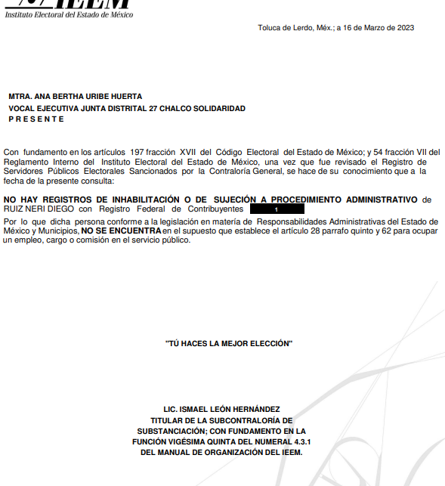

Como se desprende de la anterior digitalización, el dato personal consistente en el Registro Federal de Contribuyentes fue clasificado en las constancias de mérito; por lo que, del análisis al contenido del Acuerdo de Clasificación No. IEEM/CT/78/2023 se desprende que, en efecto el Comité de Transparencia del Sujeto Obligado llevó a cabo la confirmación de la clasificación de dicho dato personal atendiendo la actualización de la hipótesis prevista en la fracción I del artículo 143 de la Ley de Transparencia; con base en la motivación siguiente motivación realizada en el acuerdo de referencia:
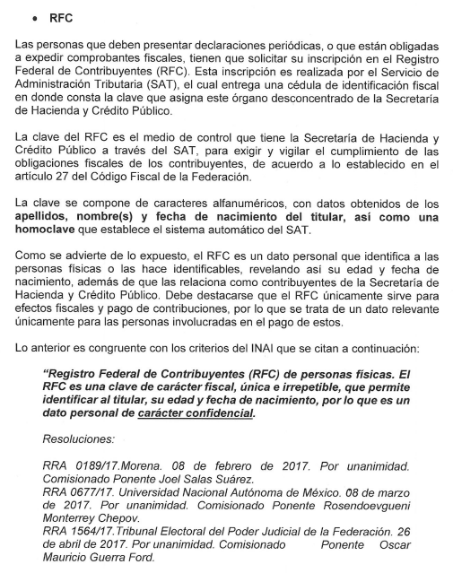
(…)
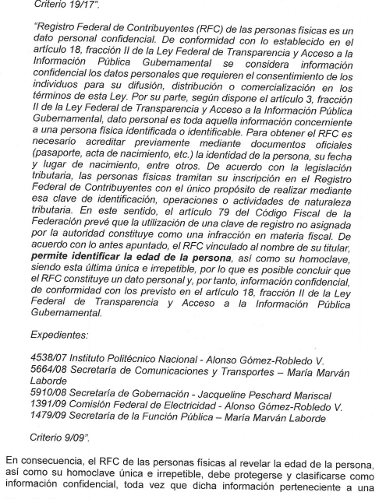
(…)
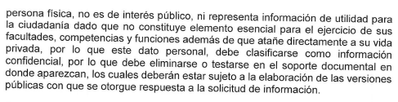
(…)”

De lo anterior, se tiene que el Sujeto Obligado cumplió cabalmente las formalidades exigidas en, entre otros preceptos, en el artículo 149 de la Ley de Transparencia y Acceso a la Información Pública del Estado de México y Municipios, que a la letra reza lo siguiente:

“Artículo 149. El acuerdo que clasifique la información como confidencial deberá contener un razonamiento lógico en el que demuestre que la información se encuentra en alguna o algunas de las hipótesis previstas en la presente Ley.”

Lo anterior, pues como se desprende de dicho precepto legal, el acuerdo de clasificación que emitan los sujetos obligados, por información confidencial que obre en un documento público, debe contener el razonamiento lógico que demuestre que la información a clasificar se encuentra en alguna de las hipótesis previstas en la Ley de la materia.

Situación la anterior, que en el presente asunto se dio cumplimiento, en virtud de que el Sujeto Obligado procedió a la clasificación de un dato personal de carácter confidencial que obra en las constancias de no inhabilitación que son el anexo del oficio IEEM/CG/261/2023 y que por su naturaleza encuadra en la hipótesis prevista en la fracción I del artículo 143 de la Ley de Transparencia Local, señalando de manera clara y precisa los fundamentos y razones que llevaron a dicho ente público a clasificar dicho dato.

Máxime que, es de agregar que el Registro Federal de Contribuyentes de las personas físicas, constituye un dato personal de índole confidencial, pues el mismo se genera con caracteres alfanuméricos a partir del nombre y la fecha de nacimiento de cada persona, y finalmente la homoclave; por lo que, para su obtención es necesario acreditar ante la autoridad fiscal previamente la identidad de la persona, su fecha de nacimiento, entre otros aspectos.

Las personas físicas tramitan su inscripción en el registro con el propósito de realizar —mediante esa clave de identificación— operaciones o actividades de naturaleza fiscal, la cual, les permite hacerse identificables respecto de una situación fiscal determinada.

Lo anterior es compartido por el Instituto Nacional de Transparencia, Acceso a la Información y Protección de Datos Personales, INAI, a través del Criterio 19/17, el cual es del tenor literal siguiente:

Registro Federal de Contribuyentes (RFC) de personas físicas. El RFC es una clave de carácter fiscal, única e irrepetible, que permite identificar al titular, su edad y fecha de nacimiento, por lo que es un dato personal de carácter confidencial.

Así, el Registro Federal de Contribuyentes, RFC, se vincula al nombre de su titular y permite identificar la edad de la persona, su fecha de nacimiento, así como su homoclave, la cual es única e irrepetible y determina la identificación de dicha persona para efectos fiscales, por lo que constituye un dato personal que concierne a una persona física identificada e identificable en términos de los artículos 3, fracción IX de la Ley de Transparencia y Acceso a la Información Pública del Estado de México y Municipios, y 4 fracciones XI y XII de la Ley de Protección de Datos Personales en Posesión de los Sujetos Obligados del Estado de México y Municipios.

En ese sentido, se colige que el Sujeto Obligado al aportar vía informe justificado los anexos a los oficios entregados en respuesta, así como el acuerdo de clasificación que sustenta la versión pública particularmente de los anexos del oficio IEEM/CG/261/2023, es que complementó su respuesta inicial; teniéndose por colmado el derecho de acceso a la información del particular en el recurso de revisión que nos ocupa.

Recurso de revisión 02712/INFOEM/IP/RR/2023
Solicitud |  | Respuesta | Motivos de inconformidad | Informe Justificado | ¿Colma?
1. Los oficios remitidos por la junta distrital de Valle de Chalco de marzo del proceso electoral 2023. | El Sujeto Obligado medularmente aportó los oficios remitidos por la Junta Distrital Electoral 027 con cabecera en Valle de Chalco Solidaridad; siendo estos los siguientes:  -Oficios números IEEM/JDE27/045/2023, IEEM/JDE27/046/2023, IEEM/JDE27/047/2023, IEEM/JDE027/050/2023, IEEM/JDE027/051/2023, IEEM/JDE027/052/2023, IEEM/JDE027/053/2023, IEEM/JDE027/055/2023, Veintitrés oficios número IEEM/JDE027/056/2023, IEEM/JDE27/057/2023, IEEM/JDE027/058/2023, IEEM/JDE027/059/2023, IEEM/JDE027/060/2023, IEEM/JDE027/061/2023, IEEM/JDE27/062/2023, IEEM/JDE27/063/2023, IEEM/JDE027/064/2023, IEEM/JDE027/065/2023, IEEM/JDE027/066/2023, IEEM/JDE027/067/2023, IEEM/JDE027/068/2023, IEEM/JDE027/069/2023, IEEM/JDE027/070/2023, IEEM/JDE027/071/2023, IEEM/JDE027/072/2023, IEEM/JDE027/073/2023, IEEM/JDE027/074/2023, IEEM/JDE027/075/2023, IEEM/JDE027/076/2023, IEEM/JDE027/077/2023, IEEM/JDE27/078/2023, IEEM/JDE27/079/2023, IEEM/JDE027/080/2023, IEEM/JDE027/081/2023, IEEM/JDE027/082/2023, IEEM/JDE027/083/2023, IEEM/JDE027/084/2023, IEEM/JDE027/085/2023, Dos oficios números IEEM/JDE27/086/2023, IEEM/JDE027/087/2023, IEEM/JDE027/088/2023, IEEM/JDE027/089/2023, IEEM/JDE027/090/2023, de fechas primero, dos, tres, seis, siete, ocho, nueve, diez, trece, catorce, quince, dieciséis, diecisiete, veinticuatro, veintisiete, veintiocho y veintinueve de marzo de dos mil veintitrés, así como del cuatro de abril de dos mil veintitrés, respectivamente, emitidos por la Vocal Ejecutiva de la Junta Distrital No. 27 Valle de Chalco Solidaridad. |  | El particular se adolece de lo siguiente “Del oficio IEEM/JDE27/045/2023 no se entregan las listas de asistencia, misma situación de los oficios IEEM/JDE27/046/2023, IEEM/JDE27/047/2023, IEEM/JDE27/080/2023. Del oficio IEEM/JDE27/059/2023 no se entrega el acta circunstanciada. Del oficio IEEM/JDE27/060/2023 no se entrega la copia certificada del acta circunstanciada. Del oficio IEEM/JDE27/070/2023 no se entregan los formatos, misma situación del oficio IEEM/JDE027/071/2023 Del oficio IEEM/JDE27/074/2023 no se entregan la muestra de tríptico. Del oficio IEEM/JDE27/075/2023 no se entrega copia certificada del acta. Del oficio IEEM/JDE27/081/2023 no se entrega la tarjeta UTAPE/T/48/2023 y la circular 10 de la secretaria ejecutiva y las listas de asistencia. Del oficio IEEM/JDE27/090/2023 no se entrega minuta de trabajo de verificación de bodegas electorales y las cedulas de la segunda verificación levantada por la junta del INE.”; es decir, se adolece de la omisión de proporcionar los anexos a los oficios entregados en respuesta. | Se ratifica la respuesta inicial.  No obstante, atendiendo los motivos de inconformidad del particular, el Sujeto Obligado aportó lo requerido por este último, consistente en lo siguiente:  - Del Oficio IEEM/JDE27/045/2023, Listas de asistencia.  - Del Oficio IEEM/JDE27/046/2023, Listas de asistencia.  - Del Oficio IEEM/JDE27/047/2023, Listas de asistencia  - Del Oficio IEEM/JDE27/080/2023, Listas de asistencia  - De los oficios IEEM/JDE27/059/2023, IEEM7JDE27/060/2023 e IEEMJDE27/075/2023; el Sujeto Obligado emitió pronunciamiento en el sentido de que después de una búsqueda exhaustiva en los archivos de la Junta y Consejo Distrital número 27 con cabecera en Valle de Chalco Solidaridad, no se encontraron copias de la copia certificada del Acta Circunstanciada con número de identificación VOED27/OE-02/2023, toda vez que éstas fueron entregadas al solicitante derivado de un trámite que realizo ante esta Junta y Consejo Distrital.  - De los oficios IEEM/JDE27/070/2023 y IEEM/JDE027/071/2023; se entregó en versión pública los formatos emitidos a través del sistema de registro de participación ciudadana a los que se hace mención en los referidos oficios, y se adjuntó el Acuerdo de Clasificación No. IEEM/CT/78/2023 emitido por el Comité de Transparencia del Sujeto Obligado, en la Décima Sesión Extraordinaria celebrada el veintinueve de mayo de dos mil veintitrés, en el que se realizó la clasificación parcial de información como confidencial que obra en dichos formatos.  - Del oficio IEEM/JDE27/074/2023; Muestra de tríptico  - Del oficio IEEM/JDE27/081/2023; Tarjeta UTAPE/T/48/2023, Circular 10 de la Secretaría Ejecutiva y Listas de asistencia.  - Del oficio IEEM/JDE27/090/2023; Minuta de trabajo Segunda verificación de bodega electoral OPL y cedulas derivadas de dicha verificación emitidas por la Junta Distrital Ejecutiva No. 32 del INE. | SI

Del anterior cuadro de análisis, se desprende que en informe justificado el Sujeto Obligado complementa su respuesta inicial, al aportar los anexos a los oficios IEEM/JDE27/045/2023, IEEM/JDE27/046/2023, IEEM/JDE27/047/2023, IEEM/JDE27/074/2023, IEEM/JDE27/080/2023, IEEM/JDE27/081/2023 y IEEM/JDE27/090/2023 que no se habían entregado en respuesta.

Asimismo, respecto de los oficios IEEM/JDE27/070/2023 y IEEM/JDE027/071/2023, vía informe justificado el Sujeto Obligado aportó en versión pública sus anexos, consistentes en los formatos únicos de acción emitidos a través del sistema de registro de participación ciudadana a los que se hace mención en dichos oficios.

Sin embargo, atendiendo que los anexos a los oficios precisados en el párrafo que antecede fueron entregados en versión pública, procede el análisis del Acuerdo de Clasificación No. IEEM/CT/78/2023 emitido por el Comité de Transparencia del Sujeto Obligado, en la Décima Sesión Extraordinaria celebrada el veintinueve de mayo de dos mil veintitrés, a través del cual se confirma la clasificación como información confidencial, nombre del particular, domicilio particular y firma de particular que obra en los mismos, a fin de establecer si el acuerdo cumple con los requisitos mínimos que prevé la Ley de la materia, mismos que fueron analizados en el Considerando Cuarto, particularmente en lo relativo al estudio del recurso de revisión 02711/INFOEM/IP/RR/2023.

De lo anterior, en el caso es de indicar que el Acuerdo de Clasificación No. IEEM/CT/78/2023 cumple con los requisitos mínimos que prevé la Ley de la materia; en virtud de que, del análisis a la versión pública de los formatos de referencia, se desprende que se clasificaron como información confidencial los datos personales de referencia, atendiendo a que los mismos encuadran en la hipótesis prevista en la fracción I del artículo 143 de la Ley de Transparencia y Acceso a la Información Pública del Estado de México y Municipios, consistente en “la información privada y los datos personales concernientes a una persona física o jurídico colectiva identificada o identificable”; al ser datos personales que hacen identificable a su titular,

A manera de ejemplo se inserta el contenido de algunas páginas de los formatos de referencia en donde se advierten los datos personales clasificados:
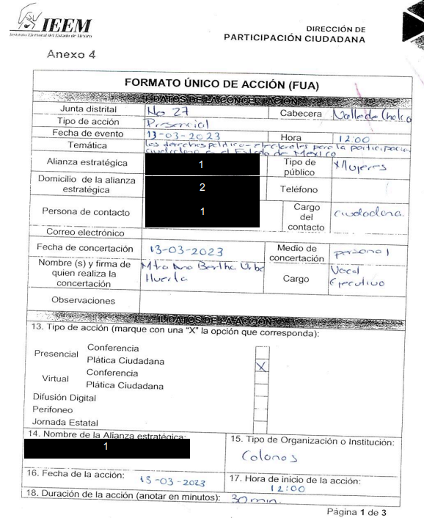
(…)
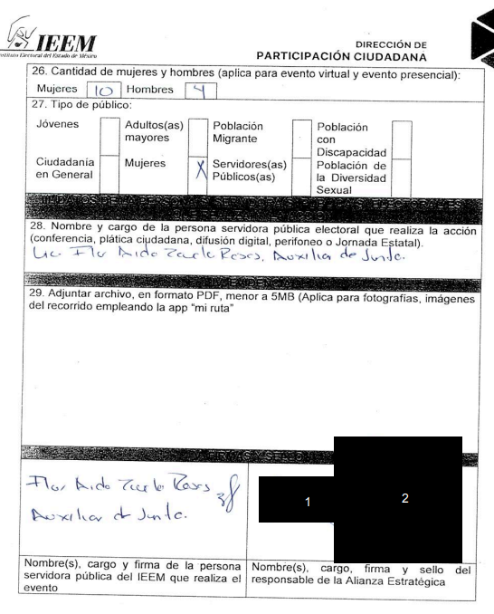

De lo anterior, se advierte que en efecto los datos personales consistentes en nombre de particular, domicilio particular y firma de particular, en efecto fueron los que se clasificaron en dichos formatos.

A mayor abundamiento, del contenido del Acuerdo de Clasificación se desprende que el Comité de Transparencia del Sujeto Obligado llevó a cabo la confirmación de la clasificación de dicho dato personal, bajo la siguiente motivación que se desprende del referido acuerdo:
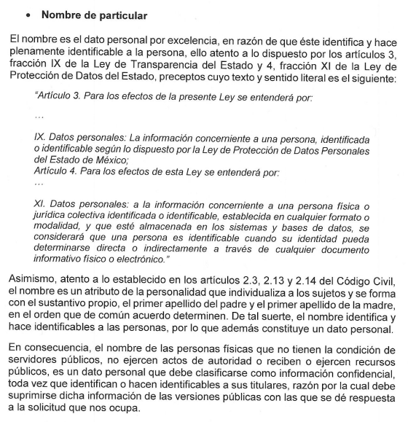
(…)
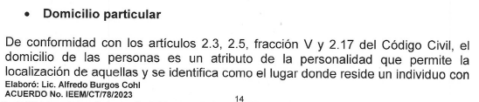
(…)
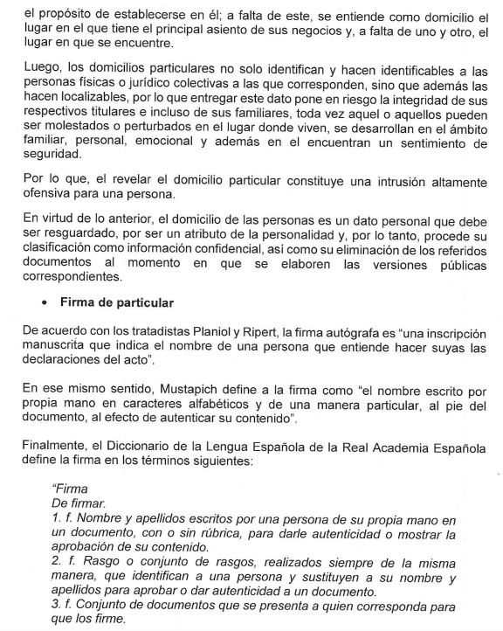
(…)
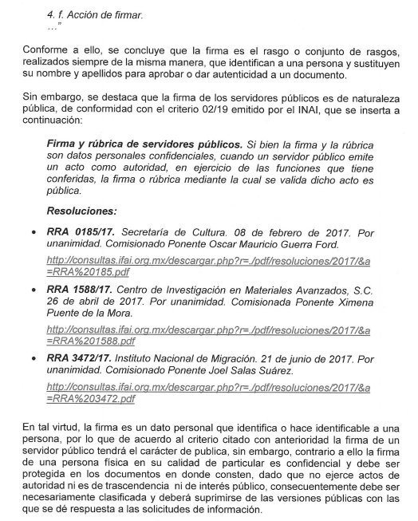

En consecuencia, se arriba a la conclusión de que el Sujeto Obligado cumplió cabalmente las formalidades exigidas en la Ley de la materia, pues en el referido acuerdo de clasificación se precisó el razonamiento lógico que demuestra que el dato personal de referencia se encuentra en una de las hipótesis por las que resulta procedente su clasificación, por hacer identificable a su titular, aunado a que los mismos en nada contribuyen a la transparencia ni implican el ejercicio de recursos públicos, pues atienden a la esfera privada de particulares.

Ahora, con relación a los oficios IEEM/JDE27/059/2023, IEEM/JDE27/060/2023 e IEEM/JDE27/075/2023, como se advierte del cuadro de análisis, el particular indicó en sus motivos de inconformidad que no se hacía entrega de la copia certificada del acta circunstanciada; a lo cual el Sujeto Obligado indicó que, derivado de una búsqueda exhaustiva en los archivos de la Junta y Consejo Distrital número 27 con cabecera en Valle de Chalco Solidaridad, no se encontraron copias de la copia certificada del Acta Circunstanciada con número de identificación VOED27/OE-02/2023, toda vez que éstas fueron entregadas al solicitante derivado de un trámite que realizó ante esa Junta y Consejo Distrital.

Al respecto, conviene analizar el contenido de los oficios de referencia, a efecto de determinar si el pronunciamiento del Sujeto Obligado, resulta suficiente para colmar el derecho de acceso a la información de la parte Recurrente.

De esta manera, del oficio número IEEM/JDE27/059/2023 del seis de marzo de dos mil veintitrés, se desprende que a través del mismo la Vocal de Organización de la Junta Distrital 027 con cabecera en Valle de Chalco Solidaridad, informa al Representante Propietario de MORENA, que en relación a sus oficios sin número de fechas primero y tres de marzo de dos mil veintitrés, en donde se solicita la función de la Oficialía Electoral, con fundamento en el artículo 33 del Reglamento para el Funcionamiento de la Oficialía Electoral del Instituto Electoral del Estado de México, se entregaba el original y copia certificada del Acta Circunstanciada realizada con motivo del acto en materia electoral constatado el cuatro de marzo de dos mil veintitrés en el domicilio proporcionado por el solicitante a un costado del salón de fiestas “Partenón”, como se advierte de la siguiente digitalización:
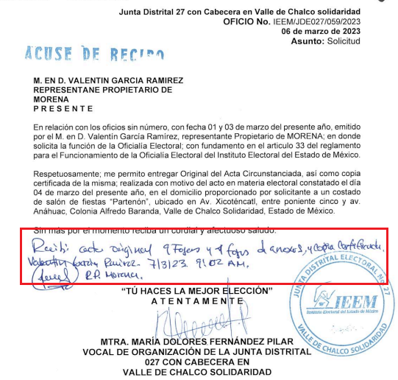
De la anterior digitalización del oficio de mérito, se desprende que en el acuse de recibo, de puño y letra colocaron la leyenda “Recibí acta original 9 fojas y 4 fojas de anexos y copia certificada (…)”; lo cual hace patente con el pronunciamiento del Sujeto Obligado, pues en efecto se constata que la copia certificada del acta circunstanciada que se menciona en dicho oficio se entregó a través del mismo, e incluso su original.

Bajo la misma línea, del análisis al oficio número IEEM/JDE27/060/2023 del siete de marzo de dos mil veintitrés, se desprende que a través del mismo la Vocal Ejecutiva de la Junta Distrital 027 con cabecera en Valle de Chalco Solidaridad, informó al Secretario Ejecutivo que en seguimiento a su oficio DOE-13/2023 de la misma fecha, se le hacía llegar copia certificada del Acta Circunstanciada con número de identificación VOED27/OE-02/2023, la cual fue elaborada con motivo de la solicitud para el ejercicio de la Oficialía Electoral presentada por el Representante Propietario del Partido MORENA, como se aprecia de la siguiente digitalización:
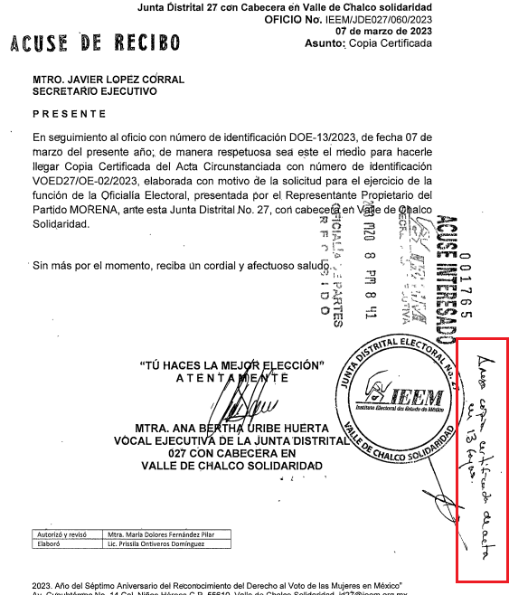

De la digitalización del oficio de mérito, se desprende del acuse de recibo que al momento de recibir el mismo, de puño y letra colocaron la leyenda “Anexa copia certificada del acta”; lo cual hace patente con el pronunciamiento del Sujeto Obligado, pues en efecto se constata que la copia certificada del acta circunstanciada que se menciona en dicho oficio se entregó a través del mismo.

De igual forma, del análisis al oficio número IEEM/JDE27/075/2023 del diecisiete de marzo de dos mil veintitrés, se desprende que a través del mismo la Vocal de Organización de la Junta Distrital 027 con cabecera en Valle de Chalco Solidaridad, informa al Secretario Ejecutivo que en contestación a su oficio número IEEM/SE/2004/2023, con la finalidad de informar que en los archivos de dicha Junta Distrital obra Acta Circunstanciada de Oficialía Electoral en donde consta el desarrollo del evento efectuado por el Partido de la Revolución Democrática, a un costado del salón de fiestas “Partenón” el día cuatro de marzo de dos mil veintitrés, se remitía Copia Certificada del Acta Circunstanciada con número de identificación VOED27/OE-02/2023, como se aprecia de la siguiente digitalización:
SIN TEXTO
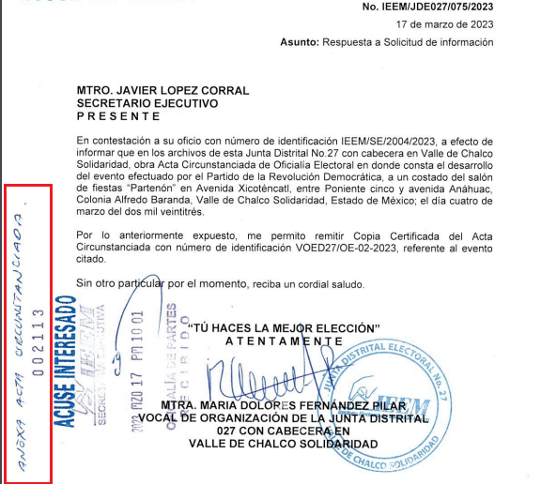
De la digitalización del oficio de mérito, en el acuse de recibo, de puño y letra colocaron la leyenda “ANEXA ACTA CIRCUNSTANCIADA”; lo cual hace patente con el pronunciamiento del Sujeto Obligado, pues en efecto se constata que la copia certificada del acta circunstanciada VOED27/OE-02/2023, se entregó a través del oficio de mérito.

De lo anterior, se advierte que, a través de los oficios de referencia se hizo entrega de la copia certificada del Acta Circunstanciada levantada con motivo del acto en materia electoral constatado el cuatro de marzo de dos mil veintitrés en el domicilio proporcionado por el solicitante a un costado del salón de fiestas “Partenón”, y que corresponden al acta con número de identificación VOED27/OE-02/2023, misma que corresponde al anexo a los oficios de mérito y que incluso en el oficio número IEEM/JDE27/059/2023 se indica que dicha acta fue entregada en original; ello, con motivo de la solicitud para el ejercicio de la Oficialía Electoral presentada por el Representante Propietario del Partido MORENA; por lo que, en el caso, el pronunciamiento del Sujeto Obligado a criterio de este Órgano Garante resulta suficiente para colmar el derecho de acceso a la información del particular; por las siguientes consideraciones.

En principio, atendiendo la naturaleza del Acta Circunstanciada de la cual el Sujeto Obligado refiere su imposibilidad en aportarla al particular por haberse entregado la copia certificada e incluso el original de la misma al solicitante, resulta conveniente traer a contexto el contenido de los artículos siguiente: artículo 231, fracción I del Código Electoral del Estado de México; y, artículos 2, 5 y 6 del Reglamento para el Reglamento para el Funcionamiento de la Oficialía Electoral del Instituto Electoral del Estado de México, mismos que a la letra señalan lo siguiente:

Código Electoral del Estado de México

“Artículo 231. En el ejercicio de la función de oficialía electoral, la Secretaria o el Secretario Ejecutivo, las y los vocales de organización de las juntas distritales y/o municipales, así como los demás funcionarios o funcionarias en quien se delegue esta función tendrán las siguientes atribuciones, las cuales deberán realizarlas de manera oportuna.

I. A petición de los partidos políticos, sus candidatas y candidatos, candidatas y candidatos independientes, representantes ante los órganos central y desconcentrados del instituto y la ciudadanía, dar fe de la realización de actos y hechos en materia electoral que pudieran influir o afectar la equidad en las contiendas electorales.(…)”

Reglamento para el Funcionamiento de la Oficialía Electoral del Instituto Electoral del Estado de México

“Artículo 2. La función de Oficialía Electoral es de orden público que requiere contar con servidores/as públicos/as electorales investidos/as de fe pública, cuyo ejercicio estará regulado por el presente Reglamento.

EI ejercicio de esta función se llevará a cabo por el/la Secretario/a Ejecutivo/a, o por el personal en quienes delegue dicha función; así como por el/la Vocal de Organización Electoral adscrito/a a la Junta Distrital o Municipal competente del Instituto Electoral del Estado de México.”

“Artículo 5. La función de Oficialía Electoral tiene por objeto dar fe pública, en cualquier momento, acerca de actos o hechos exclusivamente de naturaleza electoral que:

I. Puedan influir o afectar la equidad en la contienda electoral, cuya competencia sea de este Instituto;

II. Puedan influir o afectar la organización del proceso electoral, cuya competencia sea de este Instituto; y

III. En el ejercicio de las atribuciones de las áreas, se deriven de procedimientos específicos asociados al proceso electoral; o bien, de manera excepcional, aquellas que por su naturaleza e importancia requieran ser constatadas por el Instituto a través de los servidores públicos electorales habilitados, para dar fe pública. “

“Artículo 6. La naturaleza de la función de Oficialía Electoral consiste en dejar constancia escrita de lo constatado en el acta circunstanciada correspondiente, en relación al acto o hecho precisado por el solicitante.”

(Énfasis añadido)

Del análisis al numeral trascrito del Código Electoral del Estado de México, se desprende que, en el ejercicio de la función de oficialía electoral, la Secretaria o el Secretario Ejecutivo, las y los vocales de organización de las juntas distritales y municipales, tendrán dentro de sus atribuciones dar fe de la realización de actos y hechos en materia electoral que pudieran influir o afectar la equidad en las contiendas electorales; esto, previa solicitud de, entre otros, los partidos políticos, sus candidatas y candidatos, candidatas y candidatos independientes, representantes.

Asimismo, de los dispositivos del Reglamento de mérito, se desprende que, la naturaleza de Oficialía Electoral consiste en dejar constancia y dar fe pública, mediante el levantamiento del acta circunstanciada correspondiente, sobre actos o hechos de naturaleza electoral, que se ubiquen en las siguientes hipótesis que sean competencia del Instituto Electoral del Estado de México:

      - Que puedan influir o afectar la equidad en la contienda electoral;
      - Que puedan influir o afectar la organización del proceso electoral; y,
- En el ejercicio de las atribuciones de las áreas, se deriven de procedimientos específicos asociados al proceso electoral; o bien, de manera excepcional, aquellas que por su naturaleza e importancia requieran ser constatadas por el Instituto a través de los servidores públicos electorales habilitados, para dar fe pública.

Asimismo, el ejercicio de esa función se llevará a cabo por el/la Secretario/a Ejecutivo/a, o por el personal en quienes delegue dicha función; así como por el/la Vocal de Organización Electoral adscrito/a a la Junta Distrital o Municipal.

Por tanto, se colige que la solicitud que realizan, entre otros, representantes de partidos políticos, para que se ejerza la función de Oficialía Electoral, es con el fin de dar fe de actos o hechos en materia electoral, que, entre otros supuestos, puedan influir o afectar la equidad y la organización en las contiendas electorales; y, dicha función es ejercida, entre otros, por el Vocal de Organización Electoral adscrito/a a la Junta Distrital mediante el levantamiento del acta circunstanciada correspondiente.

Precisado lo anterior, por lo que corresponde al levantamiento de las actas circunstanciadas, es menester traer a contexto el contenido de los artículos 33 y 34 del Reglamento para el Funcionamiento de la Oficialía Electoral del Instituto Electoral del Estado de México, que a la letra dispone lo siguiente:

“Artículo 33. El acta circunstanciada realizada con motivo del acto o hecho en materia electoral constatado, se elaborará por duplicado. Un ejemplar quedará a disposición del solicitante, en su caso, en la Oficialía de Partes del Instituto o en la Junta correspondiente, previo acuse de recibo. EI segundo se integrará al expediente elaborado con motivo de la solicitud.

El Vocal deberá remitir dicha acta y anexos, a la Secretaría, así como su acuse de recibido en formato PDF, para su conocimiento, a través del correo electrónico institucional, en un plazo no mayor a veinticuatro horas a partir de la hora que obre en el acuse de recibido.

“Artículo 34. Las actas circunstanciadas emitidas en ejercicio de la función de Oficialía Electoral serán numeradas progresivamente, selladas y firmadas por el personal habilitado o el Vocal; mismas que se integrarán al expediente formado con motivo de la solicitud.

EI sello se plasmará en el ángulo inferior derecho del anverso de cada foja a utilizarse.”

(Énfasis añadido)

De los dispositivos reglamentarios citados, se desprende que, el acta circunstanciada con motivo del acto o hecho en materia electoral constatado, se elaborará por duplicado, haciéndose énfasis en que un ejemplar será para que el mismo quede a disposición del solicitante, previo acuse de recepción, y el otro ejemplar se deberá integrar al expediente que se elabore con motivo de la solicitud.

Además de dichos numerales, se advierte que el Vocal de la Junta Distrital en efecto tiene que remitir el acta que se elabore y sus anexos a la Secretaría Ejecutiva, así como el acuse de recibido, pero en formato PDF vía correo electrónico institucional.

Por tanto, se colige que, es obligación de la Vocal de Organización de la Junta Distrital 027 con cabecera en Valle de Chalco Solidaridad emitir dos ejemplares del acta circunstanciada que levantó con motivo de la solicitud para el ejercicio de la Oficialía Electoral presentada por el Representante Propietario del Partido MORENA para constatar el desarrollo del evento efectuado por el Partido de la Revolución Democrática, a un costado del salón de fiestas “Partenón” el día cuatro de marzo de dos mil veintitrés; y, quedarse dicha autoridad con un ejemplar en original para su integración al expediente que debe elaborar derivado de dicha solicitud, más no así quedarse con copia de la copia certificada de la misma.

Por tanto, retomando los motivos de inconformidad en el medio de impugnación de referencia, se aprecia que el particular fue puntual al indicar que respecto de los IEEM/JDE27/059/2023, IEEM/JDE27/060/2023 e IEEM/JDE27/075/2023 se omitió hacer la entrega de la copia certificada del acta circunstanciada antes citada; más no así de su original.

Por lo que, al no existir fuente obligacional que constriña al Sujeto Obligado a resguardar una copia de la copia certificada del acta circunstanciada de referencia es que no se puede ordenar al ente público que entregue un documento al que no está obligado a tener duplicado o copia del mismo en sus archivos.
Aunado a lo anterior, este Pleno considera necesario dejar claro que, al haber existido un pronunciamiento por parte del Sujeto Obligado, a fin de dar respuesta a la solicitud planteada, éste no está facultado para manifestarse sobre la veracidad de la información proporcionada, pues no existe precepto legal alguno en la Ley de la Materia que permita que, vía recurso de revisión, se pronuncie al respecto. Sirve de apoyo a lo anterior por analogía el criterio 31-10 emitido por el entonces Instituto Federal de Acceso a la Información y Protección de Datos, que a la letra dice:
“El Instituto Federal de Acceso a la Información y Protección de Datos no cuenta con facultades para pronunciarse respecto de la veracidad de los documentos proporcionados por los sujetos obligados. El Instituto Federal de Acceso a la Información y Protección de Datos es un órgano de la Administración Pública Federal con autonomía operativa, presupuestaria y de decisión, encargado de promover y difundir el ejercicio del derecho de acceso a la información; resolver sobre la negativa de las solicitudes de acceso a la información; y proteger los datos personales en poder de las dependencias y entidades. Sin embargo, no está facultado para pronunciarse sobre la veracidad de la información proporcionada por las autoridades en respuesta a las solicitudes de información que les presentan los particulares, en virtud de que en los artículos 49 y 50 de la Ley Federal de Transparencia y Acceso a la Información Pública Gubernamental no se prevé una causal que permita al Instituto Federal de Acceso a la Información y Protección de Datos conocer, vía recurso revisión, al respecto.”

Por consiguiente, el pronunciamiento del Sujeto Obligado resulta suficiente para colmar el derecho de acceso a la información de la parte Recurrente.

En consecuencia, se tiene que el Sujeto Obligado al aportar vía informe justificado los anexos a los oficios entregados en respuesta, el acuerdo de clasificación que sustenta la versión pública particularmente de los anexos a los oficios IEEM/JDE27/070/2023 y IEEM/JDE027/071/2023, así como también al emitir pronunciamiento con relación a la imposibilidad para proporcionar los anexos a los oficios IEEM/JDE27/059/2023, IEEM/JDE27/060/2023 e IEEM/JDE27/075/2023, es que complementó su respuesta inicial; teniéndose por colmado el derecho de acceso a la información del particular en el recurso de revisión de nuestra atención.

Recurso de revisión 02714/INFOEM/IP/RR/2023
Solicitud | Respuesta | Motivos de inconformidad | Informe Justificado | ¿Colma?
1. El acta de la sesión del consejo distrital de Valle de Chalco del proceso electoral 2023 del mes de marzo. | El Sujeto Obligado medularmente aportó el Acta de la Tercera Sesión Ordinaria del Consejo Distrital Electoral 027 con cabecera en Valle de Chalco Solidaridad, celebrada el veintinueve de marzo de dos mil veintitrés. | El particular se adolece de lo siguiente: “…No se entrega ninguno de los informes que se indica que se anexarán al Acta de la Tercera Sesión Ordinaria…”. | Se ratifica la respuesta inicial.  No obstante, atendiendo los motivos de inconformidad del particular, el Sujeto Obligado aportó lo requerido por este último, consistente en lo siguiente:  -Anexos al Acta de la Tercera Sesión Ordinaria de Consejo Distrital 27 con cabecera en Valle de Chalco Solidaridad. | SI  En virtud de que, mediante informe justificado y alcance al mismo el Sujeto Obligado aportó los informes anexos al Acta de la Tercera Sesión Ordinaria del Consejo Distrital 27 con cabecera en Valle de Chalco Solidaridad, como más adelante se expondrá.

Como se desprende del cuadro de análisis, el Sujeto Obligado al momento de rendir su informe justificado y alcance al mismo, complementó su respuesta inicial, al entregar dentro de los anexos al Acta de la Tercera Sesión Ordinaria de Consejo Distrital 27 con cabecera en Valle de Chalco Solidaridad, los informes referidos en la misma.

Lo anterior, en virtud de que, el Sujeto Obligado aportó los anexos que se refieren en los puntos 1 al 28 en el Acta de referencia, en los que se incluyen los informes que el particular refiere que no se entregaron en respuesta; al efecto, sirve insertar el contenido de las fojas 4 y 5, de dicha acta:
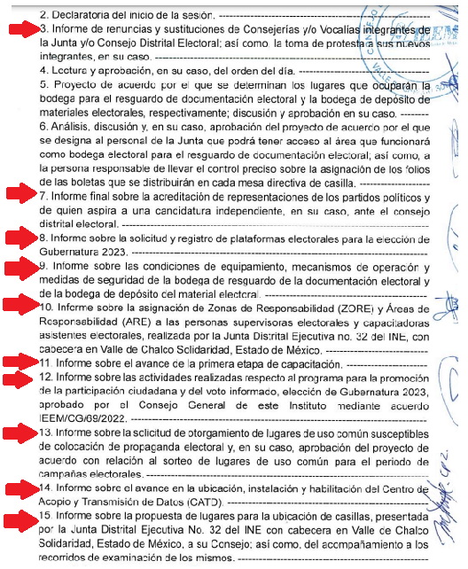
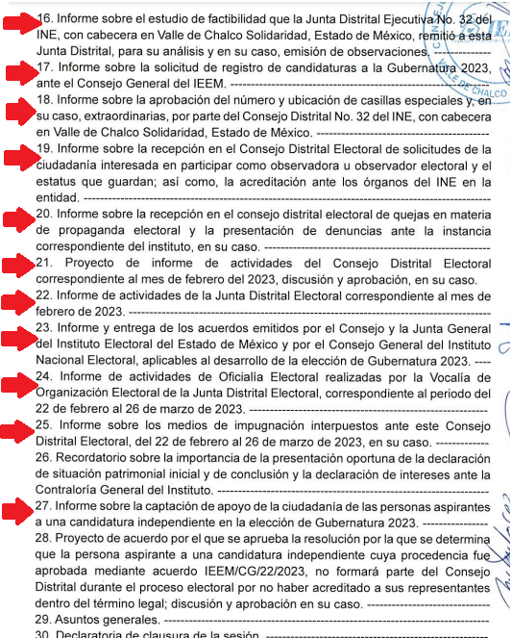

Como se desprende de las digitalizaciones anteriores, dentro de los anexos al Acta de la Tercera Sesión Ordinaria de Consejo Distrital 27 con cabecera en Valle de Chalco Solidaridad, se prevén bajo los puntos 3, del 7 al 25 y el 27, informes y proyecto de informe como anexo a la misma; documentos que se advierte fueron aportados por Sujeto Obligado en su informe justificado y alcance al mismo, colmando la pretensión del particular.

De ahí que, resulte dable tener por colmado el derecho de acceso a la información del particular por cuanto hace al recurso de revisión de nuestra atención.
Por consiguiente, una vez analizadas las constancias que integran los expedientes en que se actúan correspondientes a los recursos de revisión 02709/INFOEM/IP/RR/2023, 02711/INFOEM/IP/RR/2023, 02711/INFOEM/IP/RR/2023 y 02714/INFOEM/IP/RR/2023, las razones o motivos de inconformidad vertidos con relación a las respuestas, los mismos devienen infundados, máxime que vía informes justificados el Sujeto Obligado colmó en su totalidad el derecho de acceso a la información pública al modificar sus respuestas, aportando la información y/o anexos que el particular requirió a manera de razones o motivos de inconformidad, así como al emitir pronunciamientos relacionados a la imposibilidad de aportar determinado anexo; actualizándose la causal de sobreseimiento prevista en la fracción III del artículo 192 de la Ley de Transparencia y Acceso a la Información Pública del Estado de México y Municipios, que dispone lo siguiente:
“Artículo 192. El recurso será sobreseído en todo o en parte cuando una vez admitido, se actualicen alguno de los siguientes supuestos:
…
III. El sujeto obligado responsable del acto lo modifique o revoque de tal manera que el recurso de revisión quede sin materia…”. (Sic)

De lo establecido en el precepto legal citado se advierte que el sobreseimiento del recurso de revisión procede en los siguientes casos:
a) Cuando el sujeto obligado modifique el acto impugnado.
b) Cuando el sujeto obligado revoque el acto impugnado.
Quedando en ambos casos el acto combatido sin materia o sin efectos.
Como se observa de lo anterior, un acto impugnado es modificado en aquellos casos en los que el Sujeto Obligado después de haber otorgado una respuesta, emite una diversa de manera posterior y en esta subsana las deficiencias que hubiera tenido, quedando satisfecho el derecho subjetivo accionado por la parte Recurrente.

Por lo que hace a la revocación, esta se actualiza cuando el Sujeto Obligado deja sin efectos la primera respuesta y en su lugar emite otra con las características y cualidades suficientes para dejar satisfecho el ejercicio del derecho al acceso a la información pública.

En ese tenor, un acto impugnado queda sin efectos, cuando aun existiendo jurídicamente (esto es, que no se ha modificado, ni revocado) ya no genera ninguna consecuencia legal.

En tanto, los recursos de revisión de referencia quedan sin materia, toda vez que con sus informes justificados y alcance al mismo, el Sujeto Obligado modificó sus respuestas al entregar la información requerida de manera completa.

Por lo que, tomando en consideración dicha circunstancia, así como el hecho de que la información proporcionada por el Sujeto Obligado fue puesta a la vista de la parte Recurrente con la finalidad de que manifestara lo que a su derecho conviniera, sin que obre constancia en los expedientes electrónicos de que dicho derecho se hiciera valer, debe entenderse que han quedado satisfechas las solicitudes planteadas, quedando sin materia los recursos de revisión 02709/INFOEM/IP/RR/2023, 02711/INFOEM/IP/RR/2023, 02712/INFOEM/IP/RR/2023 y 02714/INFOEM/IP/RR/2023, consecuentemente se actualiza la causal prevista de sobreseimiento antes transcrita; resultando procedente el sobreseimiento de dichos medios de impugnación en términos del artículo 186, fracción I de la Ley de Transparencia y Acceso a la Información Pública del Estado de México y Municipios.

Lo anterior, pues se insiste el Sujeto Obligado dio respuesta completa a las solicitudes de acceso a la información pública de la parte Recurrente; aunque ello haya sido de manera posterior a sus respuestas iniciales; dejando con ello sin materia los presentes recursos de revisión, actualizándose entonces la causal prevista en la fracción III del artículo 192 de la Ley de la Materia vigente en la Entidad, antes transcrita.

Siendo el sobreseimiento un acto que da por terminado el procedimiento administrativo de impugnación sin resolver el fondo de la cuestión planteada, por presentarse causas que impiden a la autoridad referirse a lo sustancial de lo planteado por la parte Recurrente, los efectos del sobreseimiento son los de dar por concluido el recurso administrativo sin entrar al estudio de fondo del asunto de que se trate; lo anterior con apoyo en el criterio del Poder Judicial de la Federación con rubro:
“SOBRESEIMIENTO, NO PERMITE ENTRAR AL ESTUDIO DE LAS CUESTIONES DE FONDO Localización: 213609. II.2o.183 K. Tribunales Colegiados de Circuito. Octava Época. Semanario Judicial de la Federación. Tomo XIII, Febrero de 1994, Pág. 420
Cuerpo de tesis: No causa agravio la sentencia que no se ocupa de los razonamientos tendientes a demostrar la inconstitucionalidad de los actos reclamados de las autoridades responsables, que constituyen el problema de fondo, si se decreta el sobreseimiento del juicio.” (Sic)

Cabe destacar que la decisión de este órgano colegiado de sobreseer el recurso de revisión no implica una limitación o negación a la justicia, según lo ha establecido el Poder Judicial Federal, en el criterio que es aplicable por analogía, con rubro:
“DESECHAMIENTO O SOBRESEIMIENTO EN EL JUICIO DE AMPARO. NO IMPLICA DENEGACIÓN DE JUSTICIA NI GENERA INSEGURIDAD JURÍDICA”
Cuerpo de la tesis: Cuando se desecha una demanda de amparo o se sobresee en el juicio, ello no implica denegar justicia ni genera inseguridad jurídica, ya que la obligación de los tribunales no es tramitar y resolver en el fondo todos los asuntos sometidos a su consideración en forma favorable a los intereses del solicitante, sino que se circunscribe a la posibilidad que tiene cualquier individuo de acudir ante los órganos jurisdiccionales, con su promoción (demanda), a la cual debe darse el trámite acorde a las formalidades rectoras del procedimiento respectivo, dentro de las cuales el legislador previó las causales de improcedencia y sobreseimiento. Así, cuando el juzgador o tribunal de amparo se funda en una de ellas para desechar o sobreseer en un juicio, imparte justicia, puesto que el acceso a ella no se ve menoscabado, sino que es efectivo, ni se deja en estado de indefensión al promovente, no obstante sea desfavorable, al no poder negar que se da respuesta a la petición de amparo, con independencia de que no comparta el sentido de la resolución, dado que de esa forma quien imparte justicia se pronuncia sobre la acción, diciendo así el derecho y permitiendo que impere el orden jurídico.” (Sic)

Finalmente, respecto de las manifestaciones realizadas por la parte Recurrente como razones o motivos de inconformidad en los recursos de revisión que se resuelven, consistentes en “…se pide dar aviso al órgano de control interno del sujeto obligado para que éste inicie, el procedimiento de responsabilidad respectivo contra quienes resulten responsables por la atención deficiente a esta solicitud de información.…” (sic); y derivado que el Recurso de Revisión no es el medio para sancionar, este Organismo Garante sugiere a la persona solicitante, interponer su queja o denuncia ante la autoridad competente.
Quinto. Estudio del asunto respecto de los recursos de revisión 02713/INFOEM/IP/RR/2023 y 03108/INFOEM/IP/RR/2023. Antes de entrar al análisis de los pronunciamientos del Sujeto Obligado en las respuestas proporcionadas, es necesario mencionar que el derecho de acceso a la información está consagrado en instrumentos internacionales de los cuales el Estado Mexicano se ha adherido, sin oponer reserva alguna sobre lo que nos interesa, adoptando dichas disposiciones al Derecho Interno, específicamente a nivel Constitucional, tal y como lo prevén los arábigos 1 párrafos primero, segundo y tercero y 6 apartado A fracciones I, II, III, IV, V, VI y VII que a la letra señalan:
Artículo 1o. En los Estados Unidos Mexicanos todas las personas gozarán de los derechos humanos reconocidos en esta Constitución y en los tratados internacionales de los que el Estado Mexicano sea parte, así como de las garantías para su protección, cuyo ejercicio no podrá restringirse ni suspenderse, salvo en los casos y bajo las condiciones que esta Constitución establece.
Las normas relativas a los derechos humanos se interpretarán de conformidad con esta Constitución y con los tratados internacionales de la materia favoreciendo en todo tiempo a las personas la protección más amplia.
Todas las autoridades, en el ámbito de sus competencias, tienen la obligación de promover, respetar, proteger y garantizar los derechos humanos de conformidad con los principios de universalidad, interdependencia, indivisibilidad y progresividad. En consecuencia, el Estado deberá prevenir, investigar, sancionar y reparar las violaciones a los derechos humanos, en los términos que establezca la ley
[…]
“Artículo 6o.
[...]
A. Para el ejercicio del derecho de acceso a la información, la Federación y las entidades federativas, en el ámbito de sus respectivas competencias, se regirán por los siguientes principios y bases:
I. Toda la información en posesión de cualquier autoridad, entidad, órgano y organismo de los Poderes Ejecutivo, Legislativo y Judicial, órganos autónomos, partidos políticos, fideicomisos y fondos públicos, así como de cualquier persona física, moral o sindicato que reciba y ejerza recursos públicos o realice actos de autoridad en el ámbito federal, estatal y municipal, es pública y sólo podrá ser reservada temporalmente por razones de interés público y seguridad nacional, en los términos que fijen las leyes. En la interpretación de este derecho deberá prevalecer el principio de máxima publicidad. Los sujetos obligados deberán documentar todo acto que derive del ejercicio de sus facultades, competencias o funciones, la ley determinará los supuestos específicos bajo los cuales procederá la declaración de inexistencia de la información.
II. La información que se refiere a la vida privada y los datos personales será protegida en los términos y con las excepciones que fijen las leyes.
III. Toda persona, sin necesidad de acreditar interés alguno o justificar su utilización, tendrá acceso gratuito a la información pública, a sus datos personales o a la rectificación de éstos.
IV. Se establecerán mecanismos de acceso a la información y procedimientos de revisión expeditos que se sustanciarán ante los organismos autónomos especializados e imparciales que establece esta Constitución.
V. Los sujetos obligados deberán preservar sus documentos en archivos administrativos actualizados y publicarán, a través de los medios electrónicos disponibles, la información completa y actualizada sobre el ejercicio de los recursos públicos y los indicadores que permitan rendir cuenta del cumplimiento de sus objetivos y de los resultados obtenidos.
VI. Las leyes determinarán la manera en que los sujetos obligados deberán hacer pública la información relativa a los recursos públicos que entreguen a personas físicas o morales.
VII. La inobservancia a las disposiciones en materia de acceso a la información pública será sancionada en los términos que dispongan las leyes. [...]
Esto es, que cualquier persona tiene el derecho al acceso de la información pública, información que consiste en aquella que sea generada, obtenida, adquirida, transformada, administrada o en posesión de los Sujetos Obligados, como así también lo señala la Ley de Transparencia y Acceso a la Información Pública del Estado de México y Municipios en su artículo 4, que toda la información generada, obtenida, adquirida, transformada, administrada o en posesión de los sujetos obligados, es pública y accesible, de manera permanente a cualquier persona, privilegiando el principio de máxima publicidad, como así lo establece dicha determinación, que a continuación se transcribe para un mejor entendimiento:
“Artículo 4. El derecho humano de acceso a la información pública es la prerrogativa de las personas para buscar, difundir, investigar, recabar, recibir y solicitar información pública, sin necesidad de acreditar personalidad ni interés jurídico.

Toda la información generada, obtenida, adquirida, transformada, administrada o en posesión de los sujetos obligados es pública y accesible de manera permanente a cualquier persona, en los términos y condiciones que se establezcan en los tratados internacionales de los que el Estado mexicano sea parte, en la Ley General, la presente Ley y demás disposiciones de la materia, privilegiando el principio de máxima publicidad de la información. Solo podrá ser clasificada excepcionalmente Ley de Transparencia y Acceso a la Información Pública del Estado de México y Municipios 29 como reservada temporalmente por razones de interés público, en los términos de las causas legítimas y estrictamente necesarias previstas por esta Ley.

Los sujetos obligados deben poner en práctica, políticas y programas de acceso a la información que se apeguen a criterios de publicidad, veracidad, oportunidad, precisión y suficiencia en beneficio de los solicitantes.”

Esto es, que los Sujetos Obligados tiene la obligación o deber de atender las solicitudes de acceso a la información pública que se les hagan de su conocimiento y proporcionar la información pública que obren en su poder conforme el estado que se encuentra y no hacer un procesamiento de la misma, ni presentarla conforme al interés del solicitante; como así lo establece el artículo 12 de la Ley de Transparencia y Acceso a la Información Pública del Estado de México y Municipios, que a la letra dice:

“Artículo 12.- Quienes generen, recopilen, administren, manejen, procesen, archiven o conserven información pública serán responsables de la misma en los términos de las disposiciones jurídicas aplicables.

Los sujetos obligados sólo proporcionarán la información pública que se les requiera y que obre en sus archivos y en el estado en que ésta se encuentre. La obligación de proporcionar información no comprende el procesamiento de la misma, ni el presentarla conforme al interés del solicitante; no estarán obligados a generarla, resumirla, efectuar cálculos o practicar investigaciones”.

Es decir, que todo sujeto obligado que genere, recopile, administre, procese, archive, posea o conserven, son responsables de la misma teniendo a su vez la obligación de proporcionar la información que se les requiera sin necesidad de resumirla, efectuar procedimientos para obtenerla, calcular y practicar investigaciones; en otras palabras, que los Sujetos Obligados solo se concretaran a proporcionar la información solicitada que tengan en su poder en el estado que se encuentran, sin necesidad de concretarse al interés o términos específicos del solicitante.

Sirve de apoyo a lo anterior, el criterio 03-17, expuesto por el Instituto Nacional de Transparencia, Acceso a la Información y Protección de Datos Personales, que dice:

“No existe obligación de elaborar documentos ad hoc para atender las solicitudes de acceso a la información. Los artículos 129 de la Ley General de Transparencia y Acceso a la Información Pública y 130, párrafo cuarto, de la Ley Federal de Transparencia y Acceso a la Información Pública, señalan que los sujetos obligados deberán otorgar acceso a los documentos que se encuentren en sus archivos o que estén obligados a documentar, de acuerdo con sus facultades, competencias o funciones, conforme a las características físicas de la información o del lugar donde se encuentre. Por lo anterior, los sujetos obligados deben garantizar el derecho de acceso a la información del particular, proporcionando la información con la que cuentan en el formato en que la misma obre en sus archivos; sin necesidad de elaborar documentos ad hoc para atender las solicitudes de información”.

En esa tesitura, el artículo 24 en su último párrafo de la Ley de la Materia, dispone que los Sujetos Obligados sólo proporcionarán la información pública que generen, administren o posean en el ejercicio de sus atribuciones; por consiguiente, la información pública se encuentra a disposición de cualquier persona, lo que implica que es deber de los Sujetos Obligados, garantizar el Derecho de Acceso a la Información Pública.

Siempre y cuando no se trate de información reservada o clasificada, que difundirla pondría en riesgo la seguridad jurídica y física del titular de la información, debiendo tener audacia los Sujetos Obligados para cuidar esta información a través del acuerdo clasificatorio del comité de transparencia y la versión pública que emita el servidor público habilitado de cada Sujeto Obligado; como así se establece en la Ley de Transparencia y Acceso a la Información Pública del Estado de México y Municipios.

En conclusión, el derecho de acceso a la información pública, consiste en que la información solicitada conste en un documento en cualquiera de sus formas, a saber: expedientes, reportes, estudios, actas, resoluciones, oficios, correspondencia, acuerdos, directivas, directrices, circulares, contratos, convenios, instructivos, notas, memorandos, estadísticas o bien, cualquier otro registro que documente el ejercicio de las facultades, funciones y competencias de los Sujetos Obligados; los que, podrán estar en cualquier medio, sea escrito, impreso, sonoro, visual, electrónico, informático u holográfico de conformidad con el artículo 3, fracción XI de la Ley de la materia, el cual señala lo siguiente:

“Artículo 3. Para los efectos de la presente Ley se entenderá por:
…
XI. Documento: Los expedientes, reportes, estudios, actas, resoluciones, oficios, correspondencia, acuerdos, directivas, directrices, circulares, contratos, convenios, instructivos, notas, memorandos, estadísticas o bien, cualquier otro registro que documente el ejercicio de las facultades, funciones y competencias de los sujetos obligados, sus servidores públicos e integrantes, sin importar su fuente o fecha de elaboración. Los documentos podrán estar en cualquier medio, sea escrito, impreso, sonoro, visual, electrónico, informático u holográfico…”

Siendo aplicable, el Criterio de interpretación en el orden administrativo número 0002-11, emitido por Acuerdo del Pleno del Instituto de Transparencia y Acceso a la Información Pública del Estado de México y Municipios; publicado en el Periódico Oficial del Gobierno del Estado Libre y Soberano de México “Gaceta del Gobierno”, el diecinueve de octubre de dos mil once, cuyo rubro y texto refieren lo siguiente:

“CRITERIO 0002-11. INFORMACIÓN PÚBLICA, CONCEPTO DE, EN MATERIA DE TRANSPARENCIA. INTERPRETACIÓN SISTEMÁTICA DE LOS ARTÍCULOS 2°, FRACCIÓN V, XV, Y XVI, 3°, 4°, 11 Y 41. De conformidad con los artículos antes referidos, el derecho de acceso a la información pública, se define en cuanto a su alcance y resultado material, el acceso a los archivos, registros y documentos públicos, administrados, generados o en posesión de los órganos u organismos públicos, en virtud del ejercicio de sus funciones de derecho público, sin importar su fuente, soporte o fecha de elaboración.
En consecuencia el acceso a la información se refiere a que se cumplan cualquiera de los siguientes tres supuestos:
1) Que se trate de información registrada en cualquier soporte documental, que en ejercicio de las atribuciones conferidas, sea generada por los Sujetos Obligados;
2) Que se trate de información registrada en cualquier soporte documental, que en ejercicio de las atribuciones conferidas, sea administrada por los Sujetos Obligados, y
3) Que se trate de información registrada en cualquier soporte documental, que en ejercicio de las atribuciones conferidas, se encuentre en posesión de los Sujetos Obligados.”
De ahí que el Sujeto Obligado cuenta con el deber de satisfacer las solicitudes de acceso a la información que le sean formuladas y entregar la información pública que obre en sus archivos pudiendo ser de manera electrónica; más aún si la misma se trata de información relativa a obligaciones de transparencia, la cual se relaciona con aquella que se genere de acuerdo con sus facultades, atribuciones y obligaciones señaladas por la Ley en la materia, así como de interés público, es decir, aquella que resulta relevante o beneficiosa para la sociedad y no simplemente de interés individual, y cuya divulgación resulta útil para que el público comprenda las actividades que llevan a cabo los Sujetos Obligados, como pudiera tratarse de aquella relacionada con las obligaciones de transparencia señaladas en los artículos 92 y 100 de la Ley de la Materia.
a. De la naturaleza de la información requerida y la competencia del Sujeto Obligado para generarla, poseerla y administrarla:
En principio, sirve indicar que el particular requirió en las solicitudes de información que dieron origen a los recursos de revisión 02713/INFOEM/IP/RR/2023 y 03108/INFOEM/IP/RR/2023, lo siguiente:

De la Junta Distrital número 27 con cabecera en Valle de Chalco Solidaridad:

- Respecto del mes de abril de dos mil veintitrés; los oficios remitidos.

Del Consejo Distrital número 27 con cabecera en Valle de Chalco Solidaridad:

- Respecto del mes de marzo de dos mil veintitrés: los oficios recibidos.

Puntualizado lo anterior, es de indicar que, en el presente Considerando, se obvia el análisis de la naturaleza jurídica de la información solicitada y el ámbito competencial del ente público, puesto que conforme lo expuesto en el Considerando Cuarto, la información requerida al Sujeto Obligado en efecto corresponde a la naturaleza y atribuciones que tiene el mismo para poseerla, generarla y/o administrarla; situación que incluso se corrobora con las respuestas e informes justificados.

Aunado a que dentro de las autoridades que se pronunciaron respecto de lo requerido se encuentra la Vocal de Organización de la Junta Distrital No. 27 con sede en Valle de Chalco Solidaridad, quien es la Servidor Público Competente para dar atención a los requerimientos de información, ya que la misma conoce de la Junta Distrital y el Consejo Distrital No. 27 con cabecera en Valle de Chalco Solidaridad, como anteriormente se expuso; teniéndose a su vez por atendido el procedimiento de búsqueda de la información.

Además, como se precisó en el Considerando Cuarto de la presente resolución, los anexos de un documento se consideran parte integral del mismo; por lo que, ante solicitudes de información relacionadas con documentos que incluyen anexos, los sujetos obligados se encuentran constreñidos a entregarlos; con excepción de aquellos casos en que el solicitante manifieste expresamente su interés de acceder únicamente al documento principal.

De esta manera, se procede a realizar el análisis de la información aportada tanto en respuesta como en informe justificado, a efecto de verificar si la misma resulta suficiente para colmar el derecho de acceso a la información del particular; o, en su defecto ordenar la entrega de la información correspondiente.

b. De la solicitud de información, respuesta e informe justificado del Sujeto Obligado:

Para efecto de lo anterior, por cuestión de método se estima pertinente insertar los siguientes cuadros de análisis, en los que se precisarán los requerimientos del particular, la respuesta medular emitida por el Sujeto Obligado, los motivos de inconformidad, y el contenido del informe justificado rendido por este último, como se sigue:
Recurso de revisión 02713/INFOEM/IP/RR/2023
Solicitud | Respuesta | Motivos de inconformidad | Informe Justificado | ¿Colma?
1. Los oficios recibidos en el consejo distrital de Valle de Chalco del proceso electoral 2023 del mes de marzo. | El Sujeto Obligado medularmente aportó los oficios recibidos durante el mes de marzo de 2023 en el Consejo Distrital número 27 con cabecera en Valle de Chalco Solidaridad; siendo estos los siguientes:  -Oficio IEEM/DPP/0498/2023 del tres de marzo de dos mil veintitrés, emitido por el Director de Partidos Políticos y dirigido a las Presidencias y Secretarías de los Consejos Distritales Electorales del Instituto Electoral del Estado de México.  -Oficio IEEM/DPP/0668/2023 del treinta y uno de marzo de dos mil veintitrés, emitido por el Director de Partidos Políticos y dirigido a las Presidencias y Secretarías de los Consejos Distritales Electorales del Instituto Electoral del Estado de México.  -Oficio IEEM/DO/614/2023 del primero de marzo de dos mil veintitrés, emitido por el Director de Organización y dirigido a las Presidencias de los 45 Consejos Distritales Electorales.  -Oficio IEEM/DO/880/2023 del treinta de marzo de dos mil veintitrés, emitido por el Director de Organización y dirigido a las Presidencias de los 45 Consejos Distritales Electorales.  -Oficio INE-CD32-MEX/P/253/2023 del diez de marzo de dos mil veintitrés, emitido por la Consejera Presidenta del Instituto Nacional Electoral y dirigido a la Consejera Presidenta 27 Consejo Distrital del Instituto Electoral del Estado de México.  -Oficio INE-CD32-MEX/P/278/2023 del veintiuno de marzo de dos mil veintitrés, emitido por la Consejera Presidenta del Instituto Nacional Electoral y dirigido a la Consejera Presidenta 27 Consejo Distrital del Instituto Electoral del Estado de México.  -Oficio INE-CD32-MEX/P/293/2023 del veintitrés de marzo de dos mil veintitrés, emitido por la Consejera Presidenta del Instituto Nacional Electoral y dirigido a la Consejera Presidenta 27 Consejo Distrital del Instituto Electoral del Estado de México.  -Oficio sin número del treinta de marzo de dos mil veintitrés, emitido por el Representante de morena ante el Consejo Distrital Número 27, del Instituto Electoral del Estado de México y dirigido a la Presidenta del Consejo Distrital Número 27 del Instituto Electoral del Estado de México.  -Dos oficios sin número del treinta de marzo de dos mil veintitrés, emitidos por el Representante de morena ante el Consejo Distrital Número 27, del Instituto Electoral del Estado de México y dirigidos a la Presidenta del Consejo Distrital Número 27 del Instituto Electoral del Estado de México.  -Oficio sin número del primero de marzo de dos mil veintitrés, emitido por el Representante de morena ante el Consejo Distrital Número 27, del Instituto Electoral del Estado de México y dirigido a la Presidenta del Consejo Distrital Número 27 del Instituto Electoral del Estado de México. | El particular se adolece de lo siguiente “Del oficio IEEM/DPP/0498/2023 no se entregan los oficios y escritos de justificación de inasistencias, misma situación del oficio IEEM/DPP/0668/2023. Del oficio IEEM/DO/614/2023 no se entrega el acuerdo, misma situación del oficio IEEM/DO/880/2023. Del oficio INE-CD32-MEX/P/253/2023 no se anexa ninguno de los documentos mencionados, misma situación del oficio INE-CD32-MEX/P/278/2023”, en otras palabras, se inconforma por la omisión en proporcionar los anexos a los oficios que se entregaron en respuesta. | Se ratifica la respuesta inicial.  No obstante, atendiendo los motivos de inconformidad del particular, el Sujeto Obligado aportó lo requerido por este último, consistente en lo siguiente:  1. Del oficio IEEM/DPP/0498/2023; oficios y escritos de justificación de Inasistencias.  2. Del oficio IEEM/DPP/0668/2023, oficios y escritos de justificación de inasistencias.  3. Del oficio /EEM/DO/614/2023; Acuerdo IEEM/CG/32/2023 "Por el que se expiden los Lineamientos para el desarrollo de las sesiones de cómputo distrital y estatal para la Elección de Gubernatura 2023".  4. Del oficio /EEM/DO/880/2023, Acuerdo IEEM/CG/46/2023 Por el que se determina en términos del artículo 99 del Código Electoral del Estado de México el incumplimiento del porcentaje de apoyo de la ciudadanía por parte de las personas aspirantes a una Candidatura independiente a la Elección de Gubernatura 2023.  5. De los oficios INE-CD32-MEX/P/253/2023 y INE-CD32-MEX/P/278/2023, hace del conocimiento que el Consejo Distrital Ejecutivo del INE, hizo llegar estos oficios sin anexos, razón por la cual no obran anexos en el archivo de esa Junta y Consejo Distrital. | Parcialmente

Como se desprende del cuadro de análisis el Sujeto Obligado vía informe justificado aportó los anexos a los oficios números IEEM/DPP/0498/2023, IEEM/DPP/0668/2023, IEEM/DO/614/2023 y IEEM/DO/880/2023; teniéndose por colmado el derecho de acceso a la información pública del particular por cuanto hace a los anexos de dichos oficios.

No obstante, en el caso de los anexos a los oficios INE-CD32-MEX/P/253/2023 y INE-CD32-MEX/P/278/2023, vía informe justificado el Sujeto Obligado refirió que el Consejo Distrital Ejecutivo del INE, hizo llegar esos oficios sin anexos, razón por la cual no obran en el archivo de esa Junta y Consejo Distrital.

Al efecto, sirve insertar el contenido de los oficios de referencia, a fin de determinar si el pronunciamiento del sujeto Obligado resulta suficiente para colmar el derecho de acceso a la información del particular, con relación a la imposibilidad de remitir los anexos a los oficios indicados en el párrafo que antecede:

- Oficio INE-CD32-MEX/P/253/2023 del diez de marzo de dos mil veintitrés:
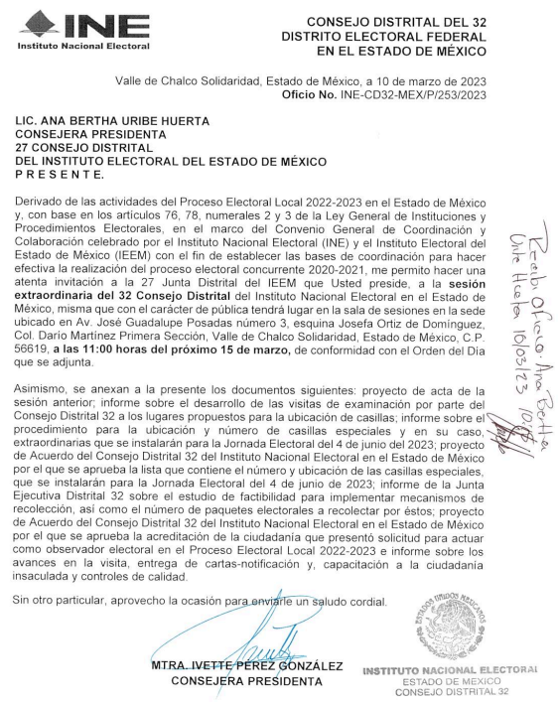

- Oficio INE-CD32-MEX/P/278/2023 del veintiuno de marzo de dos mil veintitrés:

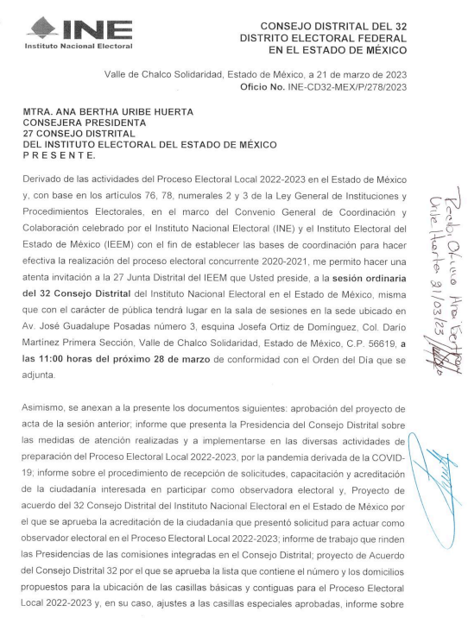
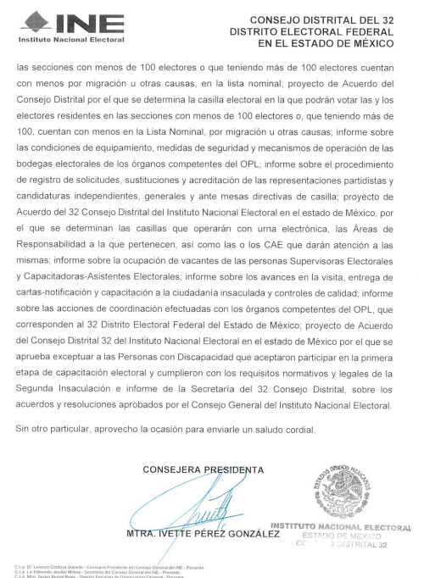

Como se desprende del oficio INE-CD32-MEX/P/253/2023 del diez de marzo de dos mil veintitrés, si bien, a través del mismo la Consejera Presidenta del Consejo Distrito del 32 Distrito Electoral Federal en el Estado de México, del Instituto Nacional Electoral (INE), además de realizar a la 27 Junta Distrital del IEEM, por conducto de la Consejera Presidenta del 27 Consejo Distrital del Instituto Electoral del Estado de México, una atenta invitación a la sesión extraordinaria del 32 Consejo Distrital que tendría lugar en la sala de sesiones en la sede que en dicho oficio se indica, a las 11:00 horas del quince de marzo de la presente anualidad; también lo es que, mediante el oficio de referencia se indicó en el segundó párrafo que a través del mismo se anexaba la siguiente información: “…proyecto de acta de la sesión anterior informe sobre el desarrollo de las visitas de examinación por parte de Consejo Distrital 32 a los lugares propuestos para la ubicación de casillas, informe sobre el procedimiento para la ubicación y número de casillas especiales y en su caso, extraordinarias que se instalarán para la Jornada Electoral del 4 de junio del 2023; proyecto de Acuerdo del Consejo Distrital 32 del Instituto Nacional Electoral en el Estado de México por el que se aprueba la lista que contiene el número y ubicación de las casillas especiales, que se instalaran para la Jornada Electoral del 4 de junio de 2023: informe de la Junta Ejecutiva Distrital 32 sobre el estudio de factibilidad para implementar mecanismos de recolección, así como el número de paquetes electorales a recolectar por estos: proyecto de Acuerdo del Consejo Distrital 32 del Instituto Nacional Electoral en el Estado de México por el que se aprueba la acreditación de la ciudadanía que presentó solicitud para actuar como observador electoral en el Proceso Electoral Local 2022-2023 e informe sobre los avances en la visita, entrega de cartas-notificación y, capacitación a la ciudadanía insaculada y controles de calidad…”.

La misma situación ocurre con el oficio número INE-CD32-MEX/P/278/2023 del veintiuno de marzo de dos mil veintitrés, pues si bien, a través del mismo la Consejera Presidenta del Consejo Distrito del 32 Distrito Electoral Federal en el Estado de México, del Instituto Nacional Electoral (INE), además de realizar a la 27 Junta Distrital del IEEM, por conducto de la Consejera Presidenta del 27 Consejo Distrital del Instituto Electoral del Estado de México, una atenta invitación a la sesión extraordinaria del 32 Consejo Distrital que tendría lugar en la sala de sesiones en la sede que en dicho oficio se indica, a las 11:00 horas del veintiocho de marzo de la presente anualidad; también lo es que, mediante el oficio de referencia se indicó en el segundó párrafo que a través del mismo se anexaba, la siguiente información: “…aprobación del proyecto de acta de la sesión anterior, informe que presenta la Presidencia del Consejo Distrital sobre las medidas de atención realizadas y a implementarse en las diversas actividades de preparación del Proceso Electoral Local 2022-2023, por la pandemia derivada de la COVID-19, informe sobre el procedimiento de recepción de solicitudes, capacitación y acreditación de la ciudadanía interesada en participar como observadora electoral y. Proyecto de acuerdo del 32 Consejo Distrital del Instituto Nacional Electoral en el Estado de México por el que se aprueba la acreditación de la ciudadanía que presentó solicitud para actuar como observador electoral en el Proceso Electoral Local 2022-2023, informe de trabajo que rinden las Presidencias de las comisiones integradas en el Consejo Distrital: proyecto de Acuerdo del Consejo Distrital 32 por el que se aprueba la lista que contiene el número y las domicilios propuestos para la ubicación de las casillas básicas y contiguas para el Proceso Electoral Local 2022-2023 y, en su caso, ajustes a las casillas especiales aprobadas, informe sobre las secciones con menos 100 electores o que teniendo más de 100 electores cuentan con menos por migración u otras canses, en la lista nominal; proyecto de Acuerdo del Consejo Distrital por el que se determina la casilla electoral en la que podrán votar las y los electores residentes en las secciones con menos de 100 electores o, que teniendo más de 100, cuentan con menos en la Lista Nominal por migración u otras causas; informe sobre las condiciones de equipamiento, medidas de seguridad y mecanismos de operación de las bodegas electorales de los órganos competentes del OPL, informe sobre el procedimiento de registro de solicitudes, sustituciones y acreditación de las representaciones partidistas y candidaturas independientes, generales y ante mesas directivas de casilla: proyecto de Acuerdo del 32 Consejo Distrital del Instituto Nacional Electoral en el estado de México, por el que se determinan las casillas que operarán con urna electrónica las Áreas de Responsabilidad a la que pertenecen, así como las o los CAE que darán atención a las mismas: informe sobre la ocupación de vacantes de las personas Supervisoras Electorales y Capacitadoras-Asistentes Electorales, informe Sobre los avances en la visita, entrega de cartas-notificación y capacitación a la ciudadanía insaculada y controles de calidad, informe sobre las acciones de coordinación efectuadas con los órganos competentes del OPL, que corresponden al 32 Distrito Electoral Federal del Estado de México; proyecto de Acuerdo del Consejo Distrital 32 del Instituto Nacional Electoral en el estado de México por el que se aprueba exceptuar a las Personas con Discapacidad que aceptaron participar en la primera etapa de capacitación electoral y cumplieron con los requisitos normativos y legales de la Segunda Insaculación e informe de la Secretaria del 32 Consejo Distrital, sobre los acuerdos y resoluciones aprobados por el Consejo General del Instituto Nacional Electoral.”.

Adicional a lo anterior, es de observar que en los acuses de recepción de los oficios de mérito, en la firma de recepción no se advierte que el ente público hubiera asentado leyenda que indicará que los oficios de referencia se recibieran sin anexos; por lo que, al no existir certeza de que efectivamente dichos documentos fueron recibidos sin la documentación anexa como se refiere, el pronunciamiento del Sujeto Obligado en el sentido de que el Consejo Distrital Ejecutivo del INE, hizo llegar esos oficios sin anexos y por dicha razón no obran en el archivo de esa Junta y Consejo Distrital; no resulta suficiente para satisfacer el derecho de acceso a la información del particular.

De esta manera, en atención a las consideraciones señaladas y tomando como referencia el pronunciamiento del Sujeto Obligado en informe justificado, el Pleno de este Instituto determina dable ordenar el acuerdo que emita el Comité de Transparencia en el que declare de manera fundada y motivada, las razones por las cuales no se tiene la información para hacer entrega de ella, en términos de lo dispuesto en los artículos 47 y 49, fracciones II y XIII, de la Ley en estudio:

Artículo 47. El Comité de Transparencia será la autoridad máxima al interior del sujeto obligado en materia del derecho de acceso a la información.

El Comité de Transparencia adoptará sus resoluciones por mayoría de votos. En caso de empate, la o el Presidente tendrá voto de calidad. A sus sesiones podrán asistir como invitados aquellos que sus integrantes consideren necesarios, quienes tendrán voz pero no voto.

El Comité se reunirá en sesión ordinaria o extraordinaria las veces que estime necesario. El tipo de sesión se precisará en la convocatoria emitida.

Los integrantes del Comité de Transparencia tendrán acceso a la información para determinar su clasificación, conforme a la normatividad aplicable previamente establecida por los sujetos obligados para el resguardo o salvaguarda de la información.

En las sesiones y trabajos del Comité, podrán participar como invitados permanentes, los representantes de las áreas que decida el Comité, y contará con derecho de voz, pero no voto.

Los titulares de las unidades administrativas que propongan la reserva, confidencialidad o declaren la inexistencia de información, acudirán a las sesiones de dicho Comité donde se discuta la propuesta correspondiente.”

“Artículo 49. Los Comités de Transparencia tendrán las siguientes atribuciones:
(…)
II. Confirmar, modificar o revocar las determinaciones que en materia de ampliación del plazo de respuesta, clasificación de la información y declaración de inexistencia o de incompetencia realicen los titulares de las áreas de los sujetos obligados;
…
XIII. Dictaminar las declaratorias de inexistencia de la información que les remitan las unidades administrativas y resolver en consecuencia;

Asimismo, el acuerdo de inexistencia deberá apegarse a lo dispuesto por los artículos 169 y 170, de la Ley de la materia que ordenan:

Artículo 169. Cuando la información no se encuentre en los archivos del sujeto obligado, el Comité de Transparencia:

I. Analizará el caso y tomará las medidas necesarias para localizar la información;

II. Expedirá una resolución que confirme la inexistencia del documento;

III. Ordenará, siempre que sea materialmente posible, que se genere o se reponga la información en caso de que ésta tuviera que existir en la medida que deriva del ejercicio de sus facultades, competencias o funciones, o que previa acreditación de la imposibilidad de su generación, exponga de forma fundada y motivada, las razones por las cuales en el caso particular no ejerció dichas facultades, competencias o funciones, lo cual notificará al solicitante a través de la Unidad de Transparencia; y

IV. Notificará al órgano interno de control o equivalente del sujeto obligado quien, en su caso, deberá iniciar el procedimiento de responsabilidad administrativa que corresponda.

La Unidad de Transparencia deberá notificarlo al solicitante por escrito, en un plazo que no exceda de quince días hábiles contados a partir del día siguiente a la presentación de la solicitud.

Este plazo podrá ampliarse hasta por otros siete días hábiles, siempre que existan razones para ello, debiendo notificarse por escrito al solicitante.

Artículo 170. La resolución del Comité de Transparencia que confirme la inexistencia de la información solicitada contendrá los elementos mínimos que permitan al solicitante tener la certeza de que se utilizó un criterio de búsqueda exhaustivo, además de señalar las circunstancias de tiempo, modo y lugar que generaron la existencia en cuestión y señalará al servidor público responsable de contar con la misma.

Conforme a lo anterior, para poder acreditar el carácter exhaustivo de la búsqueda realizada por los Sujetos Obligados, se deben motivar las razones por las que se buscó la información en determinadas áreas, los criterios de búsqueda utilizados y demás circunstancias que fueron tomadas en cuenta.

En ese contexto, de conformidad con los criterios 12/10 y 04/19, emitidos por el Instituto Nacional de Transparencia, Acceso a la Información y Protección de Datos Personales, traídos por analogía, se colige que los sujetos obligados para acreditar que se realizó una búsqueda exhaustiva y razonable, deben de proporcionar los elementos suficientes del carácter exhaustivo de la indagación realizada, a saber, los siguientes:

- Motivación por las que se buscó la información, en determinadas unidades administrativas;
- Los criterios de búsqueda utilizados, y
- Las circunstancias que fueron tomadas en cuenta.

De tales circunstancias, se considera que para que los Sujetos Obligados justifiquen que realizaron una búsqueda exhaustiva y razonable, deben indicar de manera clara, lo siguiente:
- Las áreas donde se buscó la información;
- Tipo de archivos buscados (físicos o electrónicos);
- Los criterios de búsqueda utilizados, y
- Las circunstancias que fueron tomadas en cuenta.

Conforme a lo anterior, se considera que para el presente caso toda vez que existió un pronunciamiento por la unidad administrativa competente y la misma refirió que la información solicitada no se podía proporcionar en virtud de que los oficios de referencia habían sido remitidos por el Consejo Distrital Ejecutivo del INE, sin anexos, es necesario que el Sujeto Obligado emita por medio de su Comité de Transparencia la declaratoria de inexistencia de la documentación remitida como anexo a los oficios números INE-CD32-MEX/P/253/2023 y INE-CD32-MEX/P/278/2023, de fechas diez y veintiuno de marzo de dos mil veintitrés, respectivamente, recibidos en el Consejo Distrital número 27 con cabecera en Valle de Chalco Solidaridad.

De lo hasta aquí expuesto, se concluye que los motivos de inconformidad de la parte Recurrente esgrimidos en su recurso de revisión 02713/INFOEM/IP/RR/2023 devienen parcialmente fundados al advertirse un cumplimiento parcial a la solicitud de origen, siendo procedente Modificar la respuesta proporcionada por el Sujeto Obligado y ordenar la entrega de la información consistente en el Acuerdo que emita el Comité de Transparencia del Instituto
Electoral del Estado de México, mediante el cual declare la inexistencia de las documentación remitida como anexo a los oficios números INE-CD32-MEX/P/253/2023 y INE-CD32-MEX/P/278/2023, de fechas diez y veintiuno de marzo de dos mil veintitrés, respectivamente, recibidos en el Consejo Distrital número 27 con cabecera en Valle de Chalco Solidaridad, en términos de los artículos 19, 49, fracciones II y XIII, 169 y 170 de la Ley de Transparencia y Acceso a la Información Pública del Estado de México y Municipios.

Recurso de revisión 03108/INFOEM/IP/RR/2023
Solicitud | Respuesta | Motivos de inconformidad | Informe Justificado | ¿Colma?
1. Los oficios remitidos por la junta distrital de Valle de Chalco de abril del proceso electoral 2023 | El Sujeto Obligado medularmente aportó los oficios remitidos durante el mes de abril de 2023 por la Junta Distrital No. 27 de Valle de Chalco Solidaridad; siendo estos los siguientes:  Oficios números IEEM/JDE27/091/2023, IEEM/JDE27/092/2023, IEEM/JDE027/093/2023, IEEM/JDE027/094/2023, IEEM/JDE027/095/2023, IEEM/JDE027/096/2023, IEEM/JDE027/097/2023, IEEM/JDE027/098/2023, IEEM/JDE027/099/2023, IEEM/JDE027/100/2023, IEEM/JDE027/101/2023, IEEM/JDE027/102/2023, IEEM/JDE027/103/2023, IEEM/JDE027/104/2023, IEEM/JDE027/105/2023, IEEM/JDE027/106/2023, IEEM/JDE027/0107/2023, IEEM/JDE027/0108/2023, IEEM/JDE027/0109/2023, IEEM/JDE027/110/2023, IEEM/JDE027/111/2023, IEEM/JDE027/112/2023, IEEM/JDE027/113/2023, IEEM/JDE27/114/2023, IEEM/JDE27/115/2023, IEEM/JDE27/116/2023, IEEM/JDE27/117/2023, IEEM/JDE27/118/2023, IEEM/JDE27/119/2023, IEEM/JDE27/120/2023, IEEM/JDE27/121/2023, IEEM/JDE27/122/2023, IEEM/JDE27/123/2023, IEEM/JDE27/124/2023, IEEM/JDE27/125/2023, IEEM/JDE27/126/2023, IEEM/JDE027/127/2023, IEEM/JDE027/128/2023, Veintiocho oficios No. IEEM/JDE027/129/2023 dirigidos a diversos remitentes, IEEM/JDE27/130/2023, Dos oficios IEEM/JDE27/131/2023, IEEM/JDE027/132/2023, IEEM/JDE027/133/2023, IEEM/JDE027/135/2023,  IEEM/JDE27/136/2023 y IEEM/JDE027/137/2023, respectivamente, de fechas primero, tres, cuatro, cinco, doce, quince, diecisiete, dieciocho, diecinueve, veintiuno, veinticuatro, veintiséis, veintisiete, de abril de dos mil veintitrés, emitidos por la Vocal Ejecutiva de la Junta Distrital No. 27 Valle de Chalco Solidaridad, así como la Vocal de Organización y la Vocal de Capacitación, Enlace Administrativo, de dicha Junta.  Destacándose que, por cuanto hace a los oficios números IEEM/JDE027/113/2023 y IEEM/JDE027/127/2023,de fechas diecisiete de abril de dos mil veintitrés, emitidos por la Vocal de Organización y Vocal Ejecutiva de la Junta Distrital 027 con cabecera en Valle de Chalco Solidaridad, respectivamente, y los dos oficios números IEEM/JDE027/129/2023, ambos del veinticuatro de abril de dos mil veintitrés emitidos por la Vocal Ejecutiva de la referida Junta Distrital, dirigidos a los consejeros suplentes 3 y 4, respectivamente; los mismos se aportaron en versión pública,  A lo anterior, el Sujeto Obligado remitió a su vez el Acuerdo No. IEEM/CT/70/2023 emitido por el Comité de Transparencia, que sustenta la versión pública de los oficios de referencia. | El particular se adolece de lo siguiente: “No se entregan los documentos anexos…”. | Se ratifica la respuesta inicial.  No obstante, atendiendo los motivos de inconformidad, el Sujeto Obligado indica que aportaba lo requerido por el particular; entregando sustancialmente lo siguiente:  - Oficios números IEEM/JDE27/091/2023 y IEEM/JDE27/092/2023 del primero de abril de dos mil veintitrés, emitidos por la Vocal de Capacitación, la Vocal Ejecutivo y Vocal de Organización de la Junta Distrital Electoral 27 con cabecera en Valle de Chalco Solidaridad, respectivamente; de cuyo contenido no se advierte que se hayan remitido con anexos.  - Oficio número IEEM/JD027/093/2023 del primero de abril de dos mil veintitrés, emitido por la Vocal de Organización de la Junta Distrital Electoral 27 con cabecera en Valle de Chalco Solidaridad; y anexo al mismo, consistente en Informe Mensual de Oficialía Electoral, de la Junta Distrital 27 Valle de Chalco Solidaridad del periodo del 1 al 31 de marzo de 2023.  - Oficio número IEEM/JD027/094/2023 del primero de abril de dos mil veintitrés, emitido por la Vocal de Organización de la Junta Distrital Electoral 27 con cabecera en Valle de Chalco Solidaridad; y anexo al mismo, consistente en el informe ejecutivo mensual del mes de marzo de dos mil veintitrés, sobre las actividades relevantes de quien funja como vocal de organización distrital.  - Oficio número IEEM/JD027/095/2023 del tres de abril de dos mil veintitrés, emitido por la Vocal Ejecutivo de la Junta Distrital Electoral 27 con cabecera en Valle de Chalco Solidaridad; y, anexo al mismo consistente en versión pública de la Relación de Unidades Automotrices a que se refiere dicho oficio.  - Oficio número IEEM/JD027/096/2023 del tres de abril de dos mil veintitrés, emitido por la Vocal Ejecutiva de la Junta Distrital Electoral 27 con cabecera en Valle de Chalco Solidaridad; de cuyo contenido se advierten anexos que no fueron aportados.  - Oficios números IEEM/JDE027/097/2023, IEEM/JDE027/098/2023, IEEM/JDE027/099/2023, IEEM/JDE027/100/2023, IEEM/JDE027/101/2023, IEEM/JDE027/102/2023, IEEM/JDE027/103/2023, IEEM/JDE27/114/2023, IEEM/JDE27/115/2023, IEEM/JDE27/116/2023, IEEM/JDE27/117/2023, IEEM/JDE27/118/2023, IEEM/JDE27/119/2023, IEEM/JDE27/120/2023, IEEM/JDE27/121/2023 y IEEM/JDE27/122/2023, de fechas tres, cuatro, diecisiete y dieciocho de abril de dos mil veintitrés, emitidos por la Vocal Ejecutivo, Vocal de Capacitación y Vocal de Organización de la Junta Distrital Electoral 27 con cabecera en Valle de Chalco Solidaridad, respectivamente; de cuyo contenido no se advierte que se hayan remitido con anexos.  - Oficios números IEEM/JDE027/104/2023, del cinco de abril de dos mil veintitrés, emitido por la Vocal Ejecutiva de la Junta Distrital Electoral 27 con cabecera en Valle de Chalco Solidaridad; de cuyo contenido no se advierte que se hayan remitido con anexos (documentales).  - Oficios números IEEM/JD27/105/2023 y IEEM/JD27/123/2023, de fechas cuatro y diecinueve de abril de dos mil veintitrés, emitido por la Vocal Ejecutiva de la Junta Distrital Electoral 27 con cabecera en Valle de Chalco Solidaridad y el Enlace Administrativo; de cuyo contenido se advierten anexos que no fueron aportados.  - Oficio número IEEM/JDE027/106/2023, del cuatro de abril de dos mil veintitrés, emitidos por la Vocal Ejecutivo y la Vocal de Capacitación la Junta Distrital Electoral 27 con cabecera en Valle de Chalco Solidaridad, respectivamente; de cuyo contenido no se advierte que se haya remitido con anexos.  - Oficio número IEEM/JDE027/107/2023 del cinco de abril de dos mil veintitrés, emitido por la Vocal Ejecutiva de la Junta Distrital Electoral 27 con cabecera en Valle de Chalco Solidaridad; y anexo al mismo, consistente en formatos de distribución de convocatorias relacionados con el oficio.  - Oficio número IEEM/JDE027/0108/2023 del cinco de abril de dos mil veintitrés, emitido por la Vocal Ejecutiva de la Junta Distrital Electoral 27 con cabecera en Valle de Chalco Solidaridad; y anexo al mismo, consistente en reporte de colocación de carteles de la “Convocatoria a la ciudadanía interesada en participar como observadora electoral para la Elección de Gubernatura 2023” relacionado con el oficio.  - Oficios números IEEM/JDE027/0109/2023, IEEM/JDE027/126/2023, IEEM/JDE027/128/2023 y IEEM/JDE027/0135/2023, de fechas doce, diecinueve, veintiuno, veinticuatro y veintiséis de abril de dos mil veintitrés, emitidos por la Vocal Ejecutiva de la Junta Distrital Electoral 27 con cabecera en Valle de Chalco Solidaridad; de cuyo contenido se advierten anexos que no fueron aportados.  - Oficios números IEEM/JDE27/110/2023 y IEEM/JDE27/111/2023, ambos del diecisiete de abril de dos mil veintitrés, emitido por la Vocal de Organización de la Junta Distrital Electoral 27 con cabecera en Valle de Chalco Solidaridad; de cuyo contenido se advierten anexos que no fueron aportados.  - Oficio número IEEM/JDE27/112/2023, del quince de abril de dos mil veintitrés, emitido por la Vocal de Organización de la Junta Distrital Electoral 27 con cabecera en Valle de Chalco Solidaridad; y anexo al mismo, consistente en informe del mes de marzo de dos mil veintitrés, de actividades relacionadas con la supervisión de la implementación y operación del PREP en el Centro de Acopio y Transmisión de Datos (CATD).  - Oficio número IEEM/JDE27/125/2023, del diecinueve de abril de dos mil veintitrés, emitido por la Vocal de Organización de la Junta Distrital Electoral 27 con cabecera en Valle de Chalco Solidaridad; de cuyo contenido se advierten anexos que no fueron aportados.  - Versión pública del oficio número IEEM/JD027/127/2023 del veintiuno de abril de dos mil veintitrés, emitido por la Vocal Ejecutivo de la Junta Distrital Electoral 27 con cabecera en Valle de Chalco Solidaridad; de cuyo contenido no se advierte que se haya remitido con anexos.  - Veintiséis oficios con número IEEM/JD027/129/2023, IEEM/JDE27/130/2023, IEEM/JDE27/131/2023, IEEM/JDE27/132/2023, todos de fecha veinticuatro de abril de dos mil veintitrés, emitidos por la Vocal Ejecutiva de la Junta Distrital Electoral 27 con cabecera en Valle de Chalco Solidaridad; de cuyo contenido no se advierte que se haya remitido con anexos.  - Oficio número IEEM/JDE027/0133/2023, de fecha veintiséis de abril de dos mil veintitrés, emitido por la Vocal Ejecutiva de la Junta Distrital Electoral 27 con cabecera en Valle de Chalco Solidaridad; y anexo al mismo, consistente en formato denominado “SESIÓN DE CAPACITACIÓN SISTEMA DE INFORMACIÓN SOBRE EL DESARROLLO DE LA JORNADA ELECTORAL (SIJE) 2023”.  - Oficio número IEEM/JDE027/134/2023 del veintiséis de abril de dos mil veintitrés, mismo que no se había aportado en respuesta, emitido por la Vocal Ejecutiva de la Junta Distrital Electoral 27 con cabecera en Valle de Chalco Solidaridad; y anexo al mismo, consistente en Reporte General de Incidencias de Personal correspondiente al periodo del primero al treinta y uno de marzo de dos mil veintitrés.  - Versión pública del oficio IEEM/JDE027/113/2023, de fecha diecisiete de abril de dos mil veintitrés, emitido por la Vocal de Organización de la Junta Distrital Electoral 27 con cabecera en Valle de Chalco Solidaridad, respectivamente; de cuyo contenido se advierte un anexo que no fue aportado.  - Versión pública de dos oficios número IEEM/JDE027/129/2023, ambos de fecha veinticuatro de abril de dos mil veintitrés, emitidos por la Vocal de Organización y Vocal Ejecutiva de la Junta Distrital Electoral 27 con cabecera en Valle de Chalco Solidaridad, respectivamente; de cuyo contenido no se advierte que se hayan remitido con anexos.  - Acuerdo N° IEEM/CT/97/2023, de clasificación de información como confidencial, para otorgar respuesta a la solicitud de información 00310/IEEM/IP/2023, derivado del recurso de revisión 03108/INFOEM/IP/RR/2023, a través del cual el Comité de Transparencia del Instituto Electoral del Estado de México, llevó a cabo la clasificación de información confidencial contenida en los anexos de los oficios señalados en la solicitud de información de origen, consistente en el dato relativo a: Domicilio de particular, por actualizar la hipótesis de clasificación prevista en la fracción I del artículo 143 de la Ley de Transparencia y Acceso a la Información Pública del Estado de México.  - Acuerdo N° IEEM/CT/89/2023, de clasificación de información como confidencial, para otorgar respuesta a la solicitud de información 00310/IEEM/IP/2023, derivado del recurso de revisión 03108/INFOEM/IP/RR/2023; a través del cual el Comité de Transparencia del Instituto Electoral del Estado de México, llevó a cabo la clasificación de información confidencial contenida en los anexos de los oficios remitidos por la Junta Distrital de Valle de Chalco del mes de abril del Proceso Electoral 2023, señalados en la solicitud de información de origen, consistente en los datos relativos a: Nombre de particular, número de particular, parentesco y firma de particular, por actualizar la hipótesis de clasificación prevista en la fracción I del artículo 143 de la Ley de Transparencia y Acceso a la Información Pública del Estado de México. | Parcialmente

Con relación al recurso de revisión indicado, primeramente resulta necesario señalar que del análisis a la respuesta del Sujeto Obligado se advierte que este aportó el archivo electrónico denominado “310_Oficios remitidos por la junta_VersiónPública.pdf” que contiene los oficios indicados en el cuadro de análisis; sin embargo, a fojas 24, 40, 51 y 55 de dicho archivo se aprecia que, por lo que corresponde a los oficios números IEEM/JDE027/113/2023 y IEEM/JDE027/127/2023,de fechas diecisiete de abril de dos mil veintitrés, emitidos por la Vocal de Organización y Vocal Ejecutiva de la Junta Distrital 027 con cabecera en Valle de Chalco Solidaridad, respectivamente, y dos oficios números IEEM/JDE027/129/2023, ambos del veinticuatro de abril de dos mil veintitrés emitidos por la Vocal Ejecutiva de la referida Junta Distrital, dirigidos al consejero suplente 4 y al Representante Suplente Pan, respectivamente; los mismos, fueron aportados en versión pública.

Por lo que, en el caso se procede al análisis del Acuerdo de Clasificación IEEM/CT/70/2023 remitido por el Sujeto Obligado y que sustenta las versiones públicas de los oficios indicados en el párrafo que antecede; advirtiéndose del mismo que cumple con las formalidades previstas en los dispositivos legales de la Ley de la materia y que han sido puntualizados en el Considerando Cuarto de la presente resolución, particularmente en lo relativo al estudio del recurso de revisión 02711/INFOEM/IP/RR/2023.

Se afirma lo anterior, en virtud de que a través del acuerdo de clasificación de referencia se advierte que se clasificó como información confidencial datos personales como: Parentesco, Nombre de particulares, número telefónico y firma de particular; atendiendo a que los mismos encuadran en la hipótesis prevista en la fracción I del artículo 143 de la Ley de Transparencia y Acceso a la Información Pública del Estado de México y Municipios, relativa a “la información privada y los datos personales concernientes a una persona física o jurídico colectiva identificada o identificable”; al ser datos personales que hacen identificable a su titular y tienen que ver con la vida privada del mismo.

Para mayor proveer, se inserta el contenido de los oficios aportados en versión pública, en donde se advierten los datos personales clasificados:
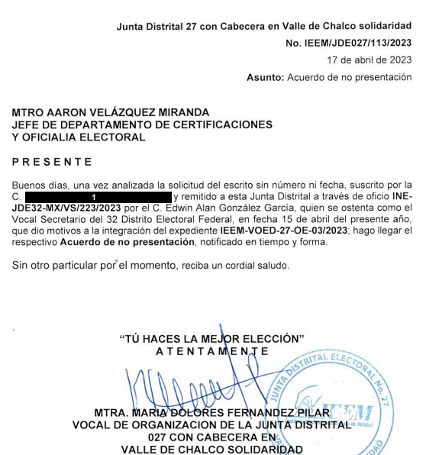

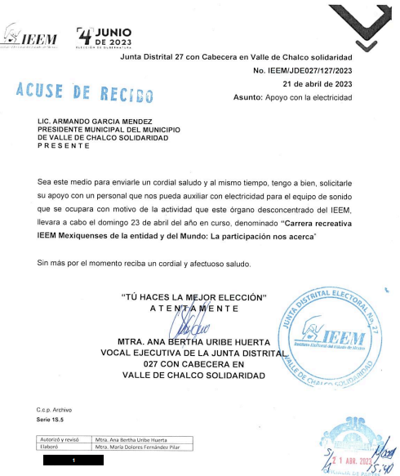
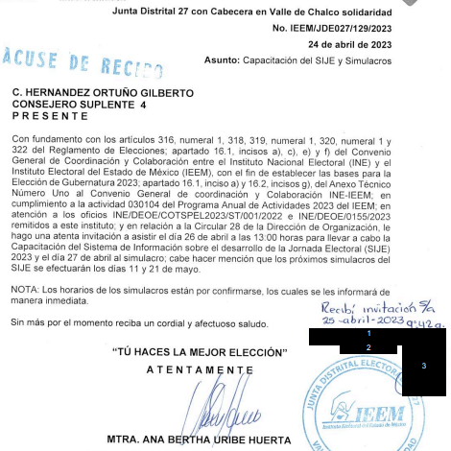

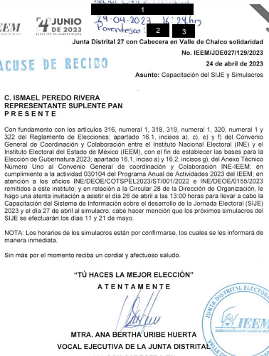

Como se desprende de las digitalizaciones insertas, los datos personales consistentes en Parentesco, Nombre de particulares, número telefónico y firma de particular, en efecto fueron los que se clasificaron en dichos oficios.

A mayor abundamiento, del contenido del Acuerdo de Clasificación No. IEEM/CT/70/2023 se desprende que el Comité de Transparencia del Sujeto Obligado llevó a cabo la confirmación de la clasificación de dichos datos personales atendiendo la actualización de la hipótesis indicada, con base en la siguiente motivación que del acuerdo de referencia se desprende:
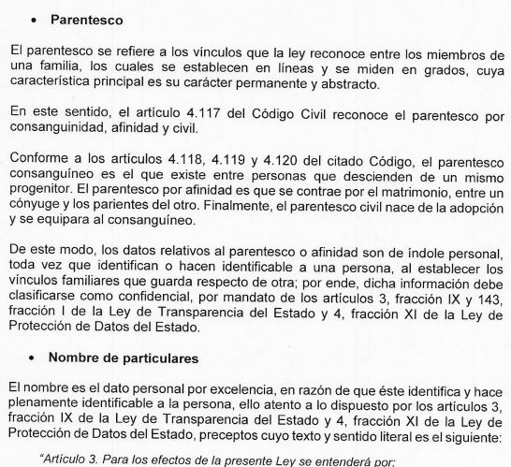
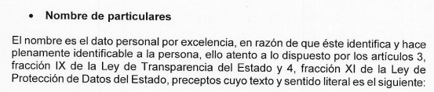
(…)
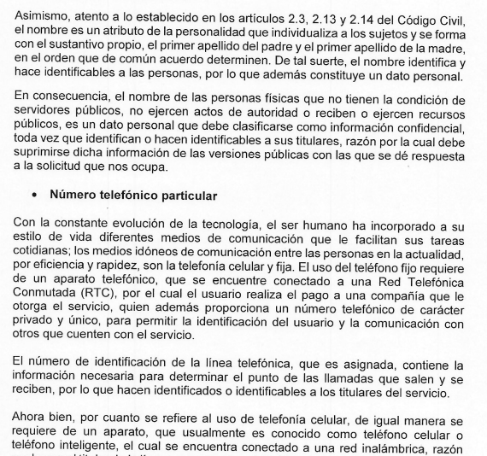
(…)
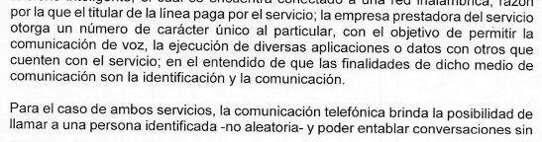
(…)
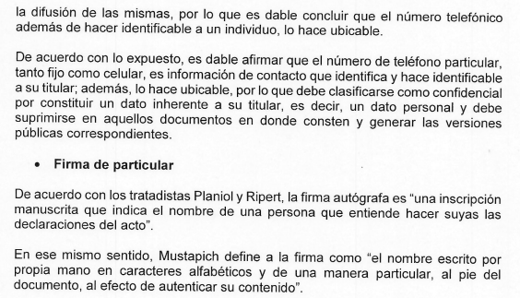
(…)”
De lo anterior, se tiene que el Sujeto Obligado cumplió cabalmente las formalidades exigidas en la Ley de la materia; pues en el caso se procedió a la clasificación de datos personales de carácter confidencial que obran en los oficios antes indicados y que constituyen datos personales de índole confidencial que hacen identificable a su titular, pues de los datos clasificados, se desprende que corresponden a particular no servidores públicos, información que tiene ver con la vida privada de particulares y en nada se relaciona con la transparencia y el ejercicio de recursos públicos.

Asimismo, no pasa por desapercibido para este Órgano Garante que los oficios que se entregaron en respuesta en versión pública también fueron aportados en versión pública vía informe justificado, remitiendo para tal efecto el diverso Acuerdo de Clasificación N° IEEM/CT/89/2023, en el que el Comité de Transparencia del Instituto Electoral del Estado de México, clasificó como información confidencial contenida en los mismos los datos personales antes precisados (Nombre de particular, número de particular, parentesco y firma de particular), por actualizar la hipótesis antes señalada y motivando dicha clasificación con base en los términos que el acuerdo de clasificación No. IEEM/CT/70/2023; por tanto, de su análisis ambos acuerdos cumplen con los requisitos mínimos establecidos en la Ley de la materia, pues contienen el razonamiento lógico en el que se demuestra que la información se encuentra en una de las hipótesis por las que resulta procedente su clasificación.

Ahora, de acuerdo al contenido precisado en el cuadro de análisis, se arriba a la conclusión de que el Sujeto Obligado al momento de rendir su informe justificado, si bien aportó anexos a algunos de los oficios entregados en respuesta, con la finalidad de colmar en su totalidad el derecho de acceso a la información del particular, en el caso, este Organismo Garante advirtió que no se aportaron todos los anexos que forman parte integral de algunos de los oficios entregados en respuesta.

Aquí, cabe resaltar que, si bien la parte Recurrente en sus motivos de inconformidad únicamente se limitó a indicar “No se entregan los documentos anexos…”; es decir, no se precisa el o los anexos que el Sujeto Obligado fue omiso en entregar, del análisis que realiza este Organismo Garante a los oficios entregados en respuesta, se advierte que por cuanto hace a los oficios IEEM/JDE27/091/2023, IEEM/JDE27/092/2023, IEEM/JDE027/097/2023, IEEM/JDE027/098/2023, IEEM/JDE027/099/2023, IEEM/JDE027/100/2023, IEEM/JDE027/101/2023, IEEM/JDE027/102/2023, IEEM/JDE027/103/2023, IEEM/JDE027/104/2023, IEEM/JDE027/106/2023, IEEM/JDE27/114/2023, IEEM/JDE27/115/2023, IEEM/JDE27/116/2023, IEEM/JDE27/117/2023, IEEM/JDE27/118/2023, IEEM/JDE27/119/2023, IEEM/JDE27/120/2023, IEEM/JDE27/121/2023, IEEM/JDE27/122/2023, IEEM/JDE27/124/2023, IEEM/JDE027/127/2023, los veintiocho oficios No. IEEM/JDE027/129/2023, IEEM/JDE27/130/2023, los dos oficios IEEM/JDE27/131/2023, IEEM/JDE027/132/2023, respectivamente, de fechas primero, tres, cuatro, cinco, diecisiete, dieciocho, diecinueve, veintiuno y veinticuatro de abril de dos mil veintitrés, emitidos por la Vocal Ejecutiva de la Junta Distrital No. 27 Valle de Chalco Solidaridad, así como la Vocal de Organización y la Vocal de Capacitación, Enlace Administrativo, de dicha Junta; de los mismos no se advierte que se hubieran entregado anexos a los mismos, pues de su contenido no se advierte tal hecho; teniéndose por colmado el derecho de acceso a la información del particular por cuanto hace a los mismos.

Sin embargo, en el caso de los siguientes oficios entregados en respuesta: IEEM/JDE027/093/2023, IEEM/JDE027/094/2023, IEEM/JDE027/095/2023, IEEM/JDE027/096/2023, IEEM/JDE027/105/2023, IEEM/JDE027/0107/2023, IEEM/JDE027/0108/2023, IEEM/JDE027/0109/2023, IEEM/JDE027/110/2023, IEEM/JDE027/111/2023, IEEM/JDE027/112/2023, IEEM/JDE027/113/2023, IEEM/JDE27/123/2023, IEEM/JDE27/125/2023, IEEM/JDE27/126/2023, IEEM/JDE027/128/2023, IEEM/JDE027/133/2023, IEEM/JDE027/135/2023, IEEM/JDE27/136/2023 y IEEM/JDE027/137/2023, respectivamente, de fechas primero, tres, cuatro, cinco, doce, quince, diecisiete, diecinueve, veintiuno, veinticuatro, veintiséis y veintisiete de abril de dos mil veintitrés, emitidos por la Vocal Ejecutiva de la Junta Distrital No. 27 Valle de Chalco Solidaridad, así como la Vocal de Organización y la Vocal de Capacitación, Enlace Administrativo, de dicha Junta; del contenido de los mismos se desprende que si contienen anexos.

No obstante, de acuerdo con el cuadro de análisis inserto, el Sujeto Obligado únicamente aportó, de los anexos a los oficios indicados, los correspondientes a los oficios números IEEM/JDE027/093/2023, IEEM/JDE027/094/2023, IEEM/JDE027/095/2023, IEEM/JDE027/0107/2023, IEEM/JDE027/0108/2023, IEEM/JDE027/112/2023, IEEM/JDE027/133/2023, de fechas primero, tres, cinco, quince y veintiséis de abril de dos mil veintitrés.

En el caso del oficio número IEEM/JD027/095/2023 del tres de abril de dos mil veintitrés, emitido por la Vocal Ejecutivo de la Junta Distrital Electoral 27 con cabecera en Valle de Chalco Solidaridad; en efecto vía informe justificado se aportó el anexo al mismo consistente en la Relación de Unidades Automotrices a que se refiere dicho oficio; no obstante, atendiendo a que el mismo se entregó en versión pública, se procede al análisis del Acuerdo N° IEEM/CT/97/2023, a través del cual el Comité de Transparencia del Instituto Electoral del Estado de México, en la Décima Segunda Sesión Extraordinaria celebrada el dieciséis de junio de dos mil veintitrés, llevó a cabo la clasificación de información confidencial contenida en dicho anexo consistente en el dato relativo a: Domicilio de particular, por actualizar la hipótesis de clasificación prevista en la fracción I del artículo 143 de la Ley de Transparencia y Acceso a la Información Pública del Estado de México, consistente en “la información privada y los datos personales concernientes a una persona física o jurídico colectiva identificada o identificable”; ello, a fin de determinar si el mismo cumple los requisitos mínimos en la Ley de la materia.

Derivado de lo anterior, en el caso se advierte que el Acuerdo de Clasificación N° IEEM/CT/97/2023 en efecto cumple con las formalidades previstas en los dispositivos legales de la Ley de la materia, mismos que fueron analizados en el Considerando Cuarto, particularmente en lo relativo al estudio del recurso de revisión 02711/INFOEM/IP/RR/2023.

Se afirma lo anterior, en virtud de que del análisis a la versión pública del anexo al oficio de referencia IEEM/JD027/095/2023, se desprende que se clasificaron como información confidencial datos personales como: Domicilio particular, atendiendo a que el mismo encuadra en la hipótesis antes indicada, al ser un dato personal que hace identificable a su titular.

Para mayor proveer, se inserta el contenido del anexo aportado en versión pública, en donde se advierte el dato personal clasificado:
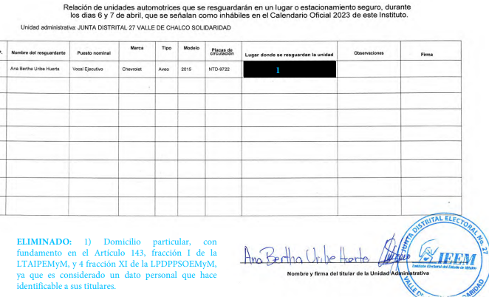

De la digitalización inserta, se advierte que el dato personal consistente en Domicilio particular, en efecto fue el que se clasificó en dicho anexo.

A mayor abundamiento, del contenido del Acuerdo de Clasificación se desprende que el Comité de Transparencia del Sujeto Obligado llevó a cabo la confirmación de la clasificación de dicho dato personal, bajo la siguiente motivación que se desprende del referido acuerdo:
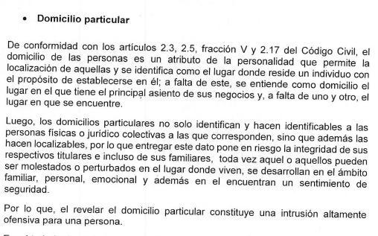
En consecuencia, se arriba a la conclusión de que el Sujeto Obligado cumplió cabalmente las formalidades exigidas en la Ley de la materia, pues en el referido acuerdo de clasificación se precisó el razonamiento lógico que demuestra que el dato personal de referencia se encuentra en una de las hipótesis por las que resulta procedente su clasificación, por hacer identificable y localizable a su titular, aunado a que el mismo en nada contribuye a la transparencia y el ejercicio de recursos públicos.

Por otro lado, no pasa por desapercibido que en informe justificado el Sujeto Obligado aportó el oficio número IEEM/JDE027/134/2023 del veintiséis de abril de dos mil veintitrés, mismo que no se había aportado en respuesta, emitido por la Vocal Ejecutiva de la Junta Distrital Electoral 27 con cabecera en Valle de Chalco Solidaridad; no obstante, en este caso, se aprecia que si se aportó el anexo al mismo, consistente en Reporte General de Incidencias de Personal correspondiente al periodo del primero al treinta y uno de marzo de dos mil veintitrés.

Precisado lo anterior, retomando la verificación de los oficios respecto de los cuales no se entregaron los anexos, con base en el cuadro de análisis, se tiene que en el presente asunto hizo falta que el Sujeto Obligado aportara los anexos indicados en los oficios números: IEEM/JDE027/096/2023, IEEM/JDE027/105/2023, IEEM/JDE027/0109/2023, IEEM/JDE027/110/2023, IEEM/JDE027/111/2023, IEEM/JDE027/113/2023, IEEM/JDE27/123/2023, IEEM/JDE27/125/2023, IEEM/JDE27/126/2023, IEEM/JDE027/128/2023, IEEM/JDE027/135/2023, IEEM/JDE27/136/2023 y IEEM/JDE027/137/2023, de fechas tres, cuatro, doce, diecisiete, diecinueve y veintiuno, de abril de dos mil veintitrés emitidos por la Vocal de Organización y Vocal Ejecutiva, respectivamente, ambas de la Junta Distrital Electoral 27 con cabecera en Valle de Chalco Solidaridad, mismos que por cuestión de método se precisa en el siguiente cuadro el apartado correspondiente a cada oficio en el que se indican los anexos que los deben acompañar:

Oficio IEEM/JDE027/096/2023

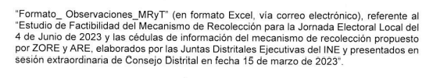

Oficio IEEM/JDE027/105/2023:
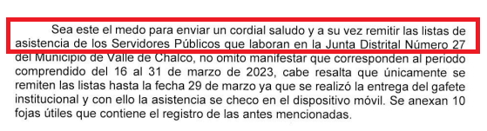
Oficio IEEM/JDE027/0109/2023:
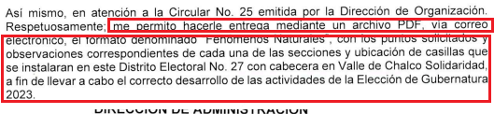
Oficio IEEM/JDE027/110/2023:
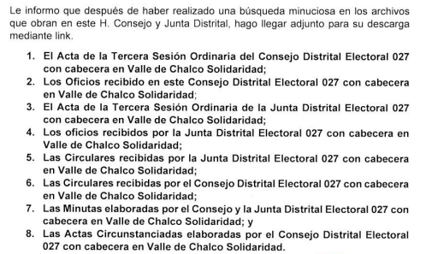

Oficio IEEM/JDE027/111/2023:

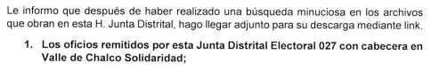

Oficio IEEM/JDE027/113/2023:

Oficio IEEM/JDE27/123/2023:

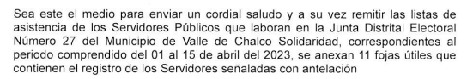

Oficio IEEM/JDE27/125/2023:
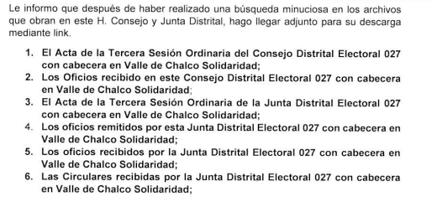
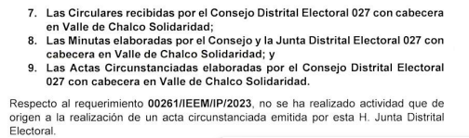
Oficio IEEM/JDE27/126/2023:
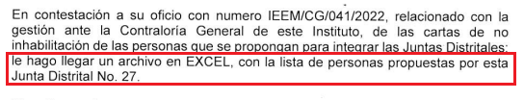
Oficio IEEM/JDE027/128/2023:
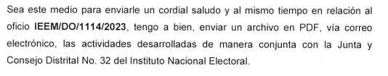
Oficio IEEM/JDE027/135/2023:
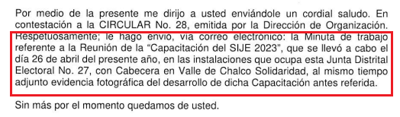
Oficio IEEM/JDE027/136/2023:
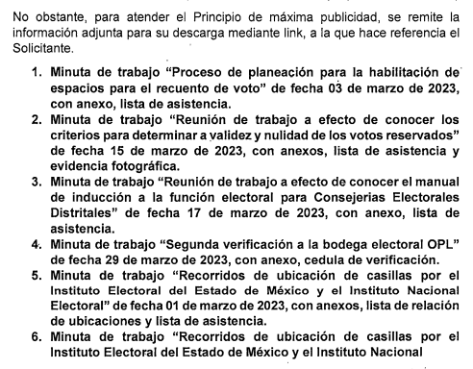
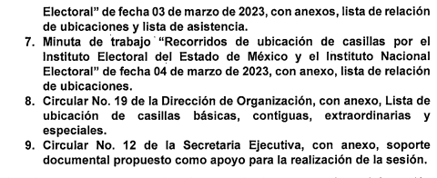
Oficio IEEM/JDE027/137/2023:
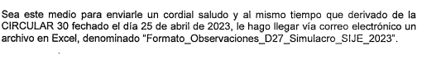

De lo anterior, se tiene que el Sujeto Obligado no colmó en su totalidad el derecho de acceso a la información del particular, en virtud de que fue omiso en aportar la totalidad de los anexos a los oficios remitidos en respuesta; máxime que como ha quedado precisado los anexos de un documento se consideran parte integral del mismo; por lo que, ante solicitudes de información relacionadas con documentos que incluyen anexos, los sujetos obligados se encuentran constreñidos a entregarlos.

De ahí que, los motivos de inconformidad del particular hechos valer en el recurso de revisión 03108/INFOEM/IP/RR/2023 devienen parcialmente fundados; resultando procedente modificar la respuesta del Sujeto Obligado y ordenar, previa búsqueda exhaustiva y razonable, la entrega de la información, de ser procedente en versión pública, consistente en: los anexos indicados en los oficios números: IEEM/JDE027/096/2023, IEEM/JDE027/105/2023, IEEM/JDE027/0109/2023, IEEM/JDE027/110/2023, IEEM/JDE027/111/2023, IEEM/JDE027/113/2023, IEEM/JDE27/123/2023, IEEM/JDE27/125/2023, IEEM/JDE27/126/2023, IEEM/JDE027/128/2023, IEEM/JDE027/135/2023, IEEM/JDE27/136/2023 y IEEM/JDE027/137/2023, de fechas tres, cuatro, doce, diecisiete, diecinueve y veintiuno de abril de dos mil veintitrés emitidos por la Vocal de Organización y Vocal Ejecutiva, respectivamente, ambas de la Junta Distrital Electoral 27 con cabecera en Valle de Chalco Solidaridad.

En mérito de lo expuesto en líneas anteriores, al resultar parcialmente fundados los motivos de inconformidad vertidos por la parte Recurrente, con fundamento en el artículo 186, fracción III, de la Ley de Transparencia y Acceso a la Información Pública del Estado de México y Municipios, se determina Modificar las respuestas a las solicitudes de información 00253/IEEM/IP/2023 y 00310/IEEM/IP/2023 que dieron origen a los recursos de revisión 02713/INFOEM/IP/RR/2023 y 03108/INFOEM/IP/RR/2023, y ordenar la entrega de la información antes indicada, en los casos que aplique en versión pública.
Asimismo, respecto de las manifestaciones realizadas por la parte Recurrente como razones o motivos de inconformidad en los recursos de revisión que se resuelven, consistentes en “…se pide dar aviso al órgano de control interno del sujeto obligado para que éste inicie, el procedimiento de responsabilidad respectivo contra quienes resulten responsables por la atención deficiente a esta solicitud de información.…” (sic); y derivado que el Recurso de Revisión no es el medio para sancionar, este Organismo Garante sugiere a la persona solicitante, interponer su queja o denuncia ante la autoridad competente.
Sexto. Versión Pública. Finalmente, para la entrega de la información que se determina ordenar, el Sujeto Obligado deberá realizar un análisis con la finalidad de advertir si esta contiene datos que deben ser clasificados en los términos que la misma Ley en la materia señala, en ese sentido, el Sujeto Obligado tendrá que elaborar la versión pública de los documentos que vaya entregar para dar cumplimiento a esta resolución a fin de satisfacer el derecho de acceso a la información pública del recurrente sin menoscabar el derecho a la protección de los datos personales de terceros.

Lo anterior, de conformidad con lo que señalan los artículos 3 fracciones IX, XX, XXI y XLV, 91, 132 fracciones II y III, y 143 de la Ley de Transparencia y Acceso a la Información Pública del Estado de México y Municipios que establecen:

“Artículo 3. Para los efectos de la presente Ley se entenderá por:
[…]
IX. Datos personales: La información concerniente a una persona, identificada o identificable según lo dispuesto por la Ley de Protección de Datos Personales del Estado de México;
XX. Información clasificada: Aquella considerada por la presente Ley como reservada o confidencial;
XXI. Información confidencial: Se considera como información confidencial los secretos bancario, fiduciario, industrial, comercial, fiscal, bursátil y postal, cuya titularidad corresponda a particulares, sujetos de derecho internacional o a sujetos obligados cuando no involucren el ejercicio de recursos públicos;
XLV. Versión pública: Documento en el que se elimine, suprime o borra la información clasificada como reservada o confidencial para permitir su acceso.
[…]
Artículo 91. El acceso a la información pública será restringido excepcionalmente, cuando ésta sea clasificada como reservada o confidencial.
Artículo 132. La clasificación de la información se llevará a cabo en el momento en que:
I. Se reciba una solicitud de acceso a la información;
II. Se determine mediante resolución de autoridad competente; o
III. Se generen versiones públicas para dar cumplimiento a las obligaciones de transparencia previstas en esta Ley.
[…]
Artículo 143. Para los efectos de esta Ley se considera información confidencial, la clasificada como tal, de manera permanente, por su naturaleza, cuando:
I. Se refiera a la información privada y los datos personales concernientes a una persona física o jurídico colectiva identificada o identificable;
II. Los secretos bancario, fiduciario, industrial, comercial, fiscal, bursátil y postal, cuya titularidad corresponda a particulares, sujetos de derecho internacional o a sujetos obligados cuando no involucren el ejercicio de recursos públicos; y
III. La que presenten los particulares a los sujetos obligados, de conformidad con lo dispuesto por las leyes o los tratados internacionales.
La información confidencial no estará sujeta a temporalidad alguna y sólo podrán tener acceso a ella los titulares de la misma, sus representantes y los servidores públicos facultados para ello.
No se considerará confidencial la información que se encuentre en los registros públicos o en fuentes de acceso público, ni tampoco la que sea considerada por la presente ley como información pública.”

Igualmente, lo establecido en los Lineamientos Generales en Materia de Clasificación y Desclasificación de la Información, así como para la elaboración de Versiones Públicas, emitidos por el Consejo Nacional del Sistema Nacional de Transparencia, Acceso a la Información Pública y Protección de Datos Personales, que tienen por objeto establecer los criterios con base en los cuales los sujetos obligados clasificarán como reservada o confidencial la información que posean, desclasificarán y generarán, en su caso, versiones públicas de expedientes o documentos que contengan partes o secciones clasificadas.
Entorno a lo que aquí nos interesa, los Lineamientos Quincuagésimo, Quincuagésimo primero, Quincuagésimo segundo, de los Lineamientos Generales en Materia de Clasificación y Desclasificación de la Información, así como para la Elaboración de Versiones Públicas señalan las formalidades que deberá llevar el acuerdo de clasificación que deberá emitir el Sujeto Obligado, siendo estas las siguientes:
“Quincuagésimo. Los titulares de las áreas de los sujetos obligados podrán establecer sus propios modelos o formatos para la elaboración de versiones públicas de documentos o expedientes, siempre y cuando cumplan lo establecido en los presentes Lineamientos, así como en las correspondientes Leyes Generales.
Quincuagésimo primero. Toda acta del Comité de Transparencia deberá contener:
I. El número de sesión y fecha;
II. El nombre del área que solicitó la clasificación de información;
III. La fundamentación legal y motivación correspondiente;
IV. La resolución o resoluciones aprobadas; y
V. La rúbrica o firma digital de cada integrante del Comité de Transparencia.
Las resoluciones del Comité en las que se haya determinado confirmar o modificar la clasificación de información pública como reservada, deberán incluir, cuando menos:
I. Los motivos y razonamientos que sustenten la confirmación o modificación de la prueba de daño;
II. Descripción de las partes o secciones reservadas, en caso de clasificación parcial;
III. El periodo por el que mantendrá su clasificación y fecha de expiración; y
IV. El nombre del titular y área encargada de realizar la versión pública del documento, en su caso.
En los casos en que se clasifique la información como reservada siempre se entregará o anexará la prueba de daño con la respuesta al solicitante.
En los casos de resoluciones del Comité de Transparencia en las que se confirme la clasificación de información confidencial solo se deberán de identificar los tipos de datos protegidos, de conformidad con el lineamiento trigésimo octavo.
Quincuagésimo segundo. Para la clasificación y elaboración de versiones públicas de documentos que contengan información clasificada como reservada o confidencial, las áreas de los sujetos obligados deberán tomar las medidas pertinentes tendientes a asegurar que el espacio utilizado para testar la información no podrá ser empleado para la sobreposición de contenido distinto al autorizado por el Comité.
En el caso especifico de la clasificación y elaboración de versiones públicas de documentos que contengan información confidencial, las áreas de los sujetos obligados deberán:
I. Fijar la fecha en que se elaboró la versión pública y la fecha en la cual el Comité de Transparencia confirmó dicha versión;
II. Señalar dentro del documento el tipo de información confidencial que fue testada en cada caso específico, de conformidad con el lineamiento trigésimo octavo; y
III. Señalar las personas o instancias autorizadas a acceder a la información clasificada.
En los documentos de difusión electrónica, señalar en la primera hoja y en el nombre del archivo, que la versión pública corresponde a un documento que contiene información confidencial.”
En relación directa con ello deberá observar el Lineamiento Quincuagésimo tercero de los Lineamientos Generales en Materia de Clasificación y Desclasificación de la Información supraindicados, que establece los formatos para la clasificación de los documentos, conforme a lo siguiente:
CAPÍTULO VIII
DE LOS ELEMENTOS PARA LA CLASIFICACIÓN
…
Quincuagésimo tercero. El formato para señalar la clasificación de un documento o expediente que contenga información reservada, es el siguiente:
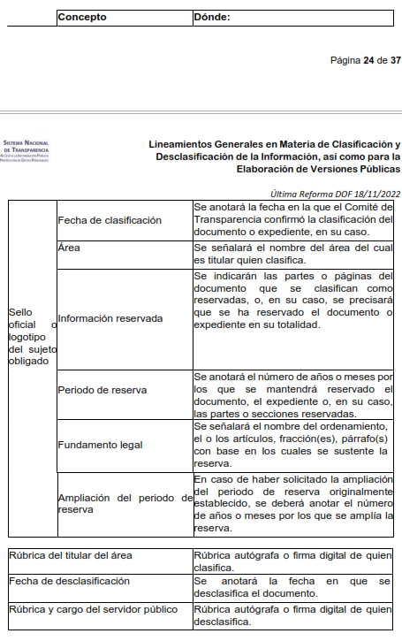
Los documentos que integren un expediente reservado en su totalidad no deberán marcarse en lo individual.
Una vez desclasificados los expedientes, si existieren documentos que tuvieran el carácter de reservados deberán permanecer o ser marcados.”
Asimismo, deberá observar los Lineamientos Quincuagésimo cuarto, Quincuagésimo quinto, Quincuagésimo sexto, Quincuagésimo séptimo y Quincuagésimo octavo, establecen lo siguiente:
“Quincuagésimo cuarto. Cuando el Comité de Transparencia confirme la clasificación de documentos reservados y/o confidenciales, sea total o parcialmente; se deberá anexar al expediente la resolución que determinó la clasificación o, en su defecto, identificar en la carátula del expediente del cual formen parte, la fecha y sesión del Comité de Transparencia en la que se confirmó dicha clasificación.
Quincuagésimo quinto. Cada área del sujeto obligado podrá designar formalmente a una o más personas como responsables del testado, que sean encargadas de la adecuada elaboración o supervisión de las versiones públicas de los documentos o expedientes, verificando que cumplan con los requisitos señalados en las Leyes Generales, los presentes Lineamientos y demás normativa aplicable antes de su confirmación por el Comité de Transparencia.
...
Quincuagésimo séptimo. Se considera, en principio, como información pública y no podrá omitirse de las versiones públicas la siguiente:
I. La relativa a las Obligaciones de Transparencia que contempla el Título V de la Ley General y las demás disposiciones legales aplicables;
II. El nombre de los integrantes de los sujetos obligados en los documentos, y sus firmas autógrafas o digitales, cuando sean utilizados en el ejercicio de las facultades conferidas para el desempeño del servicio público, y
III. La información que documente decisiones y los actos de autoridad concluidos de los sujetos obligados, así como el ejercicio de las facultades o actividades de los servidores públicos, de manera que se pueda valorar el desempeño de los mismos.
Lo anterior, siempre y cuando no se acredite alguna causal de clasificación, prevista en las leyes o en los tratados internacionales suscritas por el Estado mexicano.
Quincuagésimo octavo. Los sujetos obligados garantizarán que los sistemas o medios empleados para eliminar la información en las versiones públicas sean irreversibles, de tal forma que no permitan su recuperación o la visualización de la misma.”
Por lo tanto, la entrega de documentos en su versión pública debe acompañarse necesariamente del Acuerdo del Comité de Transparencia que la sustente el cual debe estar debidamente fundado y motivado, en el que se expongan los fundamentos y razonamientos que llevaron al Sujeto Obligado a testar, suprimir o eliminar datos de dicho soporte documental, ya que no hacerlo, se reitera que lo entregado no tendría un sustento jurídico ni resultaría ser una versión pública, sino más bien una documentación ilegible, incompleta o tachada; ya que el no justificar las causas o motivos por las que no se aprecian determinados datos -ya sea porque se testan o suprimen- deja al solicitante en estado de incertidumbre, al no conocer o comprender porque no aparecen en la documentación respectiva.
Así, con fundamento en lo prescrito en los artículos 5 párrafos trigésimo, trigésimo primero y trigésimo segundo de la Constitución Política del Estado Libre y Soberano de México; 2, fracción II; 29, 36 fracciones I y II; 176, 178, 181, 185 y 186 fracciones I y III de la Ley de Transparencia y Acceso a la Información Pública del Estado de México y Municipios, este Pleno:
III. R E S U E L V E:
Primero. Se Sobreseen los recursos de revisión números 02709/INFOEM/IP/RR/2023, 02711/INFOEM/IP/RR/2023, 02712/INFOEM/IP/RR/2023 y 02714/INFOEM/IP/RR/2023, porque al modificar las respuestas se actualizó la causal prevista en el artículo 192, fracción III, de la Ley de Transparencia y Acceso a la Información Pública del Estado de México y Municipios, quedándose sin materia dichos medios de impugnación en términos del considerando Cuarto de la presente Resolución.
Segundo. Resultan parcialmente fundadas las razones o motivos de inconformidad hechos valer por la parte Recurrente en los Recursos de Revisión 02713/INFOEM/IP/RR/2023 y 03108/INFOEM/IP/RR/2023; por lo que, en términos del Considerando Quinto de la presente resolución se Modifican las respuestas emitidas por el Sujeto Obligado, y se ordena haga entrega vía Sistema de Acceso a la Información Mexiquense, previa búsqueda exhaustiva y razonable, de ser procedente en versión pública, la siguiente información:

      - Los anexos indicados en los oficios números: IEEM/JDE027/096/2023, IEEM/JDE027/105/2023, IEEM/JDE027/0109/2023, IEEM/JDE027/110/2023, IEEM/JDE027/111/2023, IEEM/JDE027/113/2023, IEEM/JDE27/123/2023, IEEM/JDE27/125/2023, IEEM/JDE27/126/2023, IEEM/JDE027/128/2023, IEEM/JDE027/135/2023, IEEM/JDE27/136/2023 y IEEM/JDE027/137/2023, de fechas tres, cuatro, doce, diecisiete, diecinueve y veintiuno de abril de dos mil veintitrés emitidos por la Vocal de Organización y Vocal Ejecutiva, respectivamente, ambas de la Junta Distrital Electoral 27 con cabecera en Valle de Chalco Solidaridad, mismos que se precisaron en el Considerando Quinto.

Debiendo acompañar el Acuerdo del Comité de Transparencia de conformidad a la Ley de Transparencia y Acceso a la Información Pública del Estado de México y Municipios, en el que funde y motive las razones sobre los documentos que se clasifiquen en su totalidad o de los datos que se supriman o eliminen de los soportes documentales objeto de las versiones públicas o que se formulen y se pongan a disposición de la parte Recurrente.

      - Acuerdo que emita el Comité de Transparencia del Instituto Electoral del Estado de México, mediante el cual declare la inexistencia de la documentación remitida como anexo a los oficios números INE-CD32-MEX/P/253/2023 y INE-CD32-MEX/P/278/2023, de fechas diez y veintiuno de marzo de dos mil veintitrés, respectivamente, recibidos en el Consejo Distrital número 27 con cabecera en Valle de Chalco Solidaridad, en términos de los artículos 19, 49, fracciones II y XIII, 169 y 170 de la Ley de Transparencia y Acceso a la Información Pública del Estado de México y Municipios.

Tercero. Notifíquese, la presente resolución al Titular de la Unidad de Transparencia del Sujeto Obligado, para que conforme al artículo 186 último párrafo, 189 segundo párrafo y 194 de la Ley de Transparencia y Acceso a la Información Pública del Estado de México y Municipios; dé cumplimiento a lo ordenado dentro del plazo de diez días hábiles, e informe a este Instituto en un plazo de tres días hábiles siguientes sobre el cumplimiento dado a la presente y, se le apercibe que en caso de negarse a cumplir la presente resolución o hacerlo de manera parcial, se le impondrá una medida de apremio de conformidad con lo previsto en los artículos 198, 200, fracción III; 214, 215 y 216 de la Ley de Transparencia y Acceso a la Información Pública del Estado de México y Municipios.

Cuarto. De conformidad con el artículo 198 de la Ley de Transparencia y Acceso a la Información Pública del Estado de México y Municipios, de considerarlo procedente, el Sujeto Obligado de manera fundada y motivada, podrá solicitar una ampliación de plazo para el cumplimiento de la presente resolución.

Quinto. NOTIFÍQUESE a la parte Recurrente la presente Resolución a través del Sistema de Acceso a la Información Mexiquense (SAIMEX), asimismo, se hace de su conocimiento que de conformidad con lo establecido en el artículo 196 de la Ley de Transparencia y Acceso a la Información Pública del Estado de México y Municipios podrá promover el Juicio de Amparo en los términos de las leyes aplicables, o en su caso, interponer recurso de inconformidad, de acuerdo con los artículos 159 y 160, fracción II, de la Ley General de Transparencia y Acceso a la Información Pública.

ASÍ LO RESUELVE, POR UNANIMIDAD DE VOTOS, EL PLENO DEL INSTITUTO DE TRANSPARENCIA, ACCESO A LA INFORMACIÓN PÚBLICA Y PROTECCIÓN DE DATOS PERSONALES DEL ESTADO DE MÉXICO Y MUNICIPIOS, CONFORMADO POR LOS COMISIONADOS JOSÉ MARTÍNEZ VILCHIS, MARÍA DEL ROSARIO MEJÍA AYALA, SHARON CRISTINA MORALES MARTÍNEZ, LUIS GUSTAVO PARRA NORIEGA Y GUADALUPE RAMÍREZ PEÑA; EN LA CUADRAGÉSIMA TERCERA SESIÓN ORDINARIA CELEBRADA EL VEINTINUEVE DE NOVIEMBRE DE DOS MIL VEINTITRÉS, ANTE EL SECRETARIO TÉCNICO DEL PLENO ALEXIS TAPIA RAMÍREZ.

Artículo 92. Los sujetos obligados deberán poner a disposición del público de manera permanente y actualizada de forma sencilla, precisa y entendible, en los respectivos medios electrónicos, de acuerdo con sus facultades, atribuciones, funciones u objeto social, según corresponda, la información, por lo menos, de los temas, documentos y políticas que a continuación se señalan: (…)
“Artículo 3. Para los efectos de la presente Ley se entenderá por: (…) XXII. Información de interés público: Se refiere a la información que resulta relevante o beneficiosa para la sociedad y no simplemente de interés individual, cuya divulgación resulta útil para que el público comprenda las actividades que llevan a cabo los sujetos obligados…”

